

TRABAJO FIN DE MÁSTER
MÁSTER UNIVERSITARIO EN INGENIERÍA INFORMÁTICA

End-to-End Functional Test Coverage and Impact Study

Autor
Maria Victoria Santiago Alcalá

Directores
Fernando Berzal Galiano
Alexandru Ivanus



Escuela Técnica Superior de Ingenierías Informática y de Telecomunicación
—
Granada, junio de 2018

3

End-to-End Functional Test Coverage and Impact Study

María Victoria Santiago Alcalá

Palabras clave: regresiones, tests, operf, calgraph, Neo4J, django, clang, doxygen, python, c++.

Resumen

Poner aquí el resumen.

End-to-End Functional Test Coverage and Impact Study

María Victoria Santiago Alcalá

Keywords: regressions, operf, calgraph, clang, Neo4J, tests, scenario, c++, python, doxygen, tests, Django.

Abstract

Write here the abstract in English.

Yo, María Victoria Santiago Alcalá, alumno del Master en Ingeniería Informatica de la Escuela Tecnica Superior de Ingenierías Informática y de Telecomunicación de la Universidad de Granada, con DNI 76656695, autorizo la ubicación de la siguiente copia de mi Trabajo Fin de Máster en la biblioteca del centro para que pueda ser consultada por las personas que lo deseen.

Fdo: María Santiago Alcalá

Granada a 30 de Junio de 2018.

D. Fernando Berzal Galiano, Profesor del Área XXXX del Departamento YYYY de la Universidad de Granada.

Informan:

Que el presente trabajo, titulado End-to-End Functional Test Coverage and Impact Study, ha sido realizado bajo su supervisión por María Victoria Santiago Alcalá, y autorizamos la defensa de dicho trabajo ante el tribunal que corresponda.

Y para que conste, expiden y firman el presente informe en Granada a X de mes de 201 .

Los directores:

Fernando Berzal Galiano Alexandru Ivanus

Agradecimientos

Poner aquí agradecimientos...

Índice de contenidos

Resumen

1. Introducción
1.1. Breve descripción
1.2. Objetivos

2. Estado del arte
3. Analisis de requisitos
4. Diseño y estudio de alternativas
3.1 Tecnología usada

4. Desarrollo
5. Manual de usuario
6. Conclusiones y trabajo futuro

Bibliografía
Glosario de términos
Anexos

Índice de ilustraciones

1. Introducción

Este proyecto fin de máster se ha realizado con el propósito de llevar a cabo el desarrollo de varias herramientas las cuales faciliten la labor de pruebas/tests funcionales de los nuevos módulos de código que se desarrollen para el producto de la compañía Amadeus SL.

La necesidad surge debido a que en el entorno en el que se ejecutaban los test de regresión los cuales comprobaban que los módulos de código añadidos o modificados fuesen correctos, tardaba demasiado tiempo por lo que suponía de gran coste lanzar la suite de test de regresión para cada una de estas modificaciones.

El principal objetivo de este proyecto ha sido minimizar el tiempo de ejecución para cada fichero del producto modificado unicamente ejecutando los test funcionales que se hayan involucrados.

Para su realización, se han llevado a cabo varias fases en las cuales se han obtenido los requerimientos básicos, se han analizados las distintas alternativas software y se han desarrollado los prototipos y las herramientas siendo estos una propuesta inicial pero seria, completa y cabal para iniciar el desarrollo del proyecto propiamente dicho, en cumplimiento de la planificación realizada.
A continuación en los siguientes apartados, se va a ir detallando los aspectos relativos al entorno, análisis y desarrollo de proyecto, junto a otras consideraciones.

1.1. Breve descripción y especificaciones

Hoy en día, el conjunto de pruebas funcionales de extremo a extremo en Customers Management Leaves o CML, tiene un volumen de aproximadamente 70,000 pruebas.

Una campaña de regresión completa requiere un total de 60 horas. Por razones prácticas, la ejecución se distribuye a través de una granja de servidores de regresión dedicada formada por 5 servidores de aplicaciones y 3 bases de datos de Oracle EE.

El enfoque de ejecutar el conjunto de regresión completo entre versiones consecutivas a menudo se considera una "exageración", ya que solo partes del código pueden haber cambiado y el impacto puede ser limitado. Además, a pesar de la gran cantidad de pruebas, la cuestión de la cobertura de la prueba en términos de sigue sin respuesta. "¿Cuánto del código se está probando en realidad?" y "Cambié este archivo, ¿qué regresiones debo ejecutar?" Son preguntas válidas que no pueden responderse hoy en día.

1.2. Entorno

Amadeus IT Group es un importante proveedor español de TI para la industria global de viajes y turismo.

Esta empresa se estructura en torno a dos áreas: su sistema de distribución global y su área de negocios de soluciones de TI. Como red internacional, Amadeus ofrece servicios de búsqueda, fijación de precios, reserva, emisión de boletos y otros servicios de procesamiento en tiempo real para proveedores de viajes y agencias de viajes a través del área comercial de distribución de Amadeus CRS. A través de su área de negocio de soluciones de TI, también ofrece sistemas de software para empresas de viajes que automatizan procesos tales como reservas, gestión de inventario y control de salidas.

Amadeus tiene sitios centrales en España, Francia, Alemania, India, Boston, Bangkok, Buenos Aires, Dubai, Miami, Estambul, Singapur y Sydney.

Para graduados de negocios y de TI de alto nivel, así como profesionales apasionados, Amadeus ofrece la oportunidad de unirse a equipos de proyectos para trabajar en soluciones complejas e innovadoras, desde la investigación aplicada hasta el diseño y desarrollo de soluciones hasta la implementación, en un entorno emocionante y de ritmo rápido.

Equipos de investigación y desarrollo, que trabajan esencialmente en tres áreas:
Los equipos de investigación aplicada se centran en las técnicas de optimización y la mejora de la innovación, en el tratamiento de problemas operacionales, el desarrollo de modelos matemáticos o de simulación, el diseño de prototipos.

Los equipos de análisis funcional, lo que llamamos Definición del producto, están impulsando el diseño de nuevas soluciones de software o la mejora de las existentes, en función del análisis de los requisitos del cliente; trabajan en estrecha colaboración con Product Managers y Software Developers.

Como línea de vida del negocio de Amadeus, los equipos de desarrollo de software realmente definen la arquitectura de las soluciones de Amadeus, realizan pruebas técnicas y desarrollan continuamente nuevas herramientas de vanguardia. Las habilidades específicas en torno a las pruebas, el seguro de calidad y la metodología también están aquí para garantizar los más altos estándares de calidad.

Amadeus también es el hogar de un equipo comercial que impulsa la identificación de nuevas oportunidades comerciales para las TI de aerolíneas y aeropuertos, entre nuevos clientes existentes o potenciales, y el despliegue de estrategias de ventas a nivel regional o mundial.

1.3. Objetivos

Este proyecto está orientado a responder esas preguntas. En su forma más simple, lo que pretendemos lograr es un mapeo entre los archivos de regresión (archivos .scn) y los archivos de códigos (archivos .cpp, .c, .h, .hpp y .i).

Sin embargo, el problema se vuelve más complicado cuando se tienen en cuenta los archivos Makefiles y de configuración (responsables de la generación del código).

Por lo tanto, el mapeo en sí mismo no es una tarea trivial. Si esto se logra dentro del plazo especificado, el próximo paso sería crear un motor de reglas para determinar el subconjunto de pruebas que se ejecutarán como parte de la campaña de regresión nocturna (en otras palabras, reemplazar el conjunto completo de 70k).

De nuevo, esto no es trivial ya que las pruebas a menudo se ejecutan como parte de un grupo y algunas pruebas hacen la configuración necesaria para que se ejecuten las últimas pruebas (estas son fáciles de identificar ya que siguen una convención de nomenclatura). El último paso de este esfuerzo sería crear una herramienta que, con un sistema local y un conjunto de conjuntos de cambios (Mercurial por ahora, Git en el futuro), lanzará una secuencia de regresiones locales para facilitar a los desarrolladores la prueba del impacto de sus cambios.

Una sinergia interesante que debería considerar, probablemente para un proyecto futuro, como el tiempo probablemente no lo permita, es aplicar esta última herramienta para trabajar en conjunto con las regresiones dockerizadas. El proyecto de dockerización tiene como objetivo convertir las partes integrales del sistema (aplicación, middleware, base de datos, regresiones y herramienta de regresión) en grupos de trabajo autónomos que se distribuirán en una granja de servidores desplegada en nuestra infraestructura o en alguna nube. IaaS (AWS, Google Cloud, Microsoft Azure por nombrar algunos). Los usuarios iniciarían una secuencia de comandos que crearía / reutilizaría las imágenes de la ventana acoplable correctas, crearía un grupo de trabajo, ejecutaría el subconjunto de regresiones e informaría al usuario.

Sin embargo, es poco probable que esto se logre en este proyecto, ya que el proyecto prototipo de dockerización se esta elaborando al mismo tiempo. Por lo tanto, faltarán las partes móviles esenciales.

Descritos ya en el anterior apartado los motivos y objetivos que se pretenden alcanzar con este proyecto, a continuación en los siguientes subapartados se narran los beneficios esperados, los posibles riesgos y complejidades que se pueden encontrar y finalmente un listado de los productos entregables.

1.4. Beneficios

En caso de que este proyecto sea un éxito, tendrá varios beneficios:

• La duración y el costo de las campañas de regresión nocturna (en términos de recursos) se reducirán drásticamente.

- Reducción del tiempo de comercialización de nuestro software. El tiempo de respuesta para los cambios se reducirá drásticamente, lo que nos brinda la posibilidad de lanzamientos más frecuentes y, por lo tanto, tiempos de entrega más rápidos.

- Los recursos se pueden utilizar para otros fines, como valgrind y callgrind, que hoy en día son simplemente imposibles de ejecutar, ya que las campañas de regresión pueden llevar hasta x100 más tiempo que las ejecuciones normales. Una vez más, no todo el conjunto de pruebas deberá ejecutarse bajo estas configuraciones.

• Una comprensión más profunda de nuestra cobertura de código.

- Los ingenieros de arquitectura, definición de productos y garantía de calidad podrán evaluar la cobertura funcional de nuestras pruebas de regresión, identificar puntos débiles y deficiencias que se fortalecerán.

- Los desarrolladores podrán evaluar rápidamente el impacto de sus cambios, reduciendo así la probabilidad de un impacto imprevisto.

- Escenarios de regresión que cubren las mismas áreas (y posiblemente se puede identificar la misma funcionalidad). Estas pruebas duplicadas / redundantes podrían descartarse si no agregan ningún valor que conduzca a una reducción del tamaño de la campaña de regresión.

1.5. Riesgos y complejidades

Se pueden hallar algunos posibles riesgos con este nuevo enfoque entre los cuales se destacan los siguientes puntos.

• Si el motor de reglas que determina el subconjunto de pruebas que se ejecutará es demasiado "generoso", podríamos terminar ejecutando un porcentaje demasiado grande de pruebas, obteniendo así pequeños beneficios. En este punto, debe tenerse en cuenta que se esperan grandes campañas de regresión cuando se actualicen las bibliotecas centrales del sistema (por ejemplo, versión MWPack, ngd_core, generadores, por nombrar algunas).

• Si, por el contrario, el motor de reglas es demasiado estricto (o no exacto), corremos el riesgo de omitir las regresiones afectadas. Esto es especialmente peligroso ya que podría causar que los fallos no sean detectados. Como estrategia de mitigación, podríamos ejecutar el conjunto de regresión completo cada fin de semana (solo para estar seguros) pero en el contexto de la carga semanal a las regiones enfrentadas con los clientes, este podría no ser un lujo que podamos permitirnos.

• La asignación actualizada entre el código y las regresiones debe actualizarse a menudo, para evitar extensiones del riesgo anterior. Si esta acción es demasiado costosa para realizarla regularmente, esto podría presentar un problema en la viabilidad de este enfoque.

1.6. Entregables

El producto a desarrollar puede ser descompuesto en módulos funcionales independientes. A continuación se nombran cada uno de ellos:

1. Prototipo de “mapeo” entre código y regresiones (versión fija).

2. Versión industrializada del proceso de “mapeo” para adaptarse a futuras versiones.

3. Creación de la versión base del motor de reglas para producir una asignación entre archivos de código y regresiones. Los Makefiles activarán automáticamente una regresión completa.

4. Motor de reglas de refinamiento para hacer frente a los archivos de configuración.

5. Guión para ayudar a que los desarrolladores puedan identificar las regresiones impactadas durante el desarrollo.

6. Aplicación para añadir usuarios (otorgándoles los correspondientes permisos) que ejecuten los test de regresión.

1.6. Estructura del trabajo

A continuación, en esta parte de la documentación, procedemos a resumir brevemente los contenidos que han sido expuestos en el índice.

- Capítulo 1. Introducción. En este capítulo se comienza con una breve introducción general a lo que se va a tratar en el proyecto, su breve descripción y objetivos.

- Capítulo 2. Estado del arte. Tras la introducción y descripcion de los objetivos se describen los posibles beneficios, riesgos y complejidades que pueden surjir y los entregables.

- Capítulo 3. Análisis de requisitos. En esta sección se realiza el análisis de las necesidades y servicios requeridos para la propuesta de una solución a los mismos a corto o largo plazo considerando las restricciones existentes en los ámbitos económico, legal y técnico entre otros.

- Capítulo 4. Estudio de alternativas y viabilidad. En este apartado se hace un despliegue de los requisitos necesarios para llevar a cabo la creación de la herramienta y aplicación. Seguidamente, se realizan los correspondientes diagramas de casos de uso, de paquetes, etc. Resumiendo, en este punto se trata todo el proceso de obtención del software.

- Capítulo 5. Tecnología usada y desarrollo. En este apartado trataremos todo el proceso de desarrollo de la aplicación que se ha realizado en este proyecto. Haremos hincapié en las herramientas y el proceso de desarrollo que se ha llevado a cabo.

- Capítulo 7. Manual de usuario. Llegados a este punto y tras el correcto desarrollo del producto software final, su evaluación, su rendimiento y la valoración posterior de sus funcionalidades, procedemos a redactar un simple manual de cómo usar la aplicación/producto final.

- Capítulo 8. Conclusiones y trabajo futuro. Finalmente en este capítulo comentaremos cuáles han sido las conclusiones obtenidas, además de exponer las posibles ampliaciones y los trabajos futuros.

- Anexos.

2. Estado del arte

Como se ha mencionado anteriormente, la compañía no cuenta con un sistema/herramienta el cual permita llevar a cabo los test funcionales de prueba de las partes o módulos nuevos correspondientes al código añadido.

Se cuenta con varias herramientas separadas unas de otras las cuales de forma laboriosa permiten correr los test de regresión.

Inicialmente, se ha de usar la lanzadera de test de regresión la cual construye la suite entera por medio de herramientas como valgrind y callgraph, seguidamente el usuario ha de colocar su código en una copia temporal y lanzar la suite entera.

A medida que se vayan ejecutando dichos test uno a uno, se puede consultar en una aplicación web existente el porcentaje de test ejecutados y si estos han tenido o no un resultado satisfactorio.

También se pueden ver los paquetes de regresiones que se van ejecutando en el entorno simplemente yendo al directorio HISTORY para ver los que ya han sido ejecutados o QUEUE para ver los que aun están esperando.

Además, el sistema que permite llevar a cabo el lanzamiento de los test de regresión requiere que el usuario se haya creado en alguna de sus bases de datos por lo que con ello restringe la ejecución a algunos usuarios.

El proceso llevado a cabo para crear un usuario para poder ejecutar los test resulta también laborioso puesto que se ha de crear en un fichero alojado en Bitbucket el usuario que se vaya a crear, introduciendo su Unix ID, la máquina en la que trabaja, los alias que va a tener en las bases de datos, también se tiene que elegir si se crea el usuario en Sydney o en Londres y además se ha de asignar un puerto visualizando previamente los que se hayan ocupados e intentando no sobrecargarlos.

Seguidamente se han de sincronizar los cambios y crearlos también en las respectivas bases de datos con cuidado de insertar los campos de la misma forma que se han insertado en el fichero.

A continuación en el siguiente apartado se va a describir más profundamente los entornos que se tienen.

2.5. Descripción del entrono inicial

En este apartado se van a describir los distintos entornos comenzando por el de las pruebas de regresión y finalizando con el entorno del conjunto de todas las dashboards en el que se va a crear nuestra dashboard de usuarios de regresión.

2.5.1. Entorno de las pruebas de regresión

Se ha de comenzar explicando brevemente como están distribuidos sus directorios.

Cada proyecto de test de regresión se configura por una versión marcada por el año, las correspondientes branch con sus releases.

Dentro de cada uno de ellos a su vez, contienen los distintos módulos correspondientes a los proyectos que desarrolla cada departamento. Un ejemplo puede ser el módulo en el que se desarrolla unicamente la parte del producto relacionada con ticketing, reserva de un asiento en un vuelo o con baggage entre otros.

También se ha de comentar que los módulos a su vez están distribuidos por las distintas máquinas en las que trabajan los departamentos por lo cual no se encuentran unidos hasta que entran en los test, en el entorno de desarrollo y en producción.

A continuación en la siguiente imagen se puede apreciar las distribuciones que se tienen.

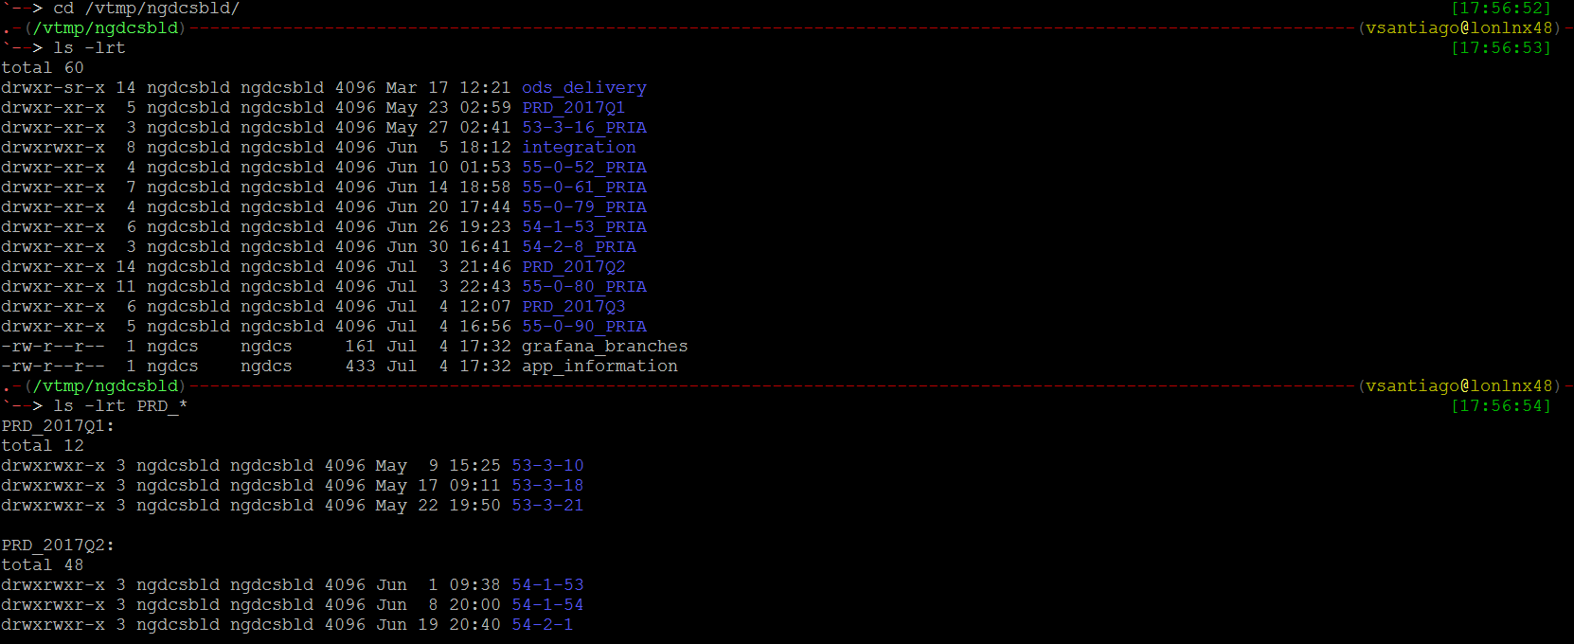
Ilustración 1. Ejemplo de distribución de versiones del proyecto.

Como se puede contemplar en la imagen, tenemos dentro de el sistema de control de salidas el cual esta en la carpeta “ngdcsbld”, varias versiones de producción identificadas por las siglas PRD_201XQX, las cuales vienen finalmente configuradas por los resultados testeados que proporcionan a su vez los subproyectos con las siglas por ejemplo “55-0-52_PRIA”.

A su vez si nos dirigimos al directorio que va a producción por ejemplo PRD_2017Q1, podemos ver las distintas versiones de sus releases donde siempre por defecto se ejecuta el último enlazando este con el directorio default.

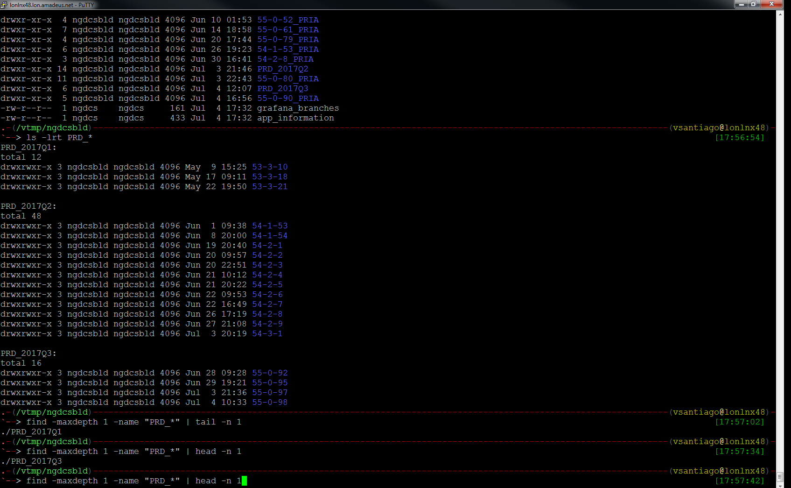
Ilustración 2. Ejemplo de estructura de los directorios.

En la imagen se ha podido ver que la estructura es la misma en los distintos repositorios los cuales se mantienen en las distintas versiones.

Dentro de cada release, tenemos los directorios correspondientes a cada departamento. Se ha de mencionar que este proyecto está destinado en principio al departamento de Customer Management (CM) por lo que se va a trabajar inicialmente en un pequeño módulo de este localizado en el directorio cmapp el cual contiene los escenarios de este gran set de test de regresión.

En la siguiente captura de pantalla se puede ver un ejemplo de los escenarios que se hayan contenidos en uno de los subdirectorios.

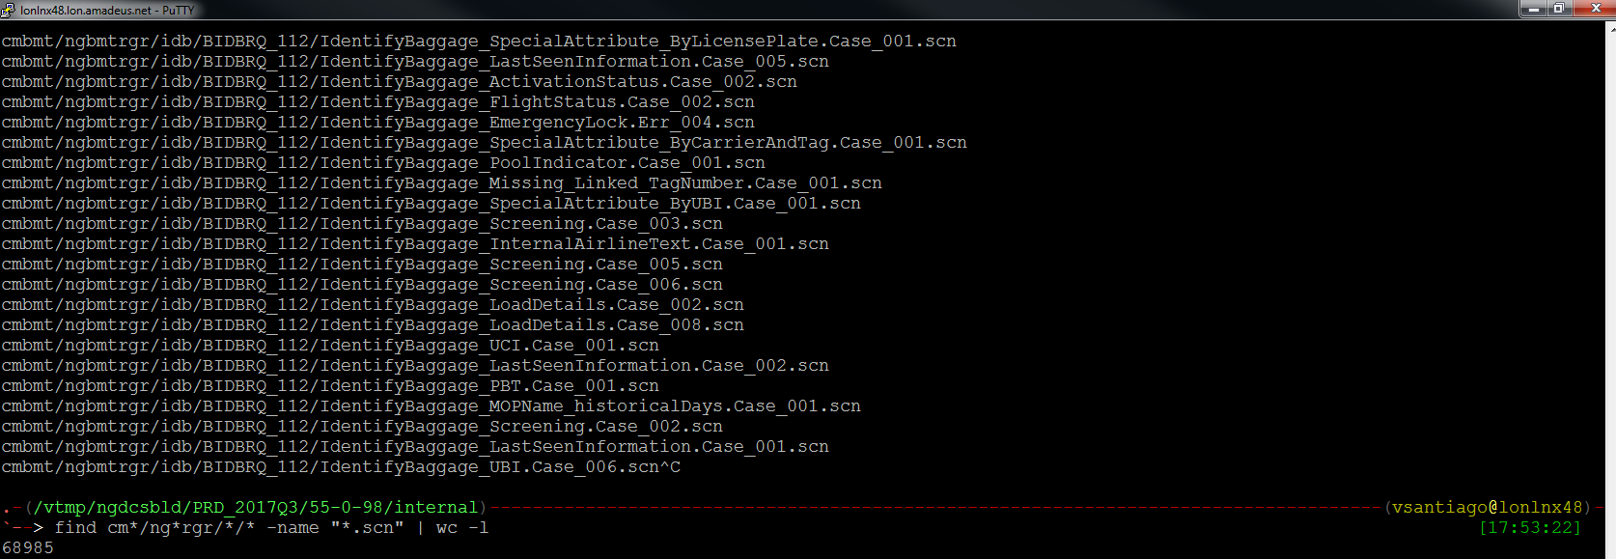

Ilustración 3. Lista de test de regresión en el subdirectorio cmbmt

Como se puede apreciar en la imagen, se muestran los tests de regresión del directorio cmbmt los cuales corresponden al sistema de baggage.

Se puede a su vez observar también en la última linea de comandos ejecutada que se tienen en los proyectos de Customer Management un total de 68985 posibles escenarios de regresión.

Ilustración 4. Total de escenarios en ngdcsbld/PRD*

Y un total de 207200 en lo que viene a ser los directorios de PRD en general.

Mostrado ya el entorno en el que se encuentran nuestros test de regresión, se va a describir como se venían ejecutando estos test de regresión de forma individual para obtener los resultados de test.

Lanzando regresiones de forma general

Inicialmente se han de ejecutar los siguientes comandos para crearnos nuestro propio directorio y exportar las variables de entorno necesarias:

mkvdir <dir_name> # en mi caso lo llamé cm17q2

export NG_PROJECT=ngdcs

export
PYTHONPATH=/data/ngddeldev/int/hgtools/default:/data/ngddeldev/int/pythontools/default:/opt/
devsup/common/latest:/opt/devsup/bms/latest:/opt/devsup/cmk/latest:/opt/devsup/platinum:/da
ta/ngddeldev/int/ngd_pythonpack/2-0-0-2/lib/python2.7/site-packages

Seguidamente se ha de iniciar el directorio de nuestros escenarios en cmapp ejecutando y lanzando el makefile como sigue a continuación:

mm init

mm co cmapp/ngcmtrgr #this is the checkout

gmake # make -s -j20

cd cmapp/ngcmtrgr/edi

A continuación se han de realizar las configuraciones y el setup de las regresiones para lanzarlas y general el perfil con oprofile.

ntt vsy

ntt conf

ntt loadbasedb

ntt boot

ntt t

ntt vsy

ntt PROFILER=oprofile config

Si todo ha ido bien obtendremos un resultado como el que se muestra en la siguientes imágenes:

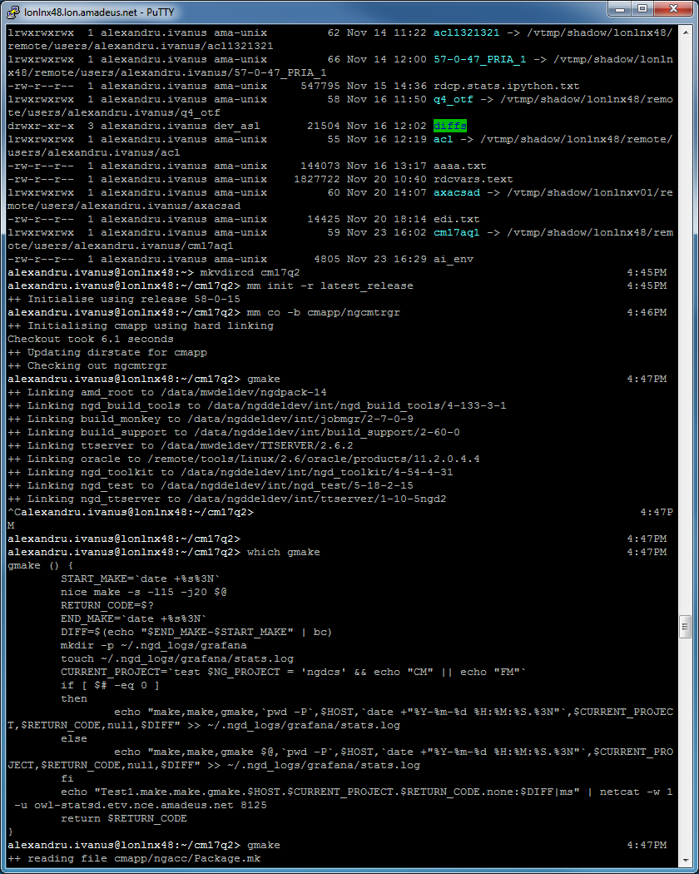

Ilustración 5. Lanzando regresiones, comandos init y comprobacion de gmake

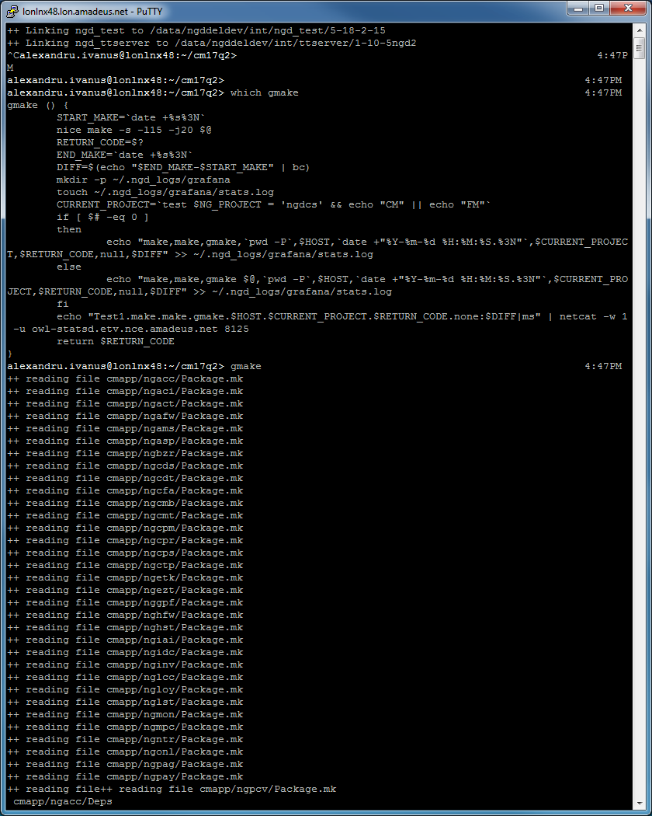

Ilustración 6. Lanzando regresiones comando gmake

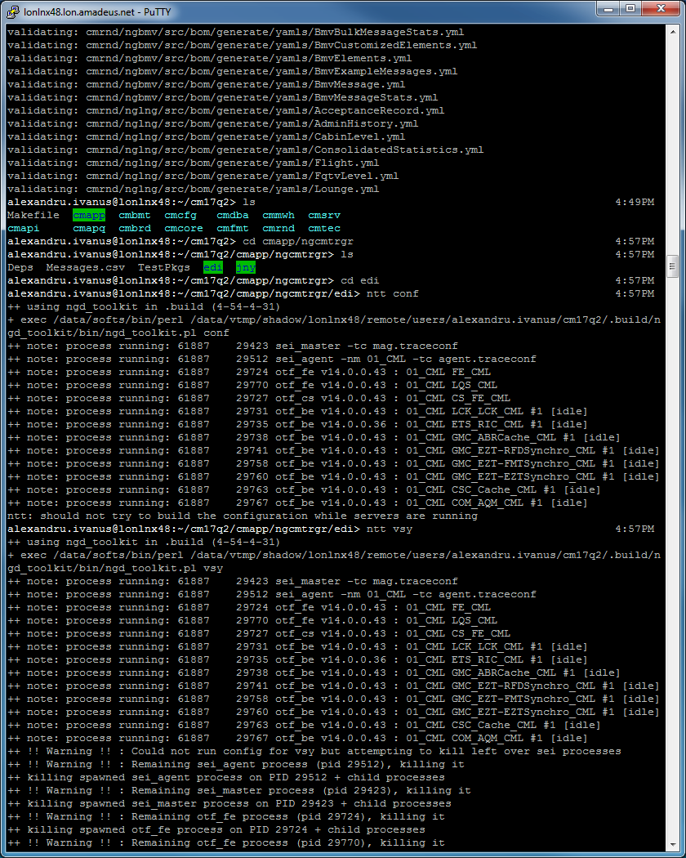

Ilustración 7. Lanzando regresiones comandos ntt conf y ntt vsy

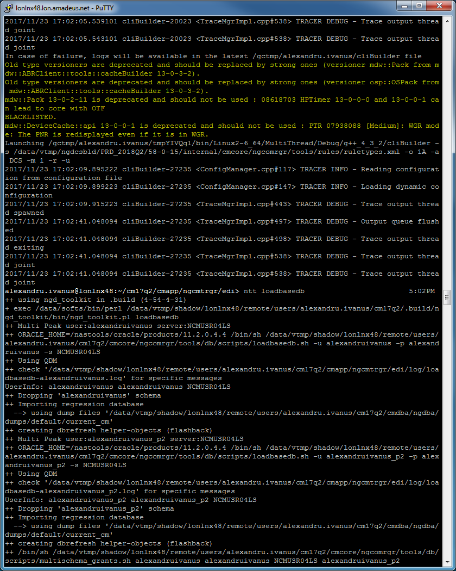

Ilustración 8. Lanzando regresiones, comando loadbasedb

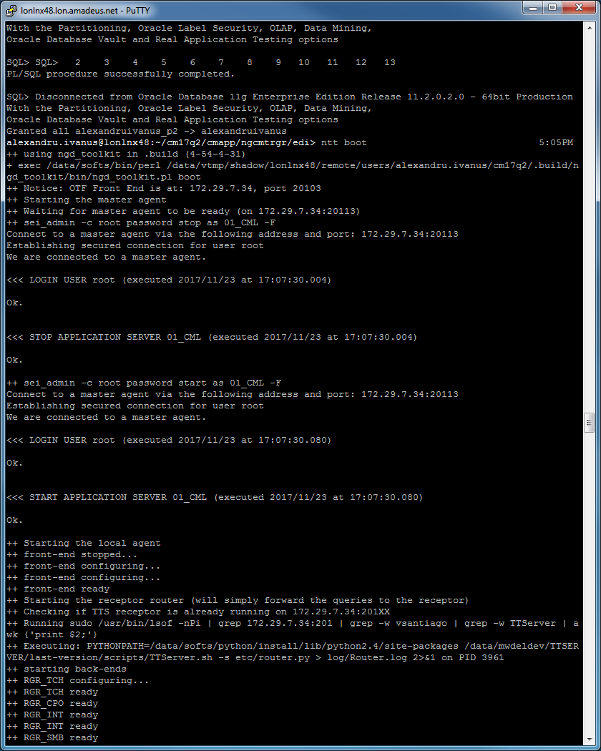
Ilustración 9. Se ejecuta ntt boot

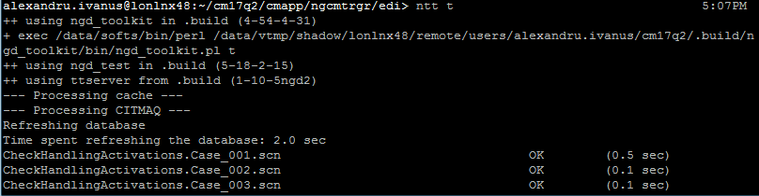
Ilustración 10. Se ejecuta ntt t lanzando escenarios y obteniendo resultados.

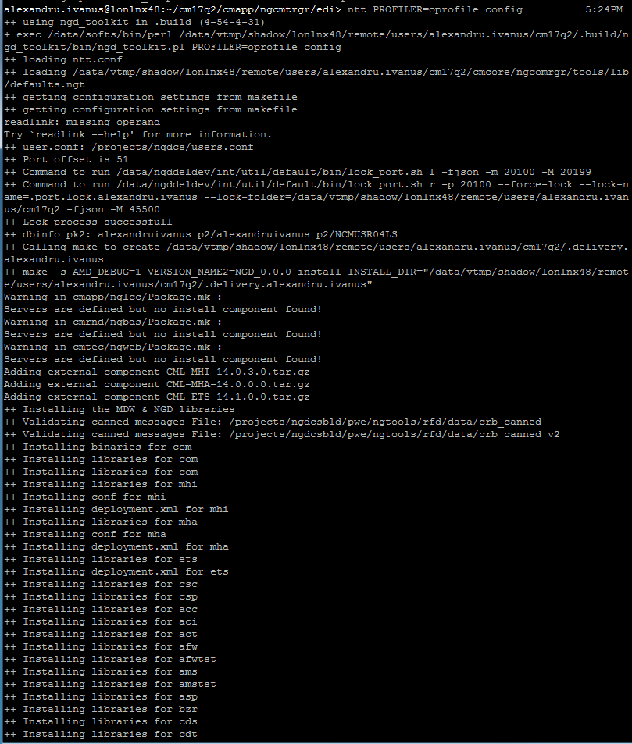

Ilustración 11. Ejecutando Profiler

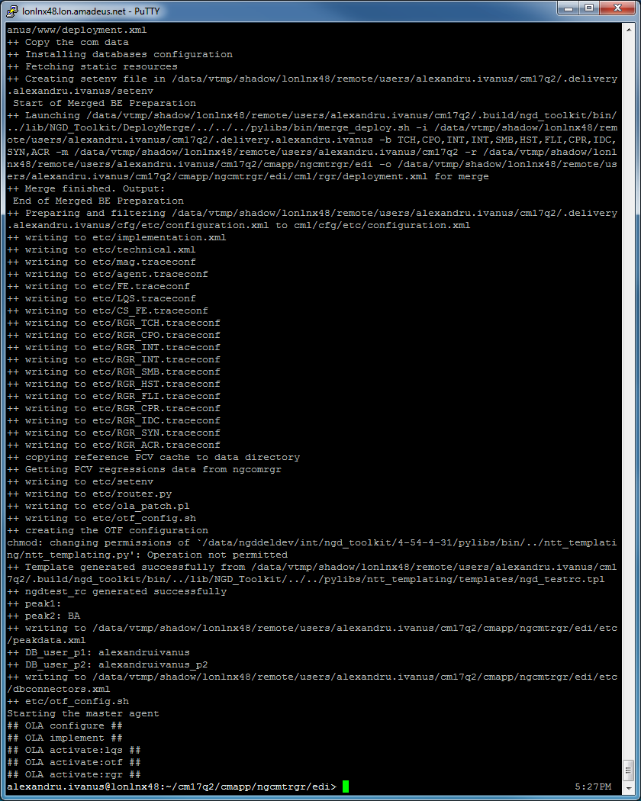

Ilustración 12. Proceso finalizado con éxito

Tras tener preparados los sets, se proceder a lanzar las regresiones localmente con Operf como se describe a continuación en el siguiente apartado.

Para comprobar que correctamente se ha lanzado la regresión unicamente hay que consultar la siguiente página registrándose siempre con el unix id que corresponda como se muestra en la captura de pantalla.

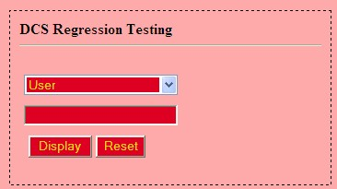

Ilustración 13. Ingreso a la dashboard donde se visualizan las regresiones lanzadas por los usuarios.

Una vez se haya ingresado o simplemente consultado las regresiones ejecutadas por un usuario (en este caso consultamos las realizadas por el usuario rchossar el día 24 de marzo del año 2010 por ejemplo), podremos ver si fallaron o si los resultados fueron satisfactorios.

En este caso se puede ver que fallaron para la lista de escenarios que se muestran al igual que también se pueden ver los logs y el tiempo que consumieron.

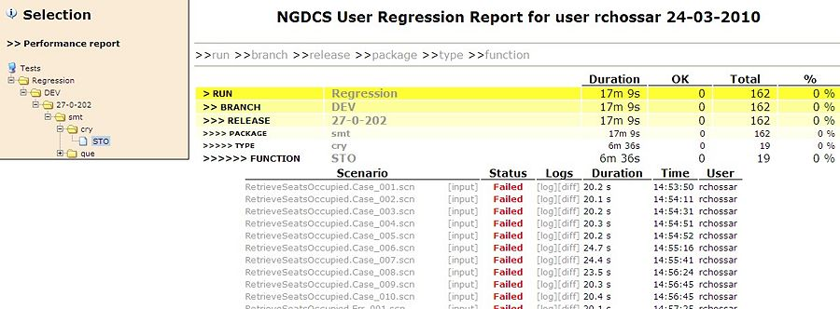

Ilustración 14. Ejemplo de ejecuciones ejecutadas por un usuario.

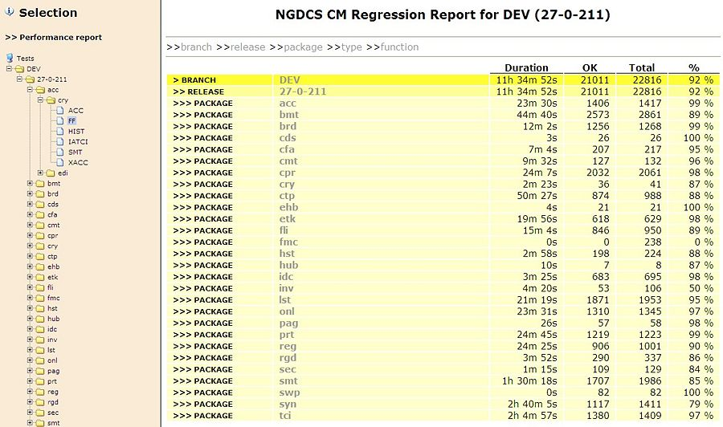

Ilustración 15. Ejemplo de las regresiones lanzadas en la rama DEV.

También se pueden por ejemplo consultar las regresiones lanzadas y el tiempo que tardaron y el porcentaje de completitud de cada set de regresiones.

Un ejemplo se tiene en la imagen anterior la cual nos esta mostrando dentro de la rama llamada DEV, en su release 27-0-211 para todos los paquetes de regresiones.

Como se puede observar el proceso tardo mas de 11 horas y 34 minutos ya que en este tiempo llevaba el 92% de completitud.

Por lo que como se puede ver se pierde mucho tiempo ya que se podría ejecutar simplemente el paquete de regresiones que afecte directamente al código el cual probablemente tardaría desde segundos hasta dos o tres horas en vez de ejecutar toda la suite la cual tarda mucho más.

2.5.2. Entorno de las dashboards

Las dashboards del departamento Software Framework Architecture (SFA) en el cual se desarrolla este proyecto están localizadas en un repositorio de Bitbucket llamado INT_DASHBOARDS en el cual se va a crear la nueva dashboard la cual nos permita crear nuevos usuarios de regresión los cuales puedan ejecutar los test de regresión necesarios para testear el proyecto como se ha mencionado anteriormente en el punto 2.5.1.

Es necesario crear estos usuarios dándoles un puerto en el que trabajar, y creándolos en una de las bases de datos del entorno especifico en el que se van a ejecutar los test de regresión.

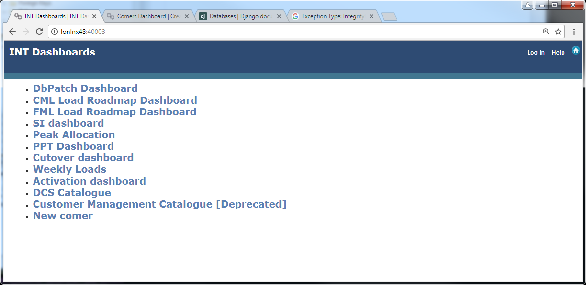
Ilustración 16. Imagen del panel principal de las dashboards

3. Análisis de requisitos

3.1. Propósito
El principal propósito de este proyecto es básicamente a partir de un conjunto de ficheros del código del producto modificados, establecer que test de regresión han de ser ejecutados minimizando con ello el coste.

3.2. Ámbito del Sistema
El sistema en si resulta un tanto complejo puesto que esta formado por múltiples entornos, proyectos y módulos que configuran el producto final, por lo que inicialmente este proyecto va a estar enfocado unicamente en la sección Customers Management Leaves o CML específicamente en uno de sus módulos.
Este sistema en general va a estar comprendido por tres tipos de usuario: usuario administrador o gestor el cual dará de alta por medio de la aplicación web de Django a los usuarios que podrán ejecutar las regresiones y usuario de carga y ejecución de regresiones.

3.3. Descripción general
3.3.1. Perspectiva del producto
Se pretende que el producto alcance un uso extendido tras su puesta en marcha puesto que se prevé que facilitara la labor de testeo del producto en un corto plazo por lo cual reducirá los costes de tiempo y permitirá agilizar el procedimiento requerido para la obtención del producto final.

3.3.2. Funciones del producto
A continuación, se van a detallar las funciones esperadas dividiendo este proyecto en pequeños módulos funcionales independientes.

Módulo 1
Este modulo se corresponderá con el modulo encargado de transformar los distintos escenarios que configuran los test de regresión los cuales abarcan cada subsistema.
Se llevará a cabo la generación de ficheros csv los cuales nos indicaran por cada subset de regresiones las funciones que testean, las dependencias entre ellas y las bibliotecas que usan.
Como requisito a cumplir, el principal cometido a realizar en este módulo será crear los distintos ficheros csv en los cuales se almacene la información correspondiente a cada escenario.

Módulo 2
En este modulo se trataran las partes correspondientes al código del producto final de la compañía o sus subproductos en los cuales se van a realizar estas modificaciones de código las cuales queremos testear con los test de regresión que se tienen especificado para los distintos módulos.
La principal funcionalidad que ha de cumplir este módulo ha de ser la de partiendo de un conjunto de ficheros de código c++ se han de extraer las funciones que se hallan en cada uno de los ficheros que han sido modificados, es decir, se han de conocer los cambios que se han realizado en el código para llevar a cabo la extracción de las funciones que se hayan implicadas en estos cambios las cuales van a ser almacenadas en una base de datos o fichero.

Módulo 3
Dicho modulo comprenderá la parte propia del mapping en el cual se ha de obtener finalmente cada subset de test de regresión a ejecutar dependiendo de los resultados que se obtengan de las modificaciones del código c++ del Módulo 2 y los subset de escenarios de regresión del Módulo 1.

Módulo 4
Se corresponde con la aplicación web creada con el fin de añadir nuevos usuarios al sistema para poder ejecutar regresiones en el sistema.
Se ha de mencionar que este modulo en la practica puede ser un poco mas complicado de lo que parece puesto que no resulta ser una simple aplicación web CRUD en la cual el administrador pueda crear, actualizar, visualizar y eliminar usuarios sino que también se han de manejar donde se han de crear estos usuarios ya que actualmente se cuentan con dos bases de datos distintas localizadas en distintas partes del mundo, la primera en Sydney y la segunda en Londres. Ademas se ha de mencionar que cada base de datos alberga los distintos entornos de los proyectos por lo que ademas se ha de especificar cuando se añada el usuario este entorno en el que va a poder lanzar regresiones.
También como requisito fundamental de este modulo, se ha de crear una asignación inteligente de puertos a cada usuario nuevo que se ingrese. Otra restricción a tratar consiste en que el usuario a ingresar tiene tener un Unix Id propio el cual haga único a cada usuario. Este Unix Id debe de ser el mismo que el que el usuario usará en los demás sistemas evitando así el tener un usuario identificado con varios id.
Otro requisito requerido consiste en que la aplicación ha de tener la opción de migrar los usuarios que se seleccionen de una base de datos a otra y de un entorno a otro sin la necesidad de eliminar el usuario y crearlo de nuevo. Unicamente se requiere un checkbox el cual pueda seleccionar los usuarios que se quieran migrar.
También se ha de implementar una zona de búsqueda general y búsqueda por campos la cual permita rápidamente obtener los resultados y datos correspondientes a un usuario, un puerto, una base de datos, un entorno, etc.
Se han de llevar a cabo todas las sincronizaciones y despliegue en las maquinas en las que se trabaja, al menos en el host lonlnx48 el cual esta dedicado a integración y control de las bases de datos entre otras funcionalidades.
Además, puesto que el ingreso de usuarios se viene haciendo manualmente aplicando estos cambios directamente sobre una base de datos e ingresando el usuario en un fichero llamado users_conf localizado en bitbucket, se han de

gestionar el posible manejo de este fichero por usuarios que gestión que desconozcan la aplicación o simplemente como alternativa a la aplicación en caso de que alguna vez dejase de funcionar.
Por lo que cada vez que se vaya a usar la aplicación simplemente se ha de asegurar que no se han ingresado nuevos usuarios en dicho fichero o simplemente se ha de hacer una importación de este fichero a nuestra base de datos comprobando así que no hay ningún usuario nuevo, y si lo hay se ha de ingresar automáticamente.
Otro requisito consiste en que se ha de poder descargar esta información de usuarios existentes en las bases de datos desde su inicio en un fichero para visualizar por ejemplo en Excel.

3.3.3. Restricciones
Como restricciones se cuenta con que nuestra base de código está en C ++ y nuestras pruebas de regresión están escritas en Perl.
Para el almacenamiento de cualquier información, tenemos una variedad de opciones disponibles que van desde opciones convencionales de SQL como Oracle y MySQL o más novedosas opciones NoSQL como MongoDB, ElasticSearch o alguna solución de base de datos de gráficos.
En términos de lenguaje de desarrollo, la opción requerida es Python. Para recopilar la información bruta, también será necesario usar algunos perfiles los cuales vendran dados por herramientas que ya viene usando la compañía como bien son Callgrind y operf como opciones viables en este proyecto.
Para la aplicación web se ha de usar Django puesto que actualmente las demás aplicaciones web y el sistema en el que se va a integrar están conformados en una aplicación web Django de dashboards, ademas otra restricción es que la base de datos es SQL por lo que se usaran herramientas acorde a ella.

3.3.4. Suposiciones y dependencias
Finalmente, una vez el proyecto este funcionando y sea usado, dependerá explícitamente del mantenimiento que le proporcionen el personal del equipo de Software Framework Architecture (SFA) en el cual se esta desarrollando este proyecto.
Este equipo sera el encargado de la carga/creación de los usuarios de regresión (usuarios con los permisos necesarios para ejecutar unas determinadas regresiones en un entorno) con el fin de poder agilizar el procedimiento de pruebas del nuevo código.

3.4. Requisitos Específicos
A continuación en este apartado se va a detallar con mayor profundidad los requisitos necesarios siguiendo el siguiente esquema:

    - Requisitos funcionales
    - Requisitos de rendimiento
    - Requisitos tecnológicos
    - Atributos del sistema
      - Requisitos de seguridad
      - Requisitos de fiabilidad y disponibilidad
      - Requisitos de implementación
    - Otros requisitos
      - Requisitos económicos
      - Requisitos de accesibilidad

      - Requisitos futuros

- Requisitos funcionales

NOMBRE | RF1 - USUARIOS DE LA APLICACIÓN WEB
FUENTE | ANALISTA
DESCRIPCIÓN | La aplicación Web de registro y consulta de usuarios de regresiónva a tener dos tipos de usuario:  - Usuario Gestor/Administrador  - Usuario de Consulta
PRIORIDAD | ALTA/NECESARIO

NOMBRE | RF2 - USUARIO ADMINISTRADOR DE LA APLICACIÓN WEB
FUENTE | ANALISTA
DESCRIPCIÓN | El gestor es el responsable de la administración y podrá llevar a cabo todas las acciones posibles.  - Insertar nuevos usuarios.  - Modificar usuarios ya existentes.  - Eliminar usuarios.  - Migrar usuarios.  - Asignar puertos.  - Asignar nombre de usuario en una determinada base de datos.  - Realizar sincronizaciones.  - Listar usuarios.  - Generar fichero csv con el listado de los usuarios.
PRIORIDAD | ALTA/NECESARIO

NOMBRE | RF3 - USUARIO DE CONSULTA DE LA APLICACIÓN WEB
FUENTE | ANALISTA
DESCRIPCIÓN | El usuario de carga realizará únicamente las operaciones referentes a la consulta de usuarios registrados (id, puerto asignado, base de datos, entorno, nombre, etc)
PRIORIDAD | ALTA/NECESARIO

NOMBRE | RF4 - INTERFAZ EN INGLÉS
FUENTE | ANALISTA
DESCRIPCIÓN | La aplicación y la herramienta de tests deben de estar soportadas en el idioma internacional.
PRIORIDAD | ALTA / NECESARIO

NOMBRE | RF5 - SIMPLIFICACIÓN DE LA INTERACCIÓN HUMANA
FUENTE | ANALISTA
DESCRIPCIÓN | La interfaz con la que interactúan los usuarios debe de ser lo más amigable y simple posible. Su fin debe de ser que el usuario pueda manejarla sin tener conocimientos previos, de forma sencilla, cómoda e intuitiva tanto en la aplicacion de creacion de usuarios como en la herramienta de testeo.
PRIORIDAD | ALTA / NECESARIO

NOMBRE | RF6 - INTERFACES ELEMENTALES
FUENTE | ANALISTA
DESCRIPCIÓN | La interacción que realice el usuario sobre la aplicación web y sobre la herramienta de tests debe de ser simple, de pocos pasos y sin abrumar al usuario. Su fin debe de ser que el usuario pueda manejarla sin tener conocimientos previos, de forma sencilla, cómoda e intuitiva sin realizar demasiadas iteraciones para llegar a realizar las acciones que se desee.
PRIORIDAD | ALTA /NECESARIO

NOMBRE | RF7 - ACTUALIZACIÓN DE LA INFORMACIÓN
FUENTE | ANALISTA
DESCRIPCIÓN | La información contenida en la aplicación y la generada por la herramienta deberá de estar continuamente sometida a procesos de actualización (inserción de información nueva y modificación de información existente).
PRIORIDAD | ALTA /NECESARIO

NOMBRE | RF8 - MANTENIBLE- SOSTENIBLE
FUENTE | ANALISTA
DESCRIPCIÓN | El software diseñado debe de ser mantenible y sostenible durante todo su tiempo de vida.
PRIORIDAD | ALTA /NECESARIO

NOMBRE | RF9 - RECUPERABLE
FUENTE | ANALISTA
DESCRIPCIÓN | La información contenida en la aplicación deberá de estar sujeta a copias de seguridad, además debe de realizarse un backup semanalmente para recuperar toda la información disponible una vez que el sistema caiga por cualquier fallo.
PRIORIDAD | ALTA /NECESARIO

NOMBRE | RF10 - EXTENSIBLE A TODOS LOS USUARIOS
FUENTE | ANALISTA
DESCRIPCIÓN | La aplicación web debe de estar disponible y accesible por parte de todos losusuarios al igual que se ha de garantizar que todo los usuarios de la compañia podran usar la herramienta para las pruebas de regresión independientemente del host en el que trabajen.
PRIORIDAD | ALTA /NECESARIO
- Requisitos de rendimiento

NOMBRE | RRA 1 - TIEMPO DE RESPUESTA
FUENTE | ANALISTA
DESCRIPCIÓN | Tanto la aplicación como la herramienta de test deben de responder a la petición que realice el usuario en un tiempo determinado.
PRIORIDAD | ALTA/NECESARIO

- Requisitos tecnológicos

NOMBRE | RT 1 - MULTIPLATAFORMA
FUENTE | ANALISTA
DESCRIPCIÓN | La aplicación web debe de estar disponible para cualquier S.O. alojado en los equipos y dispositivos.
PRIORIDAD | ALTA/NECESARIO

NOMBRE | RT 2 - EXPORTABLE Y REUTILIZABLE
FUENTE | ANALISTA
DESCRIPCIÓN | El software de la aplicación Ty de la herramienta tendrán un carácter reutilizable y exportable el cual permitirá realizar nuevas versiones con mejoras incorporadas a partir de los originales.
PRIORIDAD | ALTA/NECESARIO

NOMBRE | RT 3 - ALMACENAMIENTO FLEXIBLE
FUENTE | ANALISTA
DESCRIPCIÓN | La aplicación web debe de soportar cambios en las bases de datos sin que la aplicación deje de funcionar correctamente, siempre y cuando no se toquen las tablas correspondientes a las ya existentes.
PRIORIDAD | ALTA/NECESARIO

- Atributos del sistema

  - Requisitos de seguridad

NOMBRE | RS1 - ACTIVIDAD DEL USUARIO
FUENTE | ANALISTA
DESCRIPCIÓN | La aplicación web debe de estar en todo momento dentro del marco fijado por las instrucciones del usuario, siempre y cuando este realice un comportamiento adecuado de la aplicación.  Además con respecto a la herramienta, los usuarios se han de limitar exclusivamente a insertar el conjunto de ficheros cpp modificados puesto que la herramienta unicamente con esta información devolverá los sets de pruebas de regresión a ejecutar para el testeo del código.
PRIORIDAD | ALTA/NECESARIO
NOMBRE | RS2 - INYECCIONES SQL
FUENTE | ANALISTA
DESCRIPCIÓN | El sistema debe de evitar ataques de inyección de sentencias SQL por parte de usuarios no deseados.
PRIORIDAD | ALTA/NECESARIO

NOMBRE | RS3 - UBICACIÓN DE LAS INTERFACES DE ADMINISTRACIÓN
FUENTE | ANALISTA
DESCRIPCIÓN | Las interfaces de administración se deben de ubicar en un servidor seguro, pudiendo usar a su vez interfaces de escritorio.
PRIORIDAD | ALTA/NECESARIO

  - Requisitos de fiabilidad y disponibilidad

NOMBRE | RD1 - DISPONIBILIDAD Y SERVICIO
FUENTE | ANALISTA
DESCRIPCIÓN | La aplicación debe de albergar un sistema el cual responda siempre, es decir, debe de estar disponible y en servicio en cualquier momento.  Al igual debe de ocurrir con la herramienta, debe de estar siempre disponible para su uso.
PRIORIDAD | MEDIO/DESEADO

NOMBRE | RD2 - BACKUP
FUENTE | ANALISTA
DESCRIPCIÓN | El sistema en cualquier momento, en caso de fallo o cualquier otro problema, debe de recuperarse en un período razonable (24 horas) desde el momento en el que fue detectado el fallo.
PRIORIDAD | MEDIO/DESEADO

  - Requisitos de implementación

NOMBRE | RI 1 - MANTENIBLE
FUENTE | ANALISTA
DESCRIPCIÓN | Tanto la aplicación como la herramienta de tests deben de ser fácilmente mantenibles.
PRIORIDAD | ALTA/NECESARIO

NOMBRE | RI 2 - ALMACENAMIENTO DE LOS USUARIOS
FUENTE | ANALISTA
DESCRIPCIÓN | El sistema de la aplicación debe de albergar espacio suficiente para aumentar los registros de los usuarios.
PRIORIDAD | MEDIA/DESEADO

NOMBRE | RI 2 - ALMACENAMIENTO DE LOS SUBSETS DE REGRESIONES CON SUS DISTINTOS ESCENARIOS (MODULO 1)
FUENTE | ANALISTA
DESCRIPCIÓN | El módulo de almacenamiento de subsets de regresiones debe de contar con una base de datos la cual debe de tener espacio suficiente para aumentar sus contenidos.
PRIORIDAD | MEDIA/DESEADO

NOMBRE | RI 2 - ALMACENAMIENTO DE LOS NOMBRES DE LAS FUNCIONES (MODULO 2)
FUENTE | ANALISTA
DESCRIPCIÓN | El Módulo 2 de la herramienta debe de albergar espacio suficiente para aumentar los contenidos correspondientes a los nombres de funciones contenidos en los ficheros de código c++.
PRIORIDAD | MEDIA/DESEADO

- Otros requisitos

  - Requisitos económicos

NOMBRE | RE 1 - CUANTÍA ECONÓMICA
FUENTE | ANALISTA
DESCRIPCIÓN | No se tiene ninguna restricción en cuanto a costes económicos.
PRIORIDAD | MEDIA/DESEADA

NOMBRE | RE 2 - SOFTWARE
FUENTE | ANALISTA
DESCRIPCIÓN | Todo el software para la realización de este proyecto queda en el marco de la empresa.
PRIORIDAD | MEDIA/DESEADO

  - Requisitos de accesibilidad
NOMBRE | RA 1 - ACCESO A LA APLICACIÓN
FUENTE | ANALISTA
DESCRIPCIÓN | Nuestra aplicación debe de soportar todos los accesos concurrentes que se hagan y responder con un funcionamiento correcto.
PRIORIDAD | ALTA/NECESARIO

3. Requisitos futuros

NOMBRE | RFUT 1 – PREFERENCIAS DE USUARIO
FUENTE | ANALISTA
DESCRIPCIÓN | Tanto la aplicación como la herramienta de test deben de responder a la petición que realice el usuario en un tiempo determinado.
PRIORIDAD | BAJA

Catalogación de requisitos

A continuación en la siguiente tabla procedemos a realizar un pequeño catalogo de los requisitos obtenidos:

Catálogo de requisitos según la viabilidad | Tipos
Requisitos funcionales (RF)  - Prioridad alta/necesario  - Prioridad media/deseado  - Prioridad baja/opcional | Requisitos Funcionales  Requisitos de Rendimiento  Requisitos Tecnológicos  Requisitos de Seguridad  Requisitos de Fiabilidad y disponibilidad  Requisitos de Implementación  Requisitos Económicos  Requisitos de Accesibilidad
Requisitos no funcionales (RNF)
- Prioridad alta/necesario
- Prioridad media/deseado
- Prioridad baja/opcional

a) Requisitos con prioridad alta/necesario

Referencia | Nombre
RF1 | Usuarios de la aplicación web
RF2 | Usuario administrador de la aplicación web
RF3 | Usuario de consulta de la aplicación web
RF4 | Interfaz en inglés
RF5 | Simplificación de la interacción humana
RF6 | Interfaces elementales
RF7 | Actualización de la información
RF8 | Mantenible/sostenible
RF9 | Recuperable
RF10 | Extensible a todos los usuarios
RRA1 | Tiempo de respuesta
RT1 | Multiplataforma
RT2 | Exportable y reutilizable
RT3 | Almacenamiento flexible
RS2 | Inyecciones SQL
RS3 | Ubicación de las interfaces de administración
RI1 | Mantenible
RAA1 | Acceso a la aplicación

b) Requisitos con prioridad media/deseado

Referencia | Nombre
RS1 | Actividad del Usuario
RD1 | Disponibilidad y servicio
RD2 | Backup
RI2 | Almacenamiento de los usuarios
RI3 | Almacenamiento de los subset de regresión del módulo 1
RI4 | Almacenamiento de los nombres de funciones del módulo 2
RE1 | Cuantía económica
RE2 | Software

c) Requisitos con prioridad baja/opcional

Referencia | Nombre
RFUT1 | Preferencias de usuario

3.5. Análisis y diagramas

3.5.1. Actores

La aplicación va a caracterizarse por tener una interacción principalmente de dos actores representados en las figuras del usuario administrador y de carga localizados en el actor “administrador” y el usuario de consulta representado por el actor “usuario”.
A continuación en las siguientes tablas se mostrarán las características y las funcionalidades de cada uno de los actores del sistema siguiendo las pautas de la siguiente plantilla.

Plantilla del actor Administrador

Actor | Administrador |  |  |  | Ac-1
Descripción | Representa la persona que realiza la gestión de la aplicación
Características | Introduce los datos correspondientes a cada uno de los nuevos usuarios de pruebas de regresión, así como actualizar sus datos, consultarlos, migrarlos o simplemente eliminarlos.
Relaciones
Referencias
Autor | M.Victoria Santiago Alcalá | Fecha | 20/04/2018 | Versión |  | 1.1

Atributos
Nombre |  | Descripción | Tipo

Comentarios

Plantilla del actor Usuario

Actor | Usuario |  |  |  | Ac-2
Descripción | En esta figura podemos ver representada a cualquier persona del equipo que necesite bien consultar la información de los usuarios de regresión o de los puertos o bases de datos, este usuario también es el mismo usuario que usara la herramienta para conocer los sets de pruebas de regresión que ha de ejecutar para testear el proyecto.
Características | Tiene acceso a todos los datos relacionados con los puertos, bases de datos usadas y alias.  Ademas tiene acceso a la ejecución en el entorno que le corresponda de las pruebas de regresión.
Relaciones
Referencias
Autor | M.Victoria Santiago Alcalá | Fecha | 20/04/2018 | Versión |  | 1.1

Atributos
Nombre |  | Descripción | Tipo

Comentarios

3.5.2. Diagramas de casos de uso

Descritas ya las principales funcionalidades de cada uno de los actores que intervienen en el sistema, procedemos a crear los diagramas de uso correspondientes a las funcionalidades que pueden ser llevadas a cabo por cada uno de los actores.
A continuación muestro el diagrama de uso correspondiente a las acciones que puede realizar el actor Administrador (Ac-1):

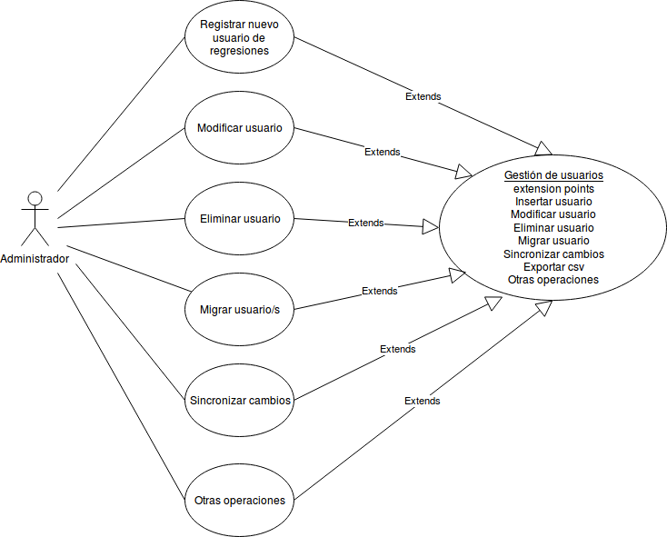
Diagrama 2. Caso de uso del actor Administrador.

Caso de Uso | Incluir/Excluir usuario de regresión | CU-2
Actores | Administrador

Propósito
Permitir al administrador manejar toda la información sobre un usuario.

Curso Normal
1 | El administrador accede al sistema.
 |  | 2 | El sistema le da la opción de insertar nuevo usuario o modificar o eliminar un usuario ya existente en el sistema.
3 | El administrador elige opción y le da todos los datos correspondiente a la opción elegida al sistema.
 |  | 4 | El sistema recibe toda la información y realiza la acción que el administrador le ha pedido que realice.
5 | Cuando el administrador termina con un usuario, puede o bien seguir con otro usuario, realizar busquedas o salir de la aplicación.
 |  | 6 | El sistema seguirá obedeciendo al administrador, en lo que a las instrucciones de este se refiere.

Diagrama de uso del actor Usuario (Ac-2):

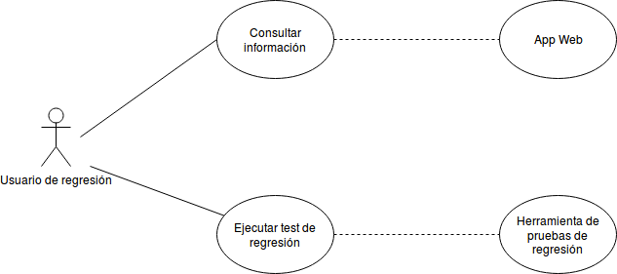

Diagrama 3. Diagrama de uso del actor Usuario AC-2

y su descripción utilizando una plantilla:

Caso de Uso | Consultar usuario/puerto/base de datos/alias y ejecutar pruebas de regresión | CU-1
Actores | Usuario

Propósito
Permitir al usuario ver la información sobre los puertos, bases de datos, alias, etc.
Permitir al usuario ejecutar test de regresión.

Curso Normal
1 | El usuario accede al sistema.
 |  | 2 | El sistema le pide que se autentifique.
3 | El usuario se autentifica y bien realiza la consulta de información o realiza la petición para ejecutar el test de regresión.
 |  | 4 | El sistema le da toda la información correspondiente asociada a la solicitud realizada o le permite acceder al entorno de ejecución de pruebas de regresión.
5 | Cuando el usuario ha terminado, puede o bien realiza otra consulta , ejecuta otro test de regresión o bien abandona la aplicación/herramienta.
 |  | 6 | El sistema seguirá obedeciendo al usuario, en lo que a las instrucciones de este se refiere.

3.5.3. Diagramas de actividad

A priori, antes de poder realizar los diagramas de actividad, se necesita crear las plantillas de los casos de uso con información más extendida para después asignarle a cada diagrama de actividad una de estas plantillas de caso de uso.
Casos de uso de la aplicación web:

Caso de Uso | Consultar usuario |  |  |  |  | CU-1
Actores | Usuario
Tipo | Primario, Esencial
Referencias |  |  | CU-2, CU-3
Precondición
Postcondición | Aparece toda la información correspondiente a un usuario de regresión.
Autor | M.Victoria Santiago Alcalá | Fecha |  | 22/05/2018 | Versión |  | 1.1

Propósito
Visualizar toda la información sobre un usuario.

Resumen
El usuario se registra en el sistema, seguidamente realiza una consulta, finalmente obtiene la información requerida.

Curso Normal
1 | Usuario: entra en la aplicación web. | 2 | Espera hasta que el usuario le proporcione una consulta.
3 | Usuario: realiza la consulta | 4 | Recibe la consulta y le proporciona al usuario la información correspondiente a dicha consulta.
5 | Usuario: visualiza la información.
6 | Usuario: cierra la aplicación.

Otros datos
Frecuencia esperada |  | Rendimiento
Importancia |  | Urgencia
Estado |  | Estabilidad

Comentarios

Caso de Uso | Información |  |  |  |  | CU-2
Actores | Usuario
Tipo | Primario, Esencial
Referencias
Precondición
Postcondición | Proporciona toda la información correspondiente a un usuario, puerto, base de datos, entorno.
Autor | M.Victoria Santiago Alcalá | Fecha |  | 22/05/2018 | Versión |  | 1.1

Propósito
Proporcionar al usuario toda la información correspondiente a su consulta, ya sea información referente a los puertos usados, a los entornos, etc.

Resumen
El sistema recibe una solicitud a cerca de una consulta, devuelve la información disponible correspondiente a dicha consulta.

Curso Normal
1 | Usuario: entra en la aplicación web. | 2 | Espera hasta que el usuario le proporcione una consulta.
3 | Usuario: usuario realiza la consulta | 4 | Recibe la consulta y le proporciona al usuario toda la información correspondiente.
5 | Usuario: decide testear el codigo c++ modificado con las pruebas de regresión. | 6 | Por medio de la herramienta se consigue las correspondientes sets de regresiones a ejecutar para testear las modificaciones y se devuelven al usuario.
7 | Usuario: Ejecuta los test de regresión. | 8 | Devueve el resultado de los test.

Otros datos
Frecuencia esperada |  | Rendimiento
Importancia |  | Urgencia
Estado |  | Estabilidad

Comentarios

Caso de Uso | Insertar Usuario |  |  |  |  |  | CU-3
Actores | Administrador
Tipo | Primario, Esencial
Referencias
Precondición
Postcondición | Se añade una nuevo usuario.
Autor | M.Victoria Santiago Alcalá | Fecha |  | 22/05/2018 | Versión | 1.1

Propósito
Añadir una nuevo usuario para poder ejecutar test de regresión.

Resumen
El administrador decide insertar un nuevo usuario por medio de la dashboard web de Django la cual va a permitir que al registrar el usuario, pueda poder testear su código de forma simple por medio de los test de regresión.

Curso Normal
1 | Administrador: entra en la aplicación. | 2 | Espera hasta que el administrador le proporcione instrucciones.
3 | Administrador: decide insertar un nuevo usuario. | 4 | Le proporciona al administrador todos los datos que son necesarios para que este cree el nuevo usuario.
5 | Administrador: introduce todos los datos del usuario. | 6 | Recibe todos los datos.
 |  | 7 | Guarda los nuevos datos
 |  | 8 | Actualiza la aplicación para que a partir de ahora los usuarios puedan consultar el nuevo usuario y este pueda lanzar pruebas de regresión.

Otros datos
Frecuencia esperada |  | Rendimiento
Importancia |  | Urgencia
Estado |  | Estabilidad

Comentarios

Caso de Uso | Modificar Usuario |  |  |  |  |  | CU-4
Actores | Administrador
Tipo | Primario, Esencial
Referencias
Precondición
Postcondición | Se modifican los datos del usuario.
Autor | M.Victoria Santiago Alcalá | Fecha | 22/05/2018 |  | Versión | 1.1

Propósito
Modificar los datos de un usuario

Resumen
El administrador decide modificar los datos correspondientes a un usuario, bien porque estén equivocados o porque desea añadir más información.

Curso Normal
1 | Administrador: entra en la aplicación. | 2 | Espera hasta que el administrador le proporcione instrucciones.
3 | Administrador: decide modificar un usuario. | 4 | Le proporciona al administrador todos los usuarios disponibles en el sistema
5 | Administrador: elige el usuario del cual desea modificar su información. | 6 | Devuelve al administrador todos los datos correspondientes al usuario seleccionado.
7 | Administrador: modifica todos los datos del usuario. | 8 | Recibe los nuevos datos para el usuario.
 |  | 9 | Guarda los nuevos datos.
 |  | 10 | Actualiza la aplicación para que a partir de ahora los usuarios puedan visualizar los nuevos datos modificados.

Otros datos
Frecuencia esperada |  | Rendimiento
Importancia |  | Urgencia
Estado |  | Estabilidad

Comentarios

Caso de Uso | Eliminar Usuario |  |  |  |  | CU-5
Actores | Administrador
Tipo | Primario, Esencial
Referencias
Precondición
Postcondición | Se elimina el usuario.
Autor | M.Victoria Santiago Alcalá | Fecha |  | 22/05/2018 | Versión | 1.1

Propósito
Eliminar un usuario del sistema.

Resumen
El administrador decide eliminar un usuario por completo del sistema, bien porque no va a ejecutar mas test de regresión o porque dejo la compañía.

Curso Normal
1 | Administrador: entra en la aplicación. | 2 | Espera hasta que el administrador le proporcione instrucciones.
3 | Administrador: decide eliminar un usuario. | 4 | Le proporciona al administrador todos los usuarios disponibles en el sistema.
5 | Administrador: elige el usuario que desea eliminar. | 6 | Devuelve al administrador todos los datos correspondientes al usuario seleccionado.
7 | Administrador:confirma que desea eliminar por completo el usuario. | 8 | Recibe la orden de eliminar el usuario.
 |  | 9 | Borra todos los datos existentes sobre el usuario.
 |  | 10 | Actualiza la aplicación para que a partir de ahora los usuarios no puedan volver a visualizar ese usuario recién eliminado y no pueda ejecutar mas test.

Otros datos
Frecuencia esperada |  | Rendimiento
Importancia |  | Urgencia
Estado |  | Estabilidad

Comentarios

Caso de Uso | Migrar Usuario |  |  |  |  | CU-6
Actores | Administrador
Tipo | Primario, Esencial
Referencias
Precondición
Postcondición | Se migra el usuario.
Autor | M.Victoria Santiago Alcalá | Fecha |  | 22/05/2018 | Versión | 1.1

Propósito
Migar un usuario.

Resumen
El administrador decide migrar un usuario del entorno o base de datos hacia otra.

Curso Normal
1 | Administrador: entra en la aplicación. | 2 | Espera hasta que el administrador le proporcione instrucciones.
3 | Administrador: decide migar un usuario. | 4 | Le proporciona al administrador todos los usuarios disponibles en el sistema.
5 | Administrador: elige el usuario o usuarios que desea migrar con el checkbox y selecciona el nombre de la base de datos a la que se migra. | 6 | Migra los usuarios seleccionados.

Otros datos
Frecuencia esperada |  | Rendimiento
Importancia |  | Urgencia
Estado |  | Estabilidad

Comentarios

Caso de Uso | Exportar csv |  |  |  |  | CU-6
Actores | Administrador, usuario
Tipo | Primario, Esencial
Referencias
Precondición
Postcondición | Se exporta la la lista de usuarios a un fichero csv.
Autor | M.Victoria Santiago Alcalá | Fecha |  | 22/05/2018 | Versión | 1.1

Propósito
Exportar lista de usuarios.

Resumen
El administrador o usuario quiere obtener la lista de usuarios, puertos, bases de datos, etc.

Curso Normal
1 | Administrador/Usuario: entra en la aplicación. | 2 | Espera hasta que el administrador le proporcione instrucciones.
3 | Administrador/Usuario: decide exportar los usuarios y realizar la petición. | 4 | Le proporciona al administrador todos los usuarios disponibles en el sistema y crea el fichero csv devolviéndoselo.
5 | Administrador/Usuario: obtienen el fichero csv con el listado.

Otros datos
Frecuencia esperada |  | Rendimiento
Importancia |  | Urgencia
Estado |  | Estabilidad

Comentarios

Casos de uso de la herramienta de tests:

Caso de Uso | Consultar regresiones a ejecutar |  |  |  |  | CU-6
Actores | Usuario
Tipo | Primario, Esencial
Referencias
Precondición
Postcondición | Obtener subset de regresiones a ejecutar.
Autor | M.Victoria Santiago Alcalá | Fecha |  | 22/05/2018 | Versión | 1.1

Propósito
Obtener el set de regresiones que se ha de ejecutar.

Resumen
El usuario ha introducido cambios en el código fuente del producto y al integrarlo quiere realizar las pruebas de regresión en el código por lo que usa la herramienta con el fin de conocer los subsets o sets de regresiones que ha de ejecutar para el testeo.

Curso Normal
1 | Usuario: inserta los enlaces al proyecto. | 2 | Usa el modulo 2 donde realiza el parseo del código modificado en busca de las funciones que lo contienen.
 |  | 3 | Guarda las funciones y las identifica en el fichero del modulo 1 el cual contiene las relaciones entre las funciones y los subset de regresiones que se han de ejecutar para testearlas.
 |  | 4 | Devuelve el nombre de los subsets o sets de pruebas de regresión que se han de ejecutar para testear los nuevos cambios aplicados en el proyecto.
5 | Usuario: obtiene la lista de subsets o sets de regresiones que ha de ejecutar para testear su código.

Otros datos
Frecuencia esperada |  | Rendimiento
Importancia |  | Urgencia
Estado |  | Estabilidad

Comentarios

Una vez se han detallado los casos de uso más importantes, se muestran a continuación los diagramas de actividad:

- Herramienta de tests:

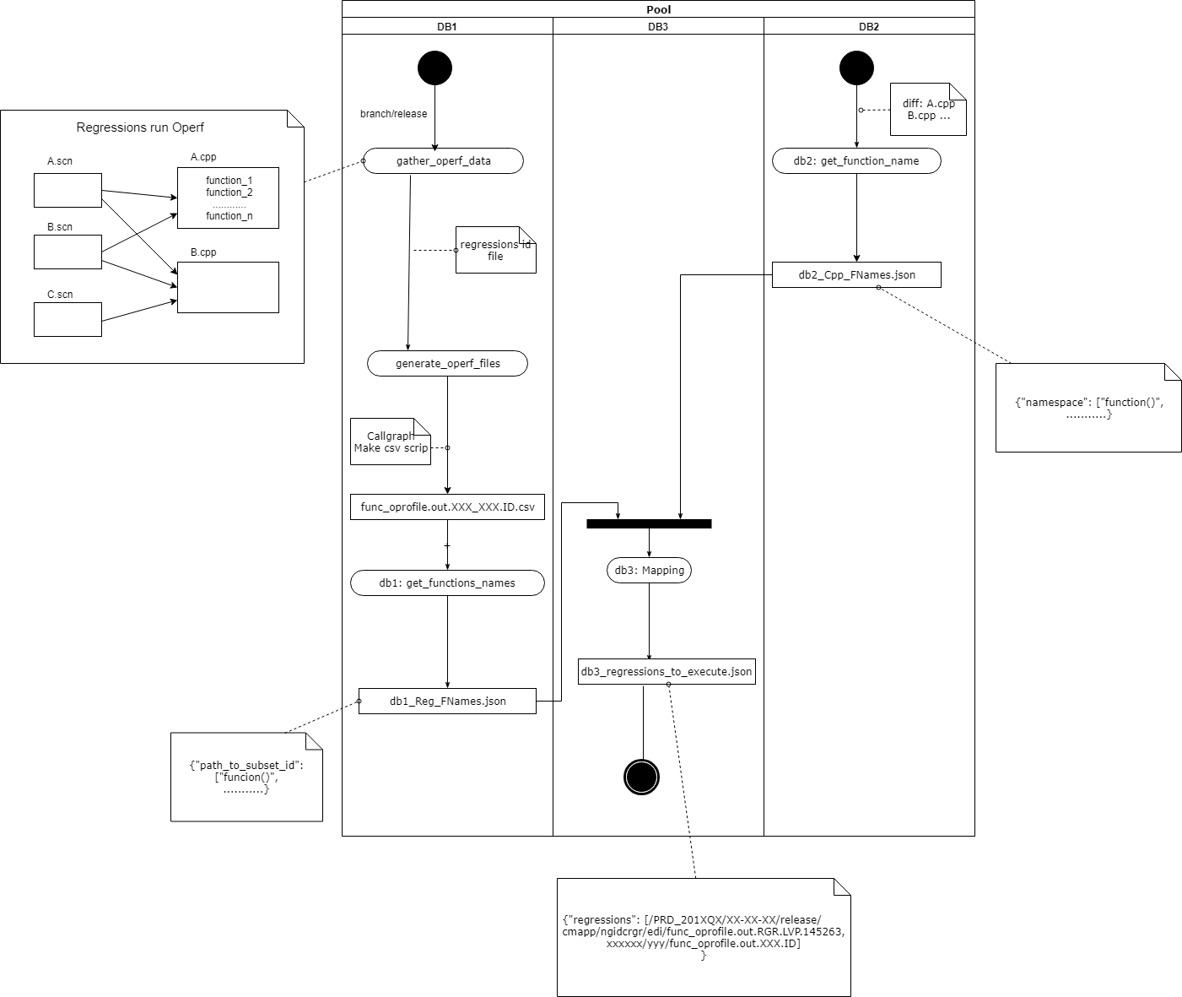

Ilustración . Herramienta de tests

Aplicación web para la creación de nuevos usuarios de regresión:
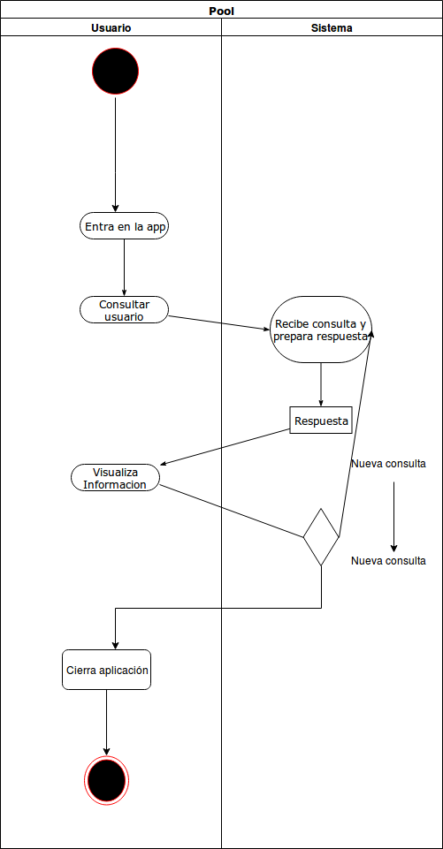

Ilustración . Consulta información

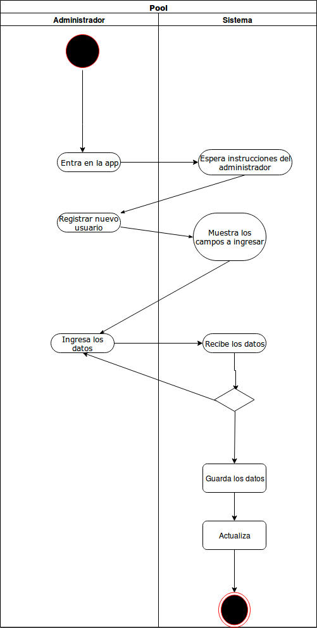

Ilustración . Crear nuevos usuarios

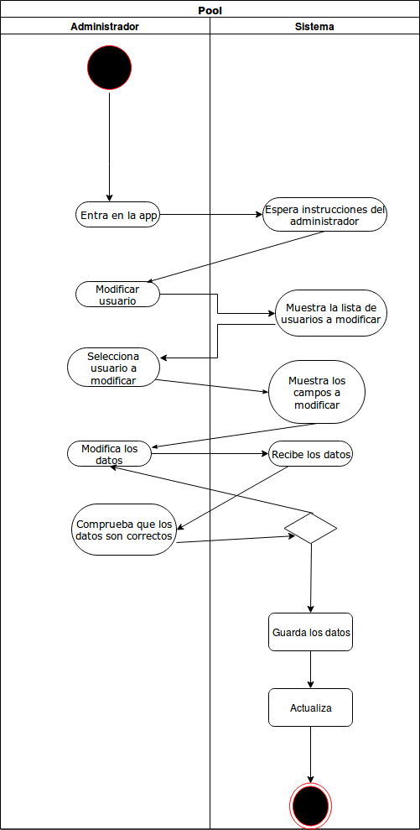
Ilustración. Modificar usuarios

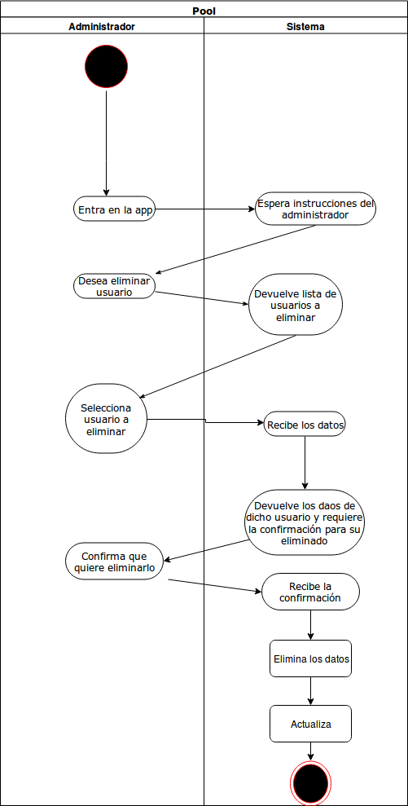

Ilustración. Eliminar usuario
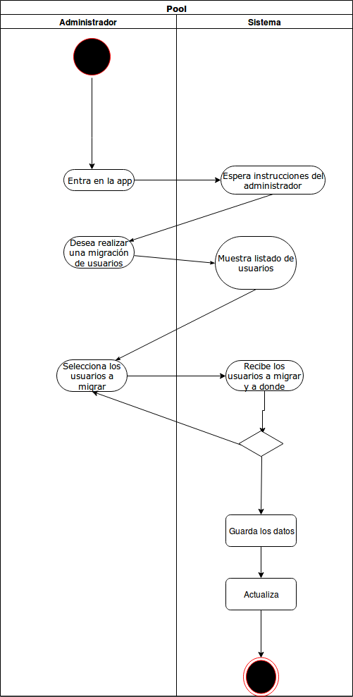

Ilustración . Migrar usuario

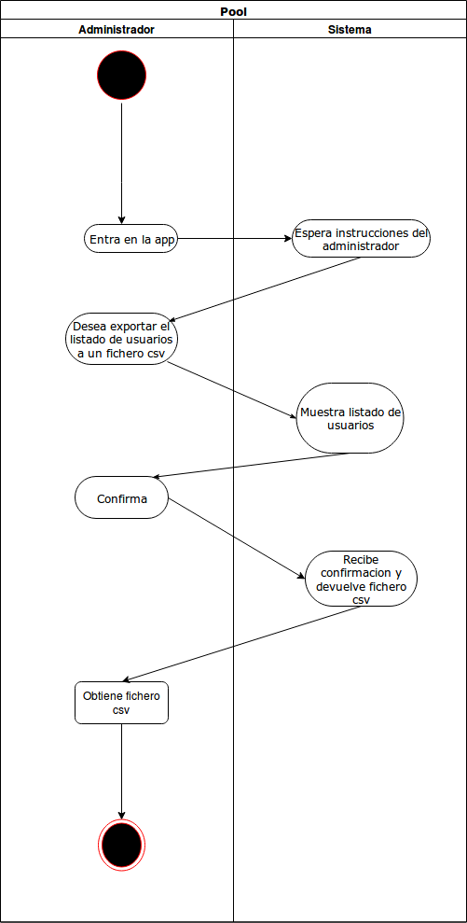
Ilustración . Exportar a fichero csv.

4. Diseño y alternativas

4.1. Diagrama de clases

El diagrama de clases correspondiente a la aplicación web es el siguiente:

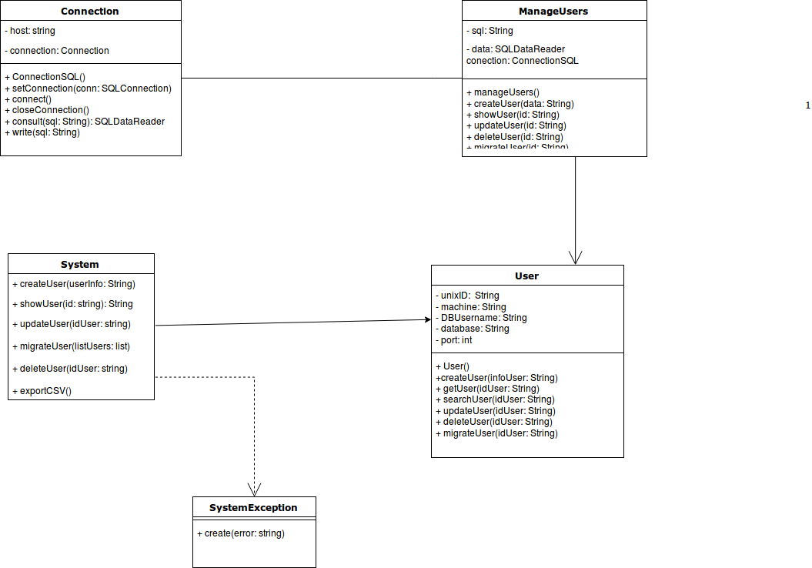
Ilustración . Diagrama de clases de la aplicación web

4.2. Contratos

A continuación, tras haber estudiado los diagramas anteriores tanto de la aplicación web como de la herramienta, se van a mostrar en el siguiente apartado el conjunto de contratos los cuales se hayan asociados a cada una de las funciones que ofrecen ambos.

Nombre | crearUsuario(datosUsuario)
Responsabilidades | Dar de alta un nuevo usuario.
Tipo | Sistema.
Referencias cruzadas | Caso de uso “Insertar Usuario”.
Notas
Excepciones | El usuario ya se encuentra registrado en el sistema.  Los datos del administrador son incorrectos.
Salida
Precondición
Postcondición | Se crea un nuevo usuario de regresión.

Nombre | modificararUsuario(idUsuario)
Responsabilidades | Modificar los datos de un usuario existente.
Tipo | Sistema.
Referencias cruzadas | Caso de uso “Modificar Usuario”.
Notas
Excepciones | El usuario no existe en la aplicación.  Los datos del administrador son incorrectos.
Salida
Precondición
Postcondición | Se modifica un usuario con datos nuevos de tal forma que se actualiza su información.

Nombre | eliminarUsuario(idUsuario)
Responsabilidades | Tiene la función de eliminar un usuario de regresión.
Tipo | Sistema.
Referencias cruzadas | Caso de uso “Eliminar Usuario”.
Notas
Excepciones | El usuario no existe en la aplicación.
Salida
Precondición
Postcondición | Se elimina un usuario ya existente.

Nombre | migrarUsuario(list)
Responsabilidades | Tiene la función de migrar uno o varios usuarios de regresión.
Tipo | Sistema.
Referencias cruzadas | Caso de uso “Migrar Usuario”.
Notas
Excepciones | El usuario/s no existen en la aplicación.
Salida
Precondición
Postcondición | Se elimina un usuario ya existente.

Nombre | exportarCSV()
Responsabilidades | Tiene la función de exportar la lista de todos los usuarios a un fichero csv.
Tipo | Sistema.
Referencias cruzadas | Caso de uso “Exportar CSV”.
Notas
Excepciones | No hay usuarios que exportar.
Salida
Precondición
Postcondición | Se crea un fichero csv con los usuarios.

Nombre | datosUsuario = consultarUsuario(id)
Responsabilidades | Su responsabilidad es devolver todos los datos que se correspondan a los usuarios.
Tipo | Sistema.
Referencias cruzadas | Caso de uso “Consultar Usuario”.
Notas
Excepciones | El id buscado no se encuentra.
Salida
Precondición | El id debe de existir.
Postcondición

4.3. Estudio de alternativas

En este apartado se procede a la presentación de las distintas alternativas que podrían ser candidatas para el desarrollo del proyecto. Se van a ir explorando de forma dividida según los distintos módulos de los que disponemos.
Se ha de mencionar también que no se va a incluir en esta parte la aplicación web ya que para su desarrollo no hubo alternativa ya que como requisito contaba que se desarrollase en la tecnología que usan las demás dashboards de la compañía (Python, Django, MySQL, etc).

Modulo 1. Regresiones - Escenarios
En este módulo el principal cometido consiste en generar un fichero csv en el cual se almacene la información referente a las funciones que son afectadas por cada subset de regresiones.
Inicialmente se ha de generar por cada paquete un subset, para ello, se viene ejecutando operf y callgraph con el fin de obtener estos pequeños sets.

En este módulo se necesita reunir la información necesaria sobre la conducta de nuestras regresiones durante la ejecución de las mismas, este proceso es conocido comúnmente como perfilado.
Con ello lo que se pretende es determinar las áreas de nuestro programa que pueden ser optimizadas con el fin de aumentar la velocidad de este y reducir el consumo de uso de memoria entre otros.
La finalidad de este código de “perfil“ es encontrar cuellos de botella de rendimiento.

En este módulo se han estudiado dos herramientas posibles: valgrind y oprofile.

Gprof
Gprof es un generador de perfiles GNU el cual usa un enfoque compuesto entre instrumentación y muestreo asistido llevados a cabo por el compilador.
La instrumentación se usa para recopilar en si toda aquella información en relación con las llamadas de funciones.
Para recopilar esta información de perfil en tiempo de ejecución, se ha de usar lo que vendría a ser un proceso de muestreo.
Este proceso de muestreo quiere decir que el contador del programa se prueba a intervalos regulares interrumpiendo el programa con las interrupciones del sistema operativo. Los datos de perfil resultantes no son exactos ya que este es un proceso estadístico por lo que que son más bien una aproximación.

Los pasos para crear un perfil CPU de nuestro proyecto son los siguientes:

- Inicialmente se ha de compilar y enlazar el programa con un compilador y perfilador como por ejemplo puede ser gcc -pg.

- Se ha de ejecutar el programa para generar el archivo de datos del perfil quedando este como algo parecido a “abcd.out”.

- Se ha de ejecutar finalmente gprof con el fin de analizar los datos de creación de perfiles.

Se ha de notar que siempre se ha de reconstruir la aplicación cada vez que se quieran generar los perfiles al igual que también causa una sobrecarga alta la cual es causada principalmente por la instrumentación.

Otro problema que tiene Gprof es que no admite el perfilado de aplicaciones de subprocesos múltiples y tampoco puede crear perfiles de bibliotecas compartidas. Incluso si existen soluciones temporales para obtener soporte threading3, el hecho de que no pueda realizar un perfil de las llamadas en bibliotecas compartidas, lo hace totalmente inadecuado para los proyectos actuales.

Valgrind
Es una herramienta para el análisis de ejecución en profundidad la cual funciona simulando un procesador virtual. Se caracteriza por ofrecer una serie de herramientas las cuales toman parte en el rendimiento y en la exactitud de las aplicaciones. Además, resulta útil puesto que es capaz de detectar errores de memoria, sobrecargas, puede identificar factores que incrementen la velocidad de nuestro proyecto, minimiza el uso de memoria y permite además poder localizar y solventar posibles errores en el código del producto.

Su funcionamiento es simple. Valgrind instrumenta el código del proyecto mientras se ejecuta, seguidamente imprime un “commentary” el cual identifica de forma clara y concisa cada proceso implicado en su ejecución.

Además según la herramienta en uso y sus parámetros hacen que se varie el nivel de instrumentación por lo que al ejecutar el código instrumentado podemos encontrar que este puede llegar a tardar de 4 a 50 veces más que la ejecución normal.

El principal cometido es crear perfiles de rendimiento, por lo que la herramienta que nos facilita esto es callgrind. Se encarga de crear perfiles que registran el historial de llamadas de función como un gráfico de llamadas.

Se caracteriza por su sencillez ya que unicamente se han de seguir unos pocos pasos como los que se muestran a continuación en los siguientes puntos:

- Se ha de compilar el programa para obtener un gráfico de llamadas significativo, para ello se han de tener los símbolos de depuración habilitados.
- Se ha de ejecutar el programa con valgrind –tool = callgrind ./programa con el fin de generar los archivos de perfil.
- Finalmente solo se han de analizar los datos de perfil por ejemplo con Kcachegrind.

OProfile

Es otro perfilador el cual see caracteriza por ser muy sencillo de usar y es mas fácil de configurar que los dos anteriores.

Se caracteriza por usar hardware dedicado de monitorización de rendimiento de procesos para recuperar información sobre el kernel y los ejecutables del sistema.
Un ejemplo se tiene en lo que se refiere a la memoria, a la cantidad de solicitudes de cache y al número de interrupciones de hardware recibidas.

Este perfilador también puede ser usado con el fin de determinar el uso del procesador y las aplicaciones y servicios más utilizados.

Modulo 2. Parseo de código C++

En este modulo el principal cometido consiste en llevar a cabo las operaciones necesarias para conocer las funciones definidas dentro de los ficheros cpp que han sido modificados con el fin de almacenar estas en una base de datos o fichero csv el cual nos permita conocer que subsets de regresiones se han de ejecutar.

- Vim
Para ello se inició intentando realizar este parseo del código con Vim puesto que usando vim con ctags se puede generar un archivo de etiquetas con el fin de guardat todas las definiciones dentro del código. Se han de tener actualizadas las etiquetas cada vez que se genere el código lo cual lo hace imposible en nuestro proyecto puesto que contiene muchos archivos y lleva un gran tiempo parsear todos estos ficheros por lo que vim tomó incluso horas y en ocasiones se bloqueó por lo que se descartó como opción incluso ejecutándolo como tarea asíncrona.

- Cscope, Pyparser y CppHeader
Se usó y probó tambien estas bibliotecas/herramientas con el fin de extraer las cabeceras de las funciones sin éxito debido a numerosos factores como el volumen de nuestro código o la estructura que tiene.

- Pyparser: el problema que se encontró fue que no reconocía las funciones declaradas dentro de los namespaces y tampoco reconocía las librerías incluidas en los ficheros.

- Cscope: El problema que se encontró usando esta herramienta fue básicamente su compatibilidad con el entorno en el cual no pudo llegar a instalarse/usarse por lo que se descartó.

- CppHeaderParser: al igual que en Pyparser, se pudieron obtener los nombres de las funciones declaradas en los ficheros cpp pero no los nombres de las funciones situadas en sus namespaces, para darle solución al problema se intentó usar los token incluyendo los namespaces como declaraciones pero el resultado no fue bueno ya que no se obtuvieron los nombres de las funciones.

- Doxygen
Con el generador de documentación de código Doxygen se generó la correspondiente documentación en los ficheros del proyecto con el fin de a partir de un script en python poder acceder a ella por medio de la extracción de la información de los archivos html y xml generado usando para ello BeautifulSoup.

La siguiente imagen muestra una parte del código de como se hizo en una de las pruebas:
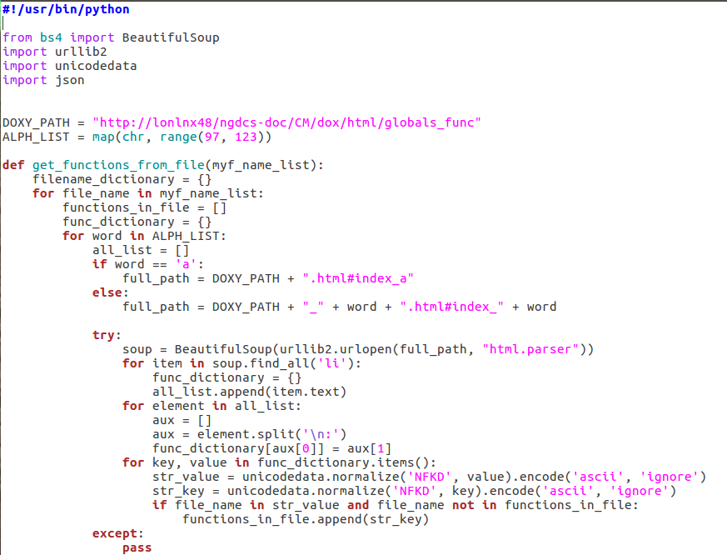
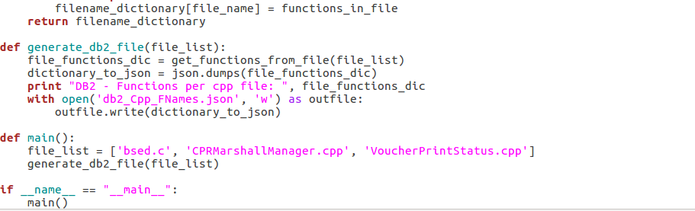
Ilustración . Ejemplo de parsing con Doxygen

El problema por el que no se ha usado finalmente esta solución ha sido debido a que se debía de generar continuamente los archivos de doxygen debido a que si no están actualizados se corre el riesgo de no obtener las funciones correctas. Por lo que no es muy fiable obtener información de los ficheros html si no están actualizados.

- Clang
Clang es unfront end de compilador para los lenguajes de programación C, C++, Objective C y Objective C++. Se caracteriza porque usa LLVM a modo de back-end y ha sido parte de su ciclo. Se diseñó con el fin de ofrecer un reemplazo de GCC, es de código abierto y tiene compañías involucradas en su desarrollo como Google o Apple.
Es útil en nuestro proyecto debido a que incluye un analizador estático de software y varias herramientas de análisis de código las cuales han permitido en nuestras pruebas la extracción de las declaraciones de funciones de nuestros ficheros de código C++.
En las pruebas que se han realizado, ha permitido la obtención de estas declaraciones de funciones de forma rápida y concisa tras su instalación y configuración en el entorno por lo que finalmente se ha elegido.

4.4. Tecnología usada

- Perfiladores
Se procede a descartar Gprof debido a que se ha de reconstruir nuestra aplicación mientras que con valgrind (con callgrind) no se necesita reconstruirla con ningún indicador de compilación especial, por lo que se puede ejecutar cualquier tipo de ejecutable.

Otro punto positivo a favor de Valgrind supone que el programa ejecutado contiene la información de depuración la cual hace que se pueda obtener el gráfico de llamadas.

Por otro lado, la única desventaja de usar Valgrind sería que se produce una desaceleración en el perfilado por lo que puede ocurrir que sea de poca utilidad para aplicaciones de mayor o menor duración.

También se descarta Gprof debido a que la sobrecarga que produce llega a ser muy alta: estimada en 30-260%.

Y ademas siendo uno de los principales y mayores motivos por los que se termina de descartar Gprof es debido a que gprof no admite el perfilado de aplicaciones de subprocesos múltiples y tampoco puede crear perfiles de bibliotecas compartidas por lo que es completamente inadecuado para nuestro proyecto ya que tiene la gran mayoria de bibliotecas compartidas.

Si comparamos Oprofile con Gprof por que Gprof utiliza una llamada al sistema especial que periódicamente muestrea el proceso que se está ejecutando actualmente lo que significa que gprof solo sabe lo que sucede en tiempo de usuario para su proceso.
No será capaz de “ver” los cuellos de botella que se producen en el kernel o en las bibliotecas compartidas externas.
Esto puede causar que los resultados obtenidos en gprof se encuentren bastante sesgados para algunos tipos de cuellos de botella.
Gprof se encuentra limitado.
Sin embargo, por otra parte tenemos que Oprofile el cual lo “ve” todo ya que genera perfiles de todo el sistema que se activa en los eventos de hardware y va a llevar a cabo el registro de no solo los símbolos actuales que se ejecutan, sino que también va a registrar el proceso al que pertenecen o están involucrados. El único problema que se ha encontrado con Oprofile es que requiere una serie de permisos especiales (sudo) el cual no ha resultado ser un problema en nuestro proyecto.
Finalmente tras haber estudiado y puesto en pruebas los perfiladores, se ha decantado por usar Valgrind con callgraph o bien Oprofile por las ventajas que nos ofrecen con respecto a gprof.

- Neo4J
Para la visualización de las relaciones se ha usado Neo4J.
Es una de las muchas bases de datos orientadas a grafos (BDOG) las cuales ayudan a encontrar relaciones y dar sentido al entorno, como en nuestro caso dan sentido a las relaciones que hay entre funciones, librerías, y demás contenidos existentes en los sets de regresiones.

Se caracteriza por usar grafos con el fin de representar datos y las relaciones entre ellos. Un grafo en si es una representación gráfica la cual tiene vértices y aristas como principal elementos. Siguiendo esta definición se pueden encontrar distintos tipos de grafos como son los enumerados en los siguientes puntos:
- Grafos no dirigidos. En ellos los elementos nodo y los elementos relaciones pueden ser intercambiables, es decir, su relación puede ser interpretada en cualquier sentido.
- Grafos dirigidos. Al contrario que en los grafos anteriores, estos no son bidireccionales por defecto.
- Grafos con peso. En estos grafos las relaciones entre los nodos tienen una valoración numérica la cual permite realizar operaciones.
- Grafos con etiquetas. Estos grafos tienen incorporadas etiquetas la cuales definen los distintos vértices a la vez que también definen las relaciones que hay entre ellos.
- Grafos de propiedad. Es el tipo de grafo más complejo y se caracteriza porque son grafos con peso, con etiquetas y ademas se les pueden asignar propiedades a sus nodos o a sus relaciones.

Además, Neo4J se caracteriza por:

- Rendimiento. Tiene un rendimiento mejor que cualquier otra base de datos relacional o no relacional. Esto se debe principalmente a que aunque las consultas de datos aumente exponencialmente, su rendimiento no desciende.
- Agilidad. Tiene una gran agilidad en la gestión de datos. Si se intentase llevar al límite sus capacidades, se tendrían que superar todo el volumen de unos 34.000 millones de nodos , 34.000 millones de relaciones entre esos datos, 68.000 millones de propiedades y 32.000 tipos de relaciones.
- Flexibilidad y escalabilidad. Es una propiedad que las hace muy útil ya que para nuestra empresa por ejemplo se buscan estas características ya que se trabajan con grandes cantidades de datos. Son muy útiles porque esta base de datos orientada a grafos da la posibilidad de añadir mas nodos y relaciones a un grafo ya existente.

- Clang
Como se ha mencionado anteriormente, esta ha sido la herramienta elegida para realizar las labores de parseo del código C++, la cual ha permitido en todos los casos obtener resultados satisfactorios para todas las pruebas que se han realizado.

Es un compilador de código abierto para los lenguajes de la familia C. El origen de este compilador, que surge del proyecto LLVM. Clang está escrito en C++ y puede ser utilizado en sistemas operativos basados en Unix. Clang a día de hoy puede ser usado como una alternativa directa al compilador GCC, ofreciéndonos ciertas ventajas, entre las que destaca su diseño modular para el análisis estático del código.

Una de las mayores ventajas de Clang es el diseño modular de su desarrollo, que parece ser uno de los pilares desde la concepción del proyecto. Esto nos permite disponer de una API muy bien diseñada y poder emplearla para la construcción de nuestras propias herramientas para el análisis del código, de la misma manera en la que el frontend lo hace al compilarlo.

Es ventajoso su uso debido a que reduce el tiempo de compilación y el uso de memoria por lo que beneficia al análisis del código. Además, avisa de errores y warnings indicando de forma exacta el punto en el que se producen y la información asociada al mismo.

Otra gran ventaja de su uso se encuentra en que busca que las herramientas desarrolladas puedan integrarse de forma sencilla con IDEs (Entornos de desarrollo integrados). También por medio del uso de una licencia BSD permite que pueda ser empleada en productos comerciales y además trata de ajustarse de forma completa a los lenguajes de C y sus variantes.

Su instalación resulta muy sencilla ya que cuenta con un manual a modo de tutorial donde los pasos a seguir son muy simples e intuitivos.

5. Proceso de desarrollo

En este apartado se procede a realizar una descripción más detallada del software desarrollado. Para ello se va a llevar a cabo su explicación separando la aplicación web de la herramienta de tests.

5.1. Aplicación web para la creación de nuevos usuarios de regresión

La descripción de este producto se va a dividir en varios apartados los cuales son resumidos por los siguientes puntos:

- Introducción
- Funcionalidades
- Estructura del proyecto web
- Como usarlo

5.1.1. Introducción
Regression user dashboard is part of the INT_Dashboards package (https://rndwww.nce.amadeus.net/git/projects/DCSI/repos/int_dashboards/browse).
This dashboard is able to easily create a new user adding the Unix id and the machine. Also you can insert the user database’s name, database and port like advanced options.
Also we can list all the users, short (by name, database and port for instance, using the filter’s fields), migrate, update and delete them.

Functionalities
- Create user.
The main purpose of this functionality is create a new regression user adding the Unix Id and the Machine. It will generates automatically the db username in peaks 1 and 2, the database and also it will assigns the port number.
It uses an intelligent way to assign the port, avoiding overload a port.
By default, it assigns the port with the least number of occurrences avoiding multiple collision, that is, it assigns the least used port of the list of available ports.
- List user.
That view allows list all the user showing all the information about them (Unix ID, DB Username in peak 1, DB Username in peak 2, Database and Port). Also in this view you will find the necessary tools to manipulate the users (modify, delete, migrate the database, etc).
- Update user.
- Delete user.
- Migrate.
This functionality allows you to migrate the database of one or several users using the Select and Migrate buttons.
- Filter.
This option is contained in the List user view. We can see two types of filter: general filter and filter per field.
  - General filter: this tool is responsible for filtering all the information we have in the list of users for any content that is entered in the box.
  - Filter per field: this filter allows us to search for content by a specific field.
- Import from users repository.
By clicking on this button we can import into our dashboard database the changes that have been made in the users.conf file (import new users that have been inserted in the file or users that have been deleted).
- Synchronize changes.
Generates the users.conf file making the corresponding modifications, whether adding or deleting a user.
To do this, the corresponding insertion or deletion are made keeping the changes in Mercurial and doing the synchronization.
- Export to CSV.
Exports all user information to a csv file.

Project structure
To create it firstly we need to add the following lines in the next configurations files:
- Settings.py file: Add the name of our app ('new_comer',) to “INSTALLED_APPS”.
- Urls.py: Add in “urlpatterns” our url ( url(r'^new_comer/', include(new_comer.urls)), ) and “import new_comer.urls”.
Inside the folder new_comer we can find all our dashboard files:
- __init__.py
- Admin.py
- Apps.py
- Forms.py
- Models.py
- Tools.py
- Urls.py
- Views.py
All the functional methods (CRUD) are implemented inside the file views.py which we can find in the folder /int_dashboard/new_comer.
Inside the file models.py we have defined all the information about our data (the essential fields and behaviors of the data we are storing).
The auxiliary methods and tools to manage the user’s information is in the tools.py file.
The necessaries urls to connect with each view are in urls.py file.

5.2. Herramienta para pruebas de regresión

Esta herramienta como se ha descrito anteriormente, va a estar dividida en módulos para su mejor desarrollo.

Módulo 0 – Generar ficheros csv a partir de los escenarios (tests de regresión) - División de regresiones en subsets

Este módulo se corresponde con la creación de los subsets de regresión de forma local.

El funcionamiento y procedimiento de este módulo se puede describir con los pasos que se muestran en la siguiente imagen.

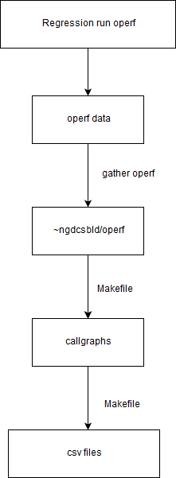

Ilustración . Funcionamiento del módulo 0 donde se generan los ficheros csv.

Lanzando regresiones con operf en local

En esta parte del proyecto se documentan los pasos seguidos para lanzar la suite de regresiones bajo el perfil de Operf a la vez que podremos también recolectar los resultados con el fichero de gather.

Se ha de mencionar que operf profiler es parte del paquete oprofile el cual podemos encontrar en el siguiente enlace: http://oprofile.sourceforge.net/news/.

Las máquinas de desarrollo de nuestro Sistema de control de salidas (DCS) han sido dotadas con el paquete oprofile en su versión v1.1.0 la cual se ha instalado como parte de las herramientas localizadas en nuestro paquete ngd_softs.

Los test de regresión pueden ser lanzados con operf inicialmente estableciendo la variable PROFILER como sigue a continuación:

ntt PROFILER=oprofile config; # Configure with oprofile
ntt boot; # Boot the backends

El siguiente paso es inspeccionar los procesos y ver que el proceso otf_be tiene un fork desde los procesos operf.

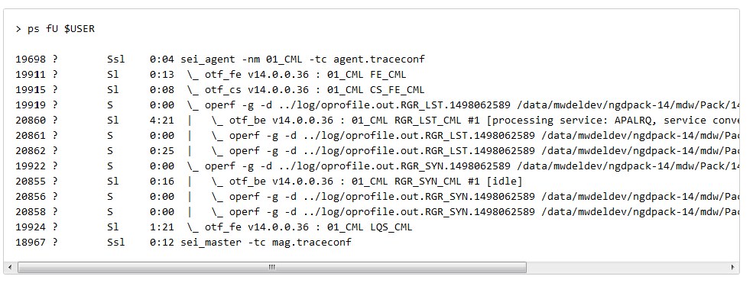

Ilustración . Procesos Operf

Los datos de operf son almacenados en el directorio log, específicamente dentro de su subdirectorio oprofile.out.<be_name>.<timestamp>, por ejemplo:

log/oprofile.out.RGR_SYN_1498062589

Cuando se finalice el testeo, se ha de asegurar de cerrar la conexión por así decirlo del nodo para finalizar el profiling. Esto se realiza normalmente mediante el comando:

ntt vsy

Posibles errores:

Se ha de revisar en caso de error los ficheros log/agent.stdout y log/agent.stderr en busca de errores si el backend no se inicia.

Call-graph:

Los datos generados por operf pueden ser interpretados mediante opreport.
En el siguiente enlace se pueden visualizar algunos ejemplos de cómo opreport los produce.

Para general el call graph se ha usado el siguiente comando:

opreport –session-dir log/oprofile.out.RGR_SYN.1498062589
--callgraph –long-filenames > RGR_SYN_call_graph

Si eliminamos la opcion –log-filenames, el nombre de la librería es truncada hacia su propio nombre de fichero en el jobrep cache el cual es solo una cadena de dígitos.

El call-graph finalmente es una serie de tablas las cuales listan los siguientes apartados:

- Call count: hace referencia al número de veces que una función es llamada.
- Call percentage: cuantas funciones son.
- Image: cuan binaria es.
- Function names: nombre de la función.

En cada bloque tenemos que una de las filas no se encuentra indentada. Esta viene a ser la función de interés de este bloque.

A continuación tenemos un ejemplo de la tabla que se tiene para por ejemplo:

SYN::PaxManager::synPax(SYN::IreqType)

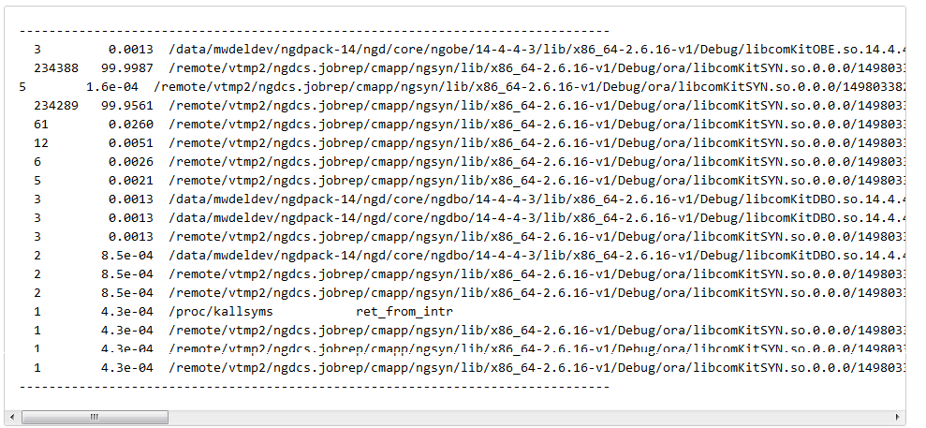

Ilustración .Tabla para SYN

A continuación, tras plasmar e introducir brevemente el funcionamiento de operf, se va a pasar a lanzar la entera suit de regresiones con operf.

Se puede realizar un trigger de las regresiones usando la configuración de operf y la cola. El comando viene a ser el siguiente:

/projects/ngdcsbld/cronbin/ngpost.sh operf tst:<branch>:<reléase>:operf::: validate_all RELEASE=<reléase> TESTTYPE=operf BRANCH=<branch>

En ello indicamos cada rama y cada release de nuestros proyectos.

El proceso se puede ir visualizando en el directorio de colas de operf como muestra la siguiente captura de pantalla. Únicamente se debe de ir a dicho directorio y listar su contenido.

Directorio: ngdcsbld/queues/operf

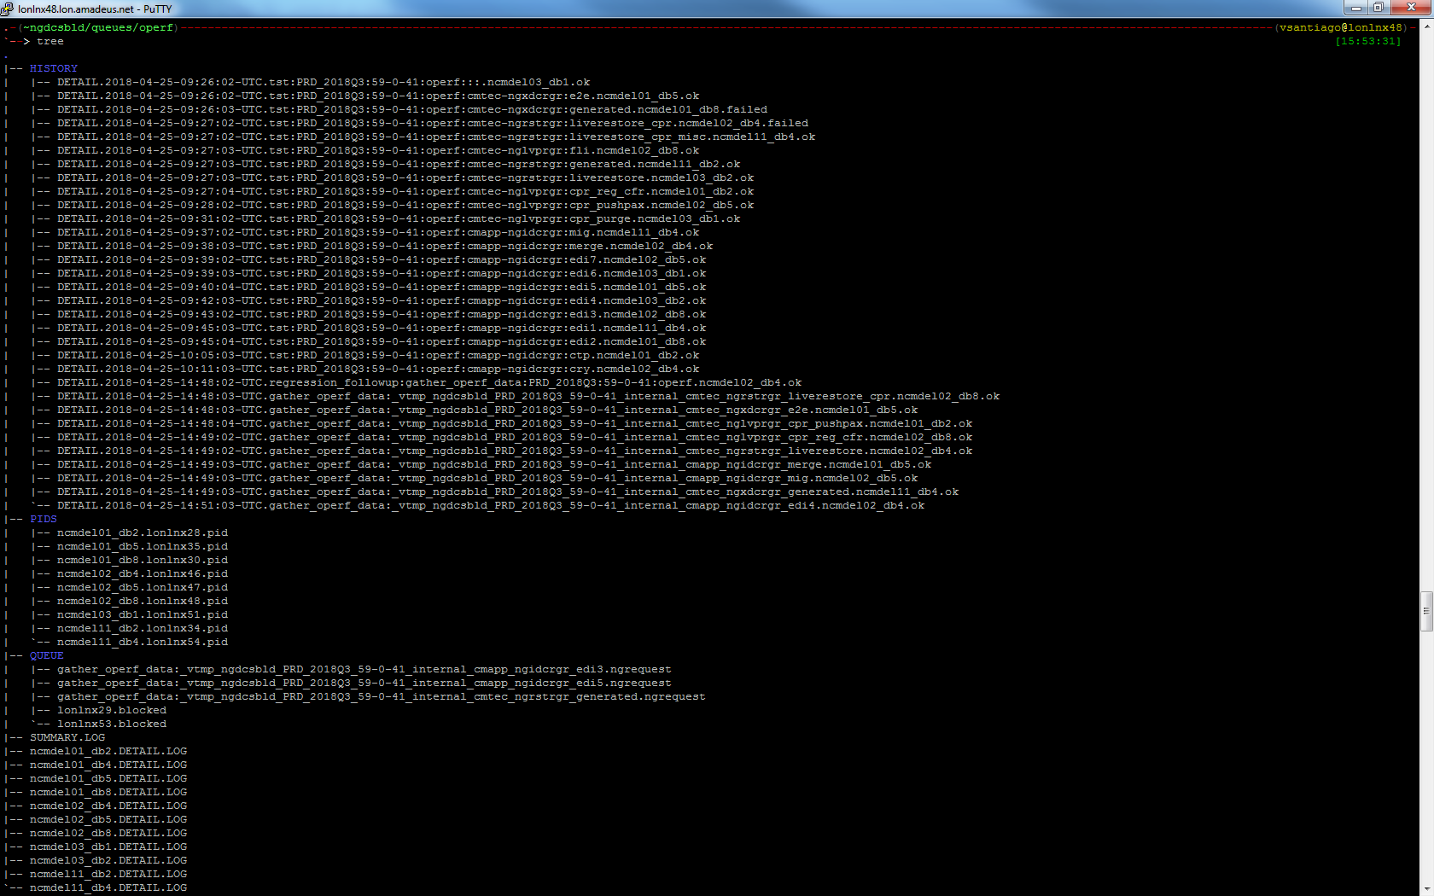

Ilustración. Regresiones por PIDS, en COLA y realizadas en HISTORY

Recogida de los datos generados por operf después de lanzar un test de regresión

Una vez que el lanzamientos de los test de regresión haya sido completado, los datos generados por operf son almacenados usando nuestra herramienta cronbin con el siguiente comando:

/projects/ngdcsbld/cronbin/ngpost.sh operf regression_followup:gather_operf_data:<branch>:<release>:operf regression_followup TASK=gather_operf_data RELEASE=<release> QUEUE=operf BRANCH=<branch> TO_QUEUE=operf

Este comando lo que hace en si es encolar nuestra tarea para analizar el historial de la regresión y encolar la tarea gather_operf_data para cada test de regresión que haya sido lanzado.

De lo que se esta encargando nuestra tarea llamada gather_operf_data es de almacenar todos los directorios de log/oprofile.out<BE_name>.<timestamp> en el directorio ~ngdcsbld/operf para su procesamiento.

Para ello se usa un Makefile con el fin de transformar cada uno de ellos en call-graphs. A continuación se tiene un ejemplo del scrip usado:

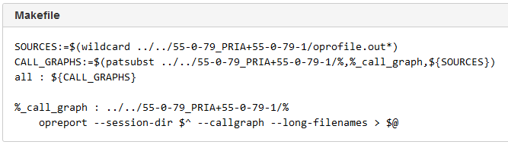

Ilustración . Ejemplo de Makefile usado

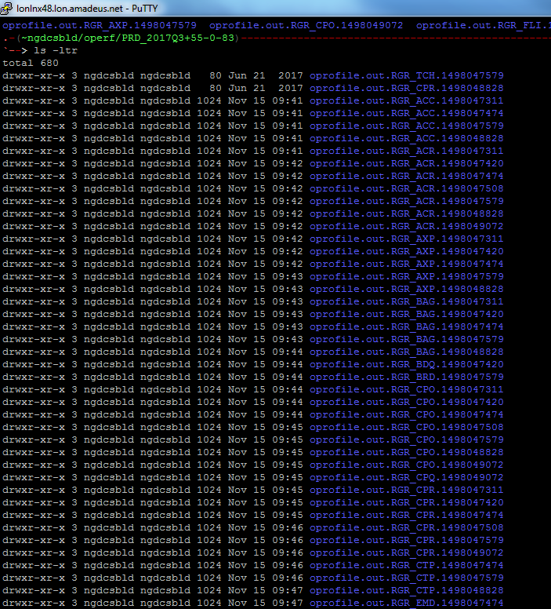

Ilustración . Ejemplo del los oprofile generados en cada subset de regresiones

Si por ejemplo lanzamos el comando siguiente podemos ver el arbol donde se encuentran los escenario de por ejemplo el oprofile del subset de regresión RGR_FLI con id 1498047420

ngdcsbld@lonlnx48:~/operf/PRD_2017Q3+55-0-83/oprofile.out.RGR_FLI.1498047420/samples> tree -L 17
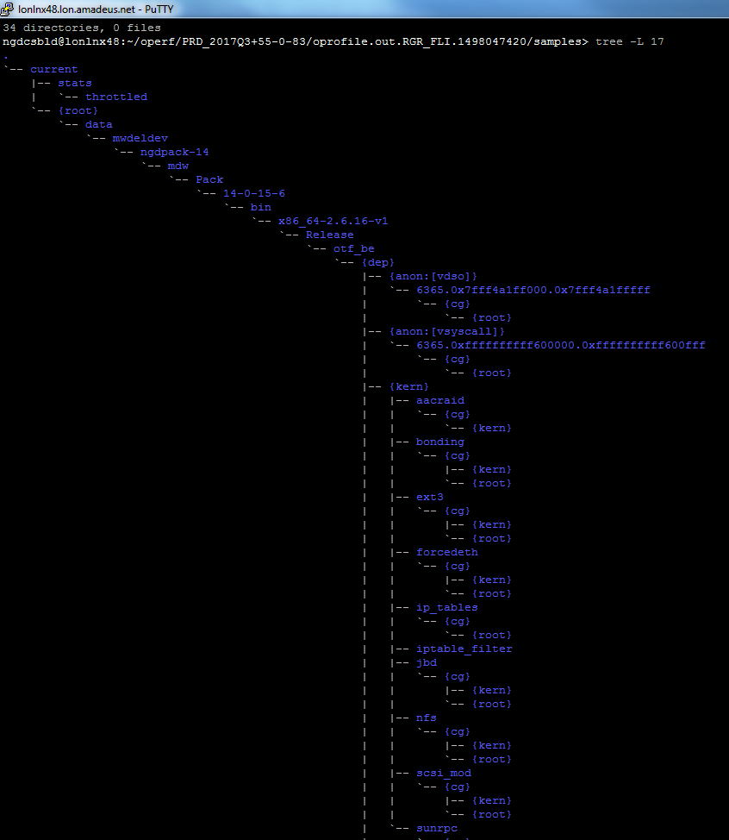

Ilustración . Arbol del subset de regresión RGR_FLI

A continuation se ha de ir hacia el directorio ~ngdcsbld/queues/operf/HISTORY como se muestra en las siguientes capturas de pantalla.
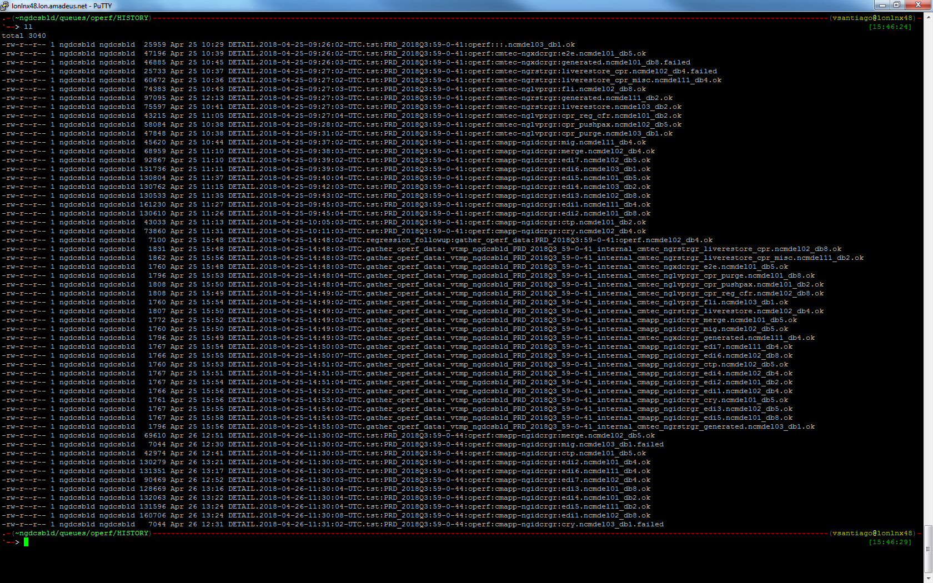
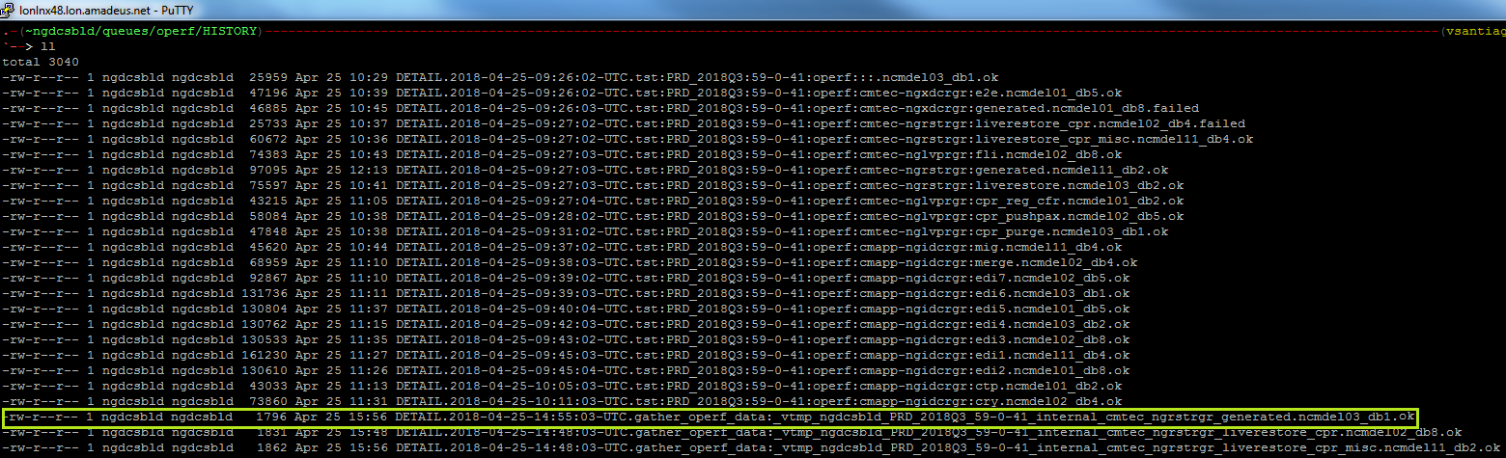

Ilustración . History del set de regresiones

Seguidamente se ha de abrir este fichero por ejemplo con vim para visualizar su contenido por ejemplo del uno de los generados en el cual podremos ver su id y los subsets que abarca ademas del resto de información general de este set.

vim DETAIL.2018-04-25-14:55:03-UTC.gather_operf_data:_vtmp_ngdcsbld_PRD_2018Q3_59-0-41_internal_cmtec_ngrstrgr_generated.ncmdel03_db1.ok
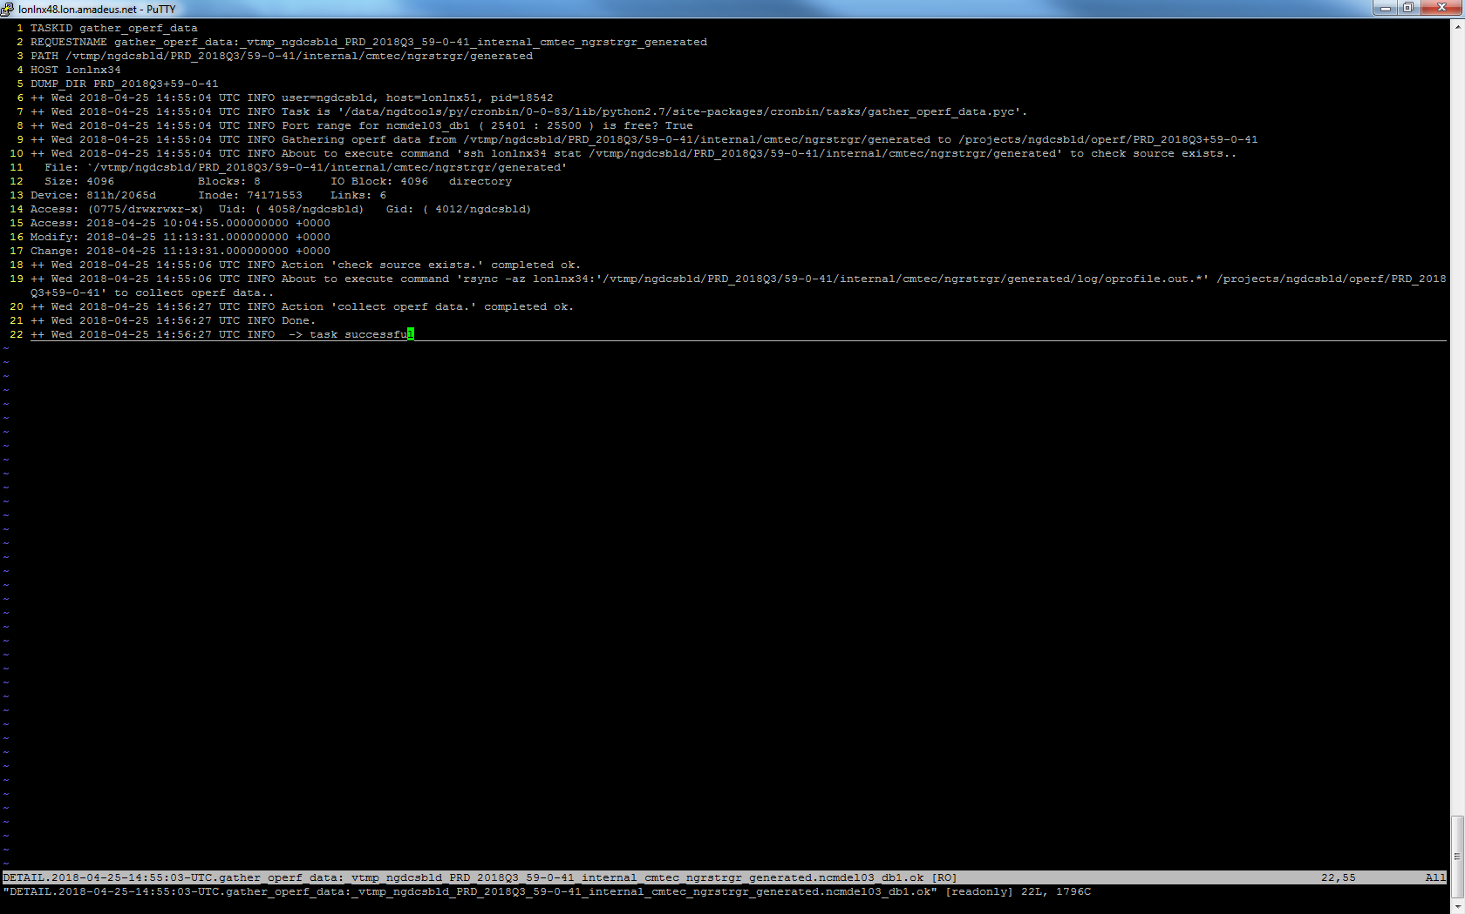
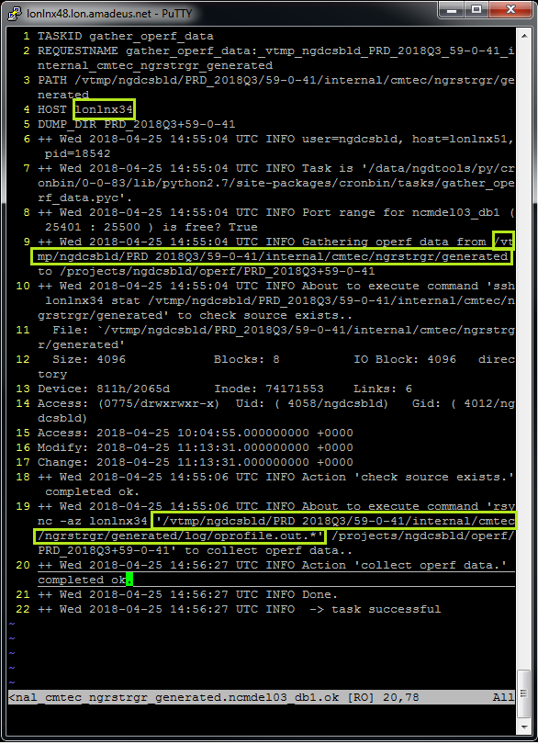

Ilustración . Contenido del subset de regresión y enlace al fichero generado.

5.2. MÓDULO 1: Generación del JSON referente a cada subset de regresiones por funciones.

Se ha de comentar que el módulo 1 depende en una gran medida del módulo 0 ya que el principal proposito de este módulo consiste en generar un fichero JSON en el cual se almacenan por cada subset de regresiones los ficheros csv los cuales contienen el identificador de subset de regresion y las funciones que testean estos subsets.

Para ello se han generado los correspondientes ficheros csv por cada oprofile. Estos vienen a ser 3 ficheros : names, functions, relations.

A continuación se muestra una captura de uno del contenido de uno de los ficheros csv donde se pueden apreciar los nombres de las funciones que testea ese subset de regresiones en concreto.

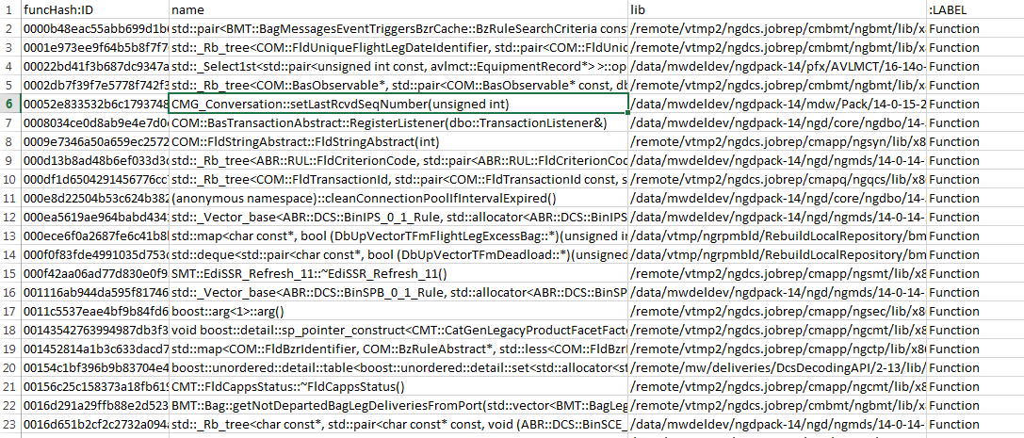
Ilustración . Ejemplo de fichero de funciones csv.

Para su visualización y mejor entendimiento de forma general se ha usado Neo4J en cual nos ha permitido comprender de mejor forma las relaciones entre las distintas funciones que se hayan en cada uno de los test de regresion.

Seguidamente se ha escrito el fichero db1.py el cual nos ha generado el correspondiente fichero json formado por todos los nombres de los ficheros csv como claves y las funciones contenidas en estos ficheros como valores.

El nombre del fichero csv se corresponde con el path en el que se haya esa subregresión con su correspondiente ID identificativo.

El procedimiento seguido por este módulo resulta ser el que viene mostrado por la siguiente ilustración donde se obtienen los ficheros csv donde se coge del fichero func.csv los nombres de las funciones que se hayan implicadas en los subsets de regresion concretos.

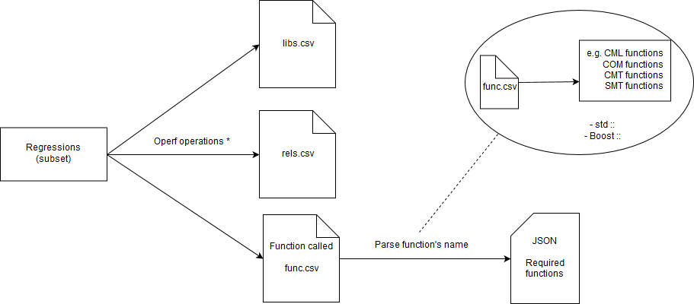

Ilustración . Procedimiento del módulo 1

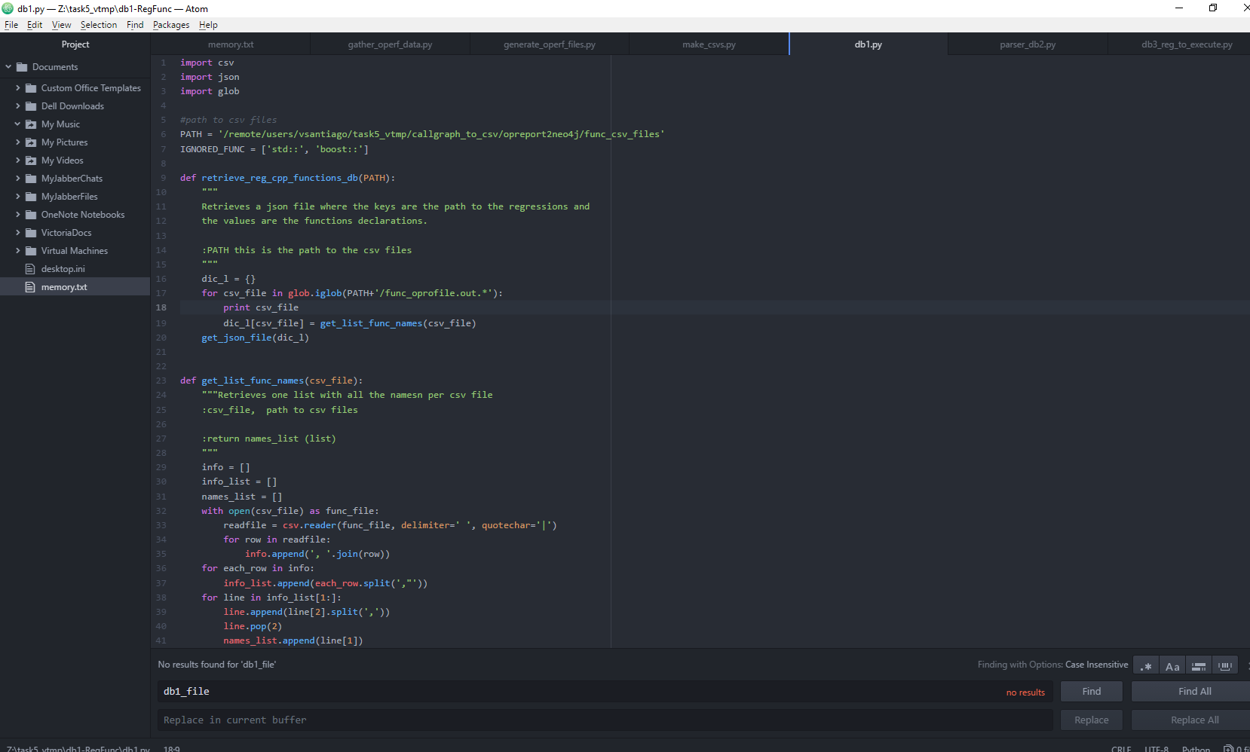
Ilustración . Código de la herramienta del Módulo 1.

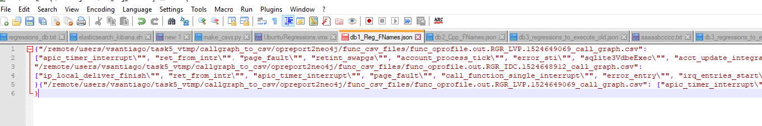
Ilustración . Ejemplo del fichero JSON generado.

Ficero JSON generado en el cual se contienen como claves las direcciones a los distintos ficheros csv donde se hayan especificados los paths a los subsets de regresiones declarados y diferenciados además con sus Ids lo cual los hace únicamente diferenciables.

La siguiente imagen muestra un ejemplo de ejecución la cual ha generado la correspondiente información en el fichero json de los ficheros csv que se muestran :

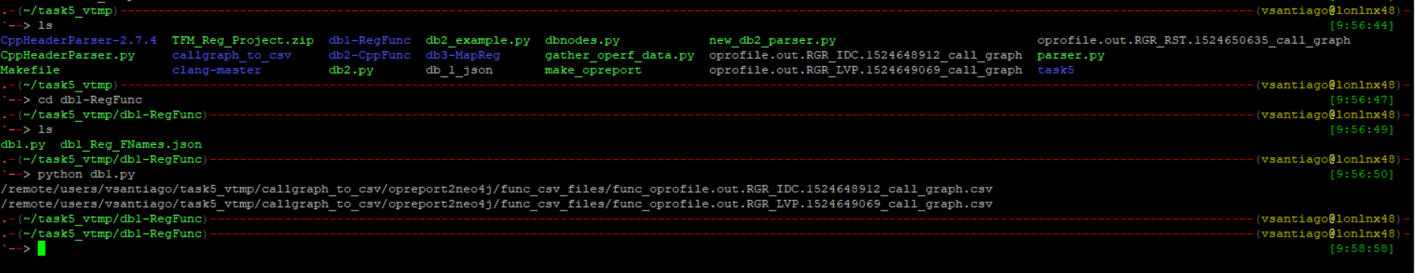

Ilustración . Ejemplo del Módulo 1

En la siguiente imagen se tiene otro ejemplo del fichero JSON obtenido en este módulo 1 en el cual se puede apreciar que la clabes es como se ha visto en la imagen anterior, el path hacia donde se encuentra el subset de regersion y su id y como valores las funciones que tiene.

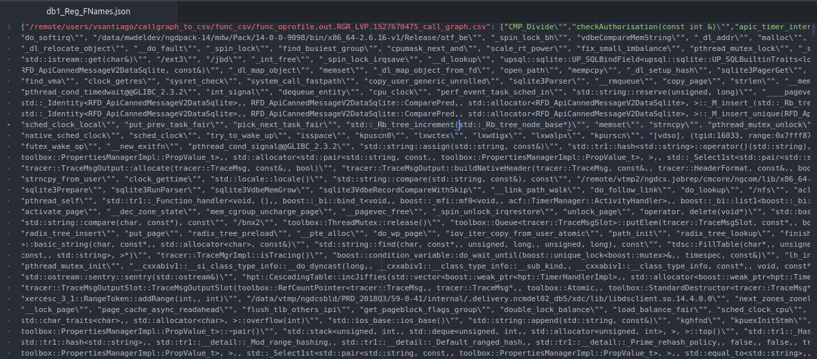

Ilustración . Fichero JSON obtenido del módulo 1.

Con ello se tendría terminado y definido el funcionamiento principal de este módulo de nuestra herramienta.

5.3. MÓDULO 2: Parseando el código C++ con Clang

Este módulo comprende las actividades que se realizan sobre los códigos c++ del producto de la compañía, los cuales necesitan ser testeados por los desarrolladores mediante las pruebas de regresión.

El procedimiento que sigue es relativamente sencillo de entender puesto que en este módulo las acciones que se realizan consisten básicamente en obtener los ficheros que se han modificado como si fuese un diff y obtener de estos las funciones que contienen con el fin de almacenarlas en una base de datos o fichero JSON el cual será accedido por el módulo 3.

A grandes rasgos el procedimiento resulta parecido al descrito por la siguiente ilustración:

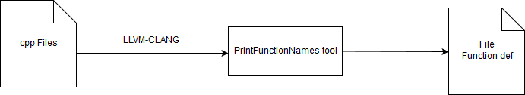
Ilustración . Procedimiento seguido por el módulo 2.

Tras optar por usar la herramienta Clang, se inició instalándola en la maquina de trabajo actual (lonlnx48).

Los pasos seguido para su uso son simplemente importar la biblioteca y establecer el correspondiente path. Queda como sigue abriendo por ejemplo ipython:

- import clang
- import clang.cindex
- clang.cindex.Config.set_library_path('/opt/1A/toolchain/x86_64-2.6.32-v4.0.11/lib')
- idx = clang.cindex.Index.create()

El error más común que se obtiene es el siguient:

ERROR: /lib64/libc.so.6: version `GLIBC_2.14' not found (required by /opt/1A/toolchain/x86_64-2.6.32-v2.0.17/lib/libclang.so). To provide a path to libclang use Config.set_library_path() or Config.set_library_file().

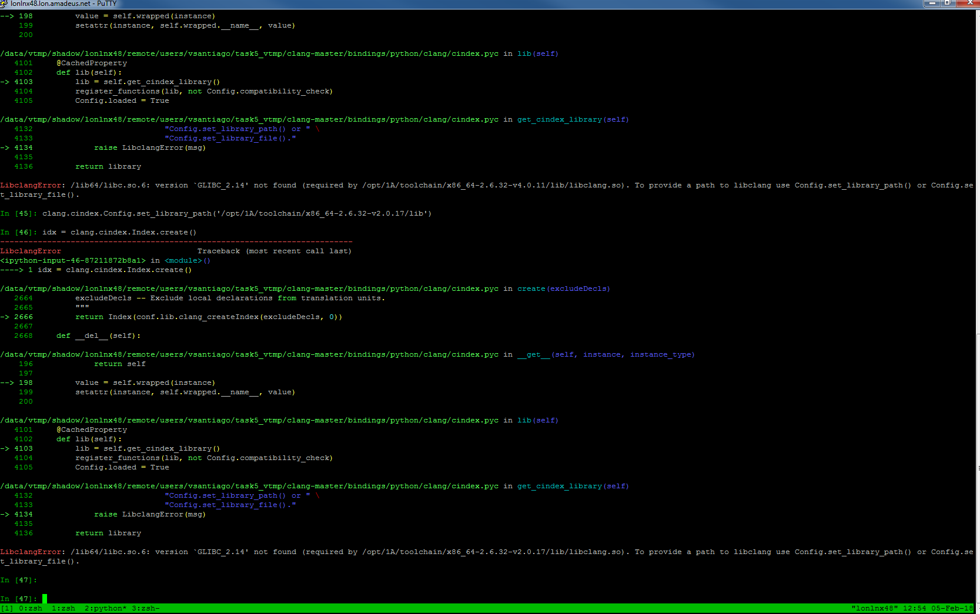

Ilustración. Error con Clang en ipython

La solución que se le dio fue exportar el path y su LD_LIBRARY_PATH como se puede ver en la primera página de anexos.

Seguidamente se encontró el problema de que por problemas internos de la configuración de la maquina puesto que se hallaba configurada para un uso de Clang distinto al que se le iba a dar en nuestro proyecto el cual no permitía la obtención de los resultados esperados por lo que se procedió a realizar este módulo en una maquina virtual.

- Creación de la máquina virtual para el uso de Clang:

  - En primer lugar se configuró un proxy nuevo con squid y se añadió a la conexión de nuestra maquina virtual.

Para ello se siguieron los siguientes pasos:

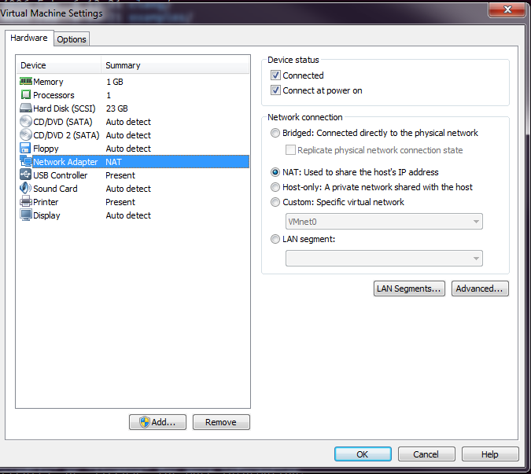

Ilustración . Configuración de la máquina virtual

    - Exportación del proxy:
      - export https_proxy=http://ncegcochecks.nce.amadeus.net:3128
      - export http_proxy=http://ncegcochecks.nce.amadeus.net:3128
      - export ftp_proxy=http://ncegcochecks.nce.amadeus.net:3128

    - Crear el fichero: /etc/apt/apt.conf
- Insertar ->Acquire::http::Proxy "http://yourproxyaddress:proxyport";

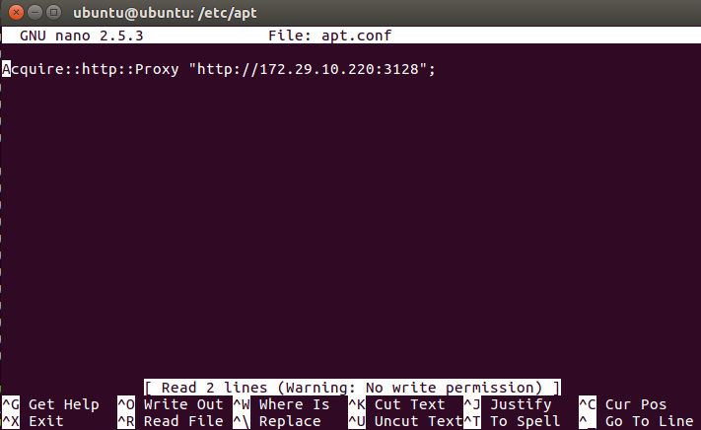

Ilustración. Añadiendo el proxy

- Instalando clang en nuestra máquina:

  - Sudo apt-get install clang-3.6
  - Exportamos el PATH:
    - En ipython: clang.cindex.Config.set_library_file('/opt/1A/toolchain/x86_64-2.6.32-v2 .0.17/lib/libc.so.6')
    - clang.cindex.Config.set_library_file('/usr/lib/x86_64-linux-gnu/libclang-5.0.so.1’)

  - python cindex-dump.py /remote/users/vsantiago/task5_vtmp/clang-example.py

Cada vez que se quiera trabajar con clang en nuestro proyecto se ha de añadir en el fichero las siguientes lineas para crear el indice que nos permita parsear los ficheros de código c++ y obtener las declaraciones de sus funciones en el fichero.

import clang
import clang.cindex
clang.cindex.Config.set_library_file('/opt/1A/toolchain/x86_64-2.6.32-v2 .0.17/lib/libc.so.6')
idx = clang.cindex.Index.create()

Antes de seguir con la descripción del trabajo realizado en la maquina virtual la cual ha sido el entorno en el que se ha desarrollado este módulo, se va a describir también el trabajo que se ha realizado para este módulo en una máquina virtual en Docker donde los pasos seguidos han sido los siguientes:

- Máquina virtual en docker

Ver la public key para añadir el acceso a la maquina virtual:

>cat ~/.ssh/id_rsa.pub
>ssh vagrant@lonjfe3t.iis.amadeus.net -p 2203
>export LD_LIBRARY_PATH=/usr/lib/llvm-3.8/lib:$LD_LIBRARY_PATH
>python

import clang
import clang.cindex
clang.cindex.Config.set_library_file('/opt/1A/toolchain/x86_64-2.6.32-v2 .0.17/lib/libc.so.6')
idx = clang.cindex.Index.create()

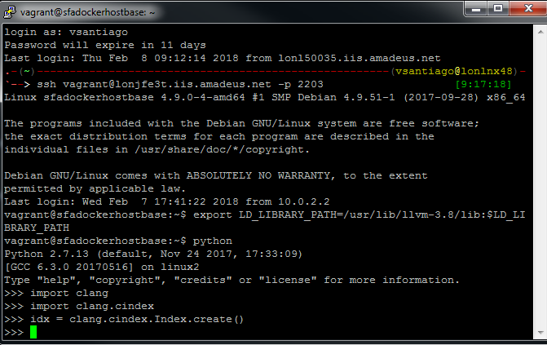

Ilustración. Máquina Docker funcionando.
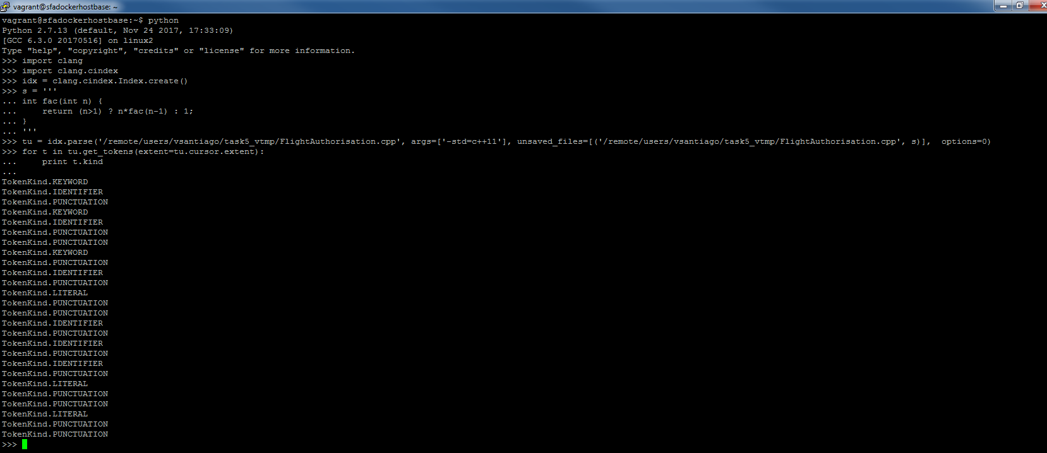

Ilustración . Ejemplo de funcionamiento de Clang extrayendo los tokens.

En la imagen anterior se puede apreciar como se puede parsear por ejemplo el fichero FlightAuthorisation.cpp del cual por ejemplo se pueden apreciar los tokens anteriores.

Para ello hemos copiado el fichero local de nuestra máquina lonlnx48 hacia la maquina por ssh usando:

scp vsantiago@lonlnx48:~/task5_vtmp/FlightAuthorisation.cpp .

El código ejecutado para obtener el nombre de las funciones por fichero cpp ha sido bastante parecido al siguiente:

import clang.cindex
from clang.cindex import *
clang.cindex.Config.set_library_file('/opt/1A/toolchain/x86_64-2.6.32-v2 .0.17/lib/libc.so.6')

function_name_list = []

def method_definitions(cursor):
for i in cursor.walk_preorder():
if i.kind != CursorKind.CXX_METHOD:
if i.kind == CursorKind.FUNCTION_DECL:
print i.kind, i.location, i.spelling
function_name_list.append(i.spelling)
continue
if not i.is_definition():
continue
yield i
return function_name_list

def extract_definition(cursor):
filename = cursor.location.file.name
with open(filename, 'r') as fh:
contents = fh.read()
return contents[cursor.extent.start.offset: cursor.extent.end.offset]

idx = Index.create()
tu = idx.parse('method.c', ['-x', 'c++'])
defns = method_definitions(tu.cursor)
for defn in defns:
print extract_definition(defn)

El resultado es el nombre de la función (la función se llama sendToNGI) como se muestra en la siguiente captura de pantalla:

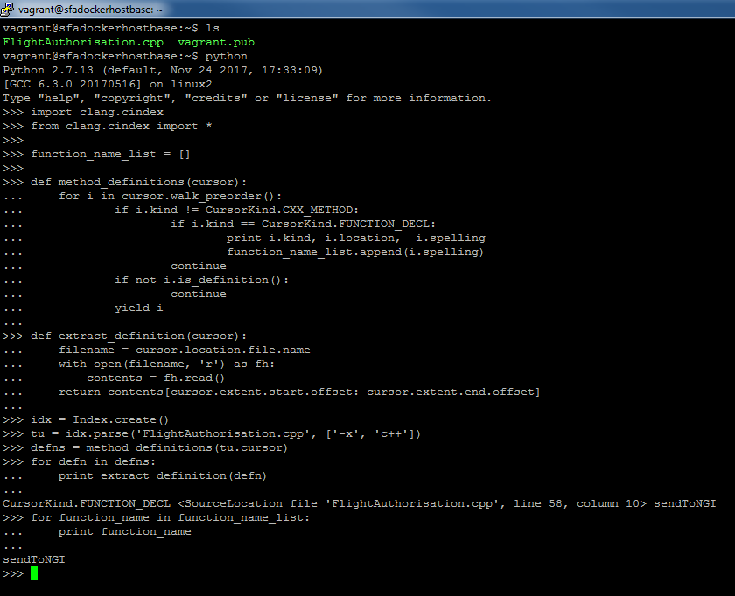

Ilustración . Obtención del nombre de la función senToNGI del fichero FlightAuthorisaion.cpp
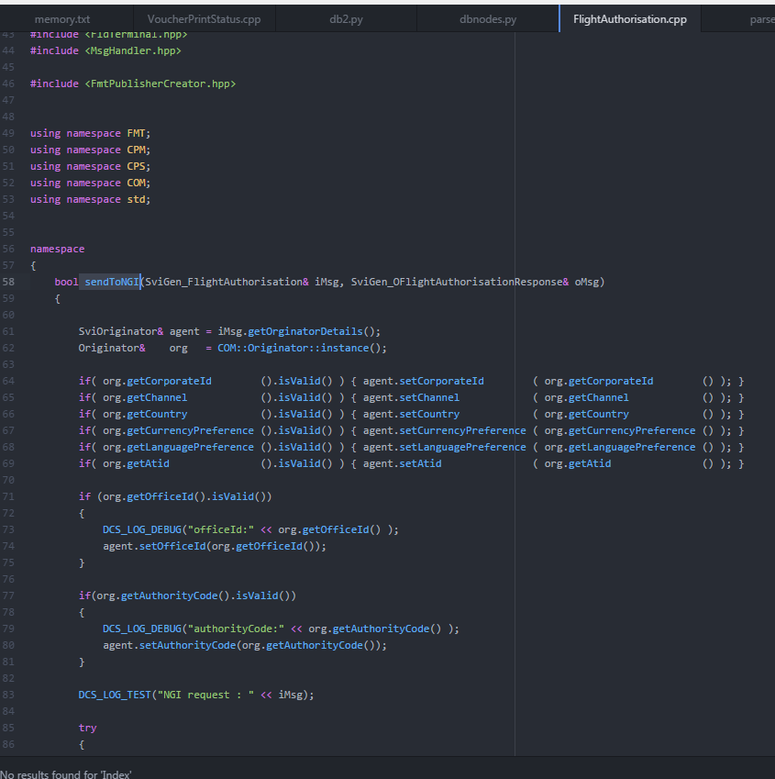

Ilustración . Contenido del fichero FlightAuthorisation.cpp

En la captura de pantalla anterior se puede aprecia el contenido del fichero cpp en el cual solo vemos declarada una función (sendToNGI) la cual hemos visto que ha sido parseada y devuelta con éxito usando Clang.

Uno de los problemas que se encontraron en este entorno consistía en que en ocasiones no devolvía el nombre de todas las funciones que se contenía el el fichero cpp por lo que finalmente se volvió a usar la máquina virtual normal que hemos descrito anteriormente ya que por falta de tiempo no se podía investigar más este detalle.

- Máquina virtual Ubuntu 16:
Imagen usada: Ubuntu 16.0.4.4

Como se ha mencionado anteriormente hay que establecer el proxy en el fichero apt.conf insertando la línea:

‘Acquire::http::Proxy "http://yourproxyaddress:proxyport"; ‘

A continuación se ha de exportar el proxy revisando primero la direccion IP de la maquina principal la cual en nuestro caso es 172.29.9.153.

También debemos de establecer en el fichero squid.conf el numero de puerto, en mi caso ‘http_port 3126’ y reiniciar seguidamente squid.

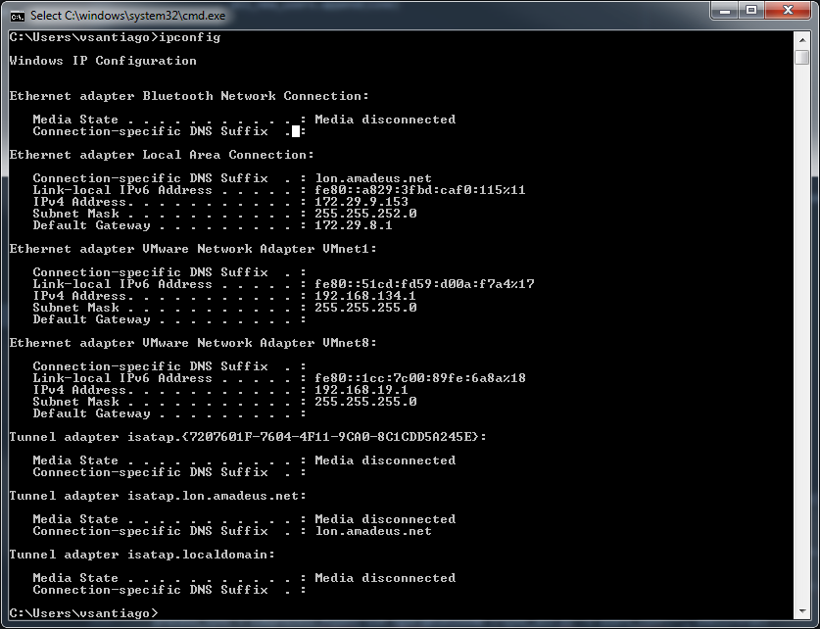

Ilustración . Salida de ipconfig
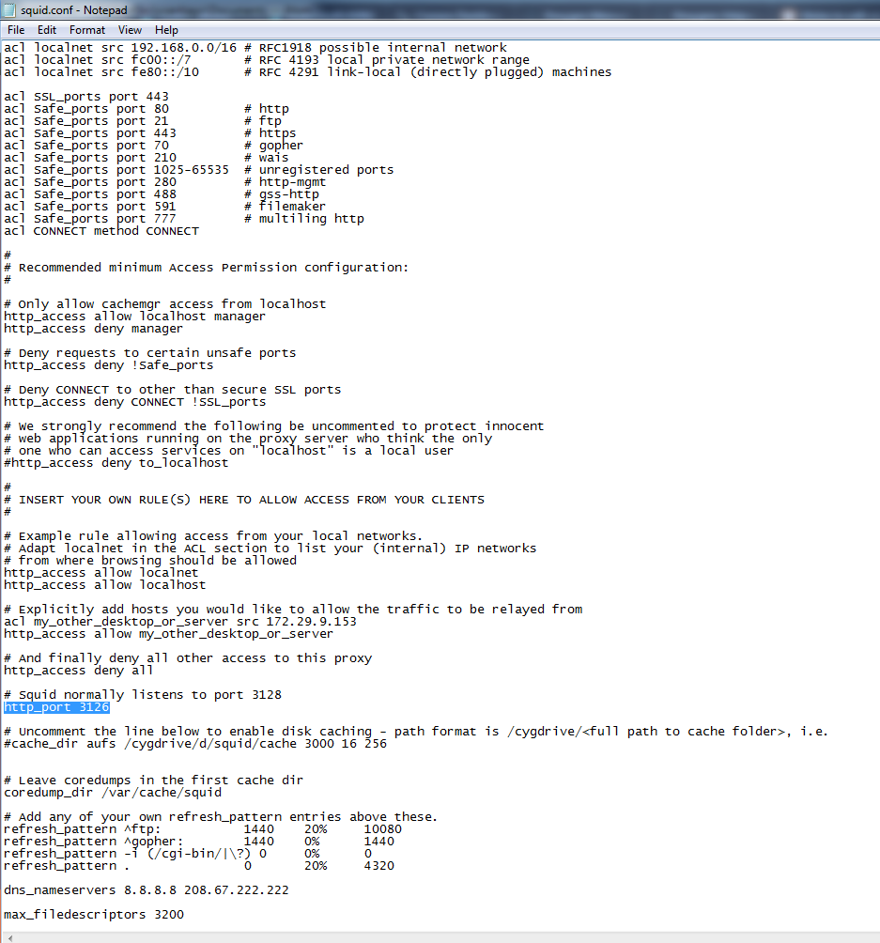

Ilustración . Fichero de configuración de squid.

El siguiente paso es descargar los repositorios LLVM y Clang del repositorio de GitHub siguiendo las siguientes instrucciones:

git clone https://github.com/llvm-mirror/llvm.git
cd llvm/tools
git clone https://github.com/llvm-mirror/clang.git

Seguidamente nos movemos a nuestro directorio y hacemos:

cd llvm
./configure

o bien hacemos:

./configure --enable-target=x86_64,arm,cpp,cbe --with-built-clang --enable-pic --enable-polly --enable-shared --with-cxx-include-arch=x86_64 --enable-optimized --with-optimize-option=-Os --enable-assertions --disable-bootstrap --disable-multilib --enable-jit --enable-threads --no-create –no-recursion

Haciendo esto tendremos Clang en el siguiente path:

/home/Ubuntu/Desktop/llvm/tools/clang

A continuación, fuera del repositorio llvm creamos el directorio build en el cual se va a llevar la “construcción” de llvm y clang ejecutando cmake.

mkdir build
cd build
cmake –G “Unix Makefiles” ../llvm
make

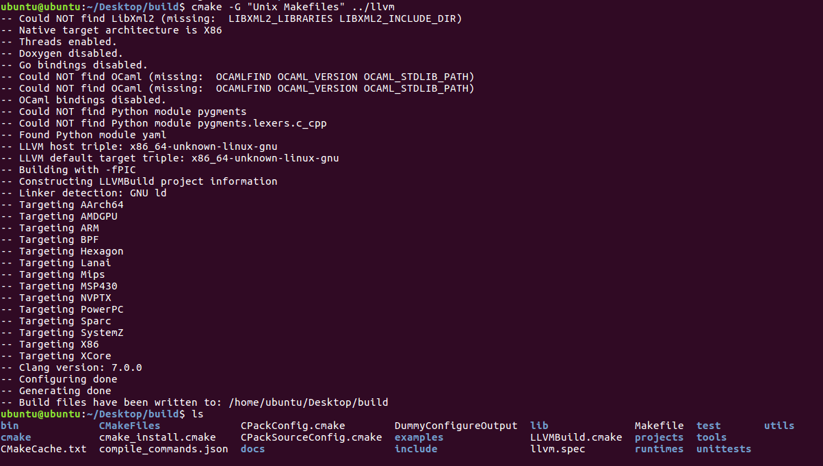
Esto contruye ambos, tanto LLVM como Clang en su modo debug.
Nota: para el posterior desarrollo de Clang, puede ejecutar make clang.

Se podrán consultar los ejecutables llvm & clang después de terminar todo el proceso de build.
El proceso normalmente toma cerca los los 10 - 20 minutos.
Durante este paso se encontraron varios problemas como es el siguiente:
/usr/bin/ld: error: ../../lib/libLLVMSelectionDAG.a: ELF section name out of range collect2: error: ld returned 1 exit status tools/lto/CMakeFiles/LTO.dir/build.make:269: recipe for target 'lib/libLTO.so.7.0.0svn' failed make[2]: * [lib/libLTO.so.7.0.0svn] Error 1 CMakeFiles/Makefile2:18957: recipe for target 'tools/lto/CMakeFiles/LTO.dir/all' failed make[1]: * [tools/lto/CMakeFiles/LTO.dir/all] Error 2 Makefile:149: recipe for target 'all' failed make: *** [all] Error 2
Tras investigar el problema se llegó a la conclusion de que se debía a que el tamaño de la memoria de la máquina no era suficiente. La más rápida y eficaz solución fue incrementar el tamaño de la memoria para /dev/sda1 en nuestra máquina.
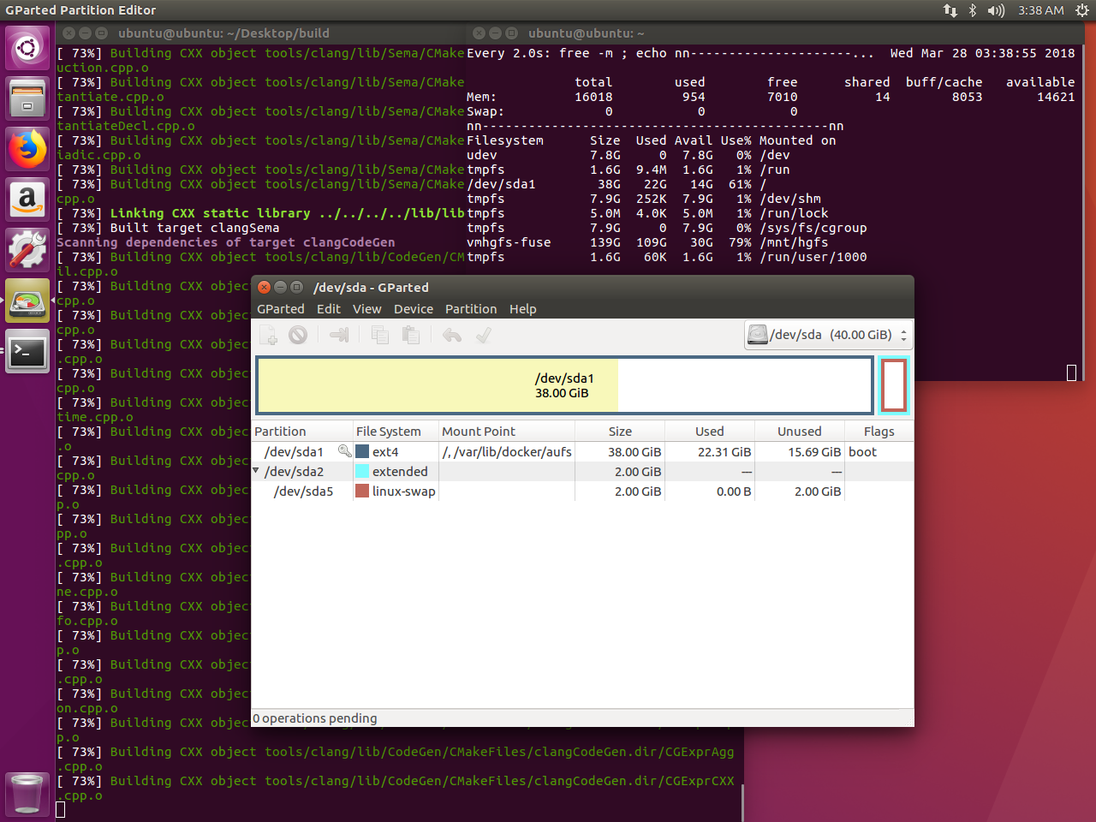
Ilustración . Resize de la memoria.
Tras solventar este problema lanzamos la compilación de nuestro target donde podemos ver que se encuentra en el 92% por lo que a continuación únicamente queda ejecutar la librería pasándole el fichero a parsear con el siguiente comando:

clang -Xclang -load -Xclang lib/PrintFunctionNames.so hello-world.cpp

Seguidamente, si no hemos exportado a PATH nuestros repositorios, obtendremos el siguiente error al intentar cargar el plugin:

Problemas encontrado al cargar el plugin:

ubuntu@ubuntu:~/Desktop/build$ clang++ -D_GNU_SOURCE -D_DEBUG -D__STDC_CONSTANT_MACROS -D__STDC_FORMAT_MACROS -D__STDC_LIMIT_MACROS -D_GNU_SOURCE -I$BD/tools/clang/include -Itools/clang/include -I$BD/include -Iinclude ../llvm/tools/clang/tools/clang-check/ClangCheck.cpp -fsyntax-only -Xclang -load -Xclang $BD/lib/PrintFunctionNames.so -Xclang -plugin -Xclang print-fns

error: unable to load plugin '/home/ubuntu/Desktop/build/lib/PrintFunctionNames.so':'/home/ubuntu/Desktop/build/lib/PrintFunctionNames.so: undefined symbol: _ZN4llvm23EnableABIBreakingChecksE'

ubuntu@ubuntu:~/Desktop/build$ clang -Xclang -load -Xclang lib/PrintFunctionNames.so hello-world.cpp

error: unable to load plugin 'lib/PrintFunctionNames.so': 'lib/PrintFunctionNames.so: undefined symbol:_ZN4llvm23EnableABIBreakingChecksE'

Tras completar el built de los targets e intentar ejecutar el fichero a parsear sin exito, procedemos a exportar en PATH la localización de nuestro directorio LLVM y Clang de la siguiente forma para solventar el error obtenido previamente:

ubuntu@ubuntu:~/Desktop$ export LLVM_DIR=/home/ubuntu/Desktop/llvm

ubuntu@ubuntu:~/Desktop$ export CLANG_DIR=/home/ubuntu/Desktop/llvm/tools/clang

ubuntu@ubuntu:~/Desktop$ export PATH=$PATH:${LLVM_DIR}/install/bin

ubuntu@ubuntu:~/Desktop$ export PATH=$PATH:${CLANG_DIR}/install/bin

Y ahora hacermos de nuevo el cmake:

cmake -Drpath=ON \
-Dexplicitlink=ON \
-Dxrootd=OFF \
-D_builtin-freetype=OFF \
-DCMAKE_CXX_COMPILER=/usr/local/products/gcc/5.2.0-nogold/bin/g++ \
-DCMAKE_C_COMPILER=/usr/local/products/gcc/5.2.0-nogold/bin/gcc \
-DCMAKE_INSTALL_PREFIX=my_directory \
-DCMAKE_CXX_FLAGS=-D_GLIBCXX_USE_CXX11_ABI=0 ../llvm

Seguidamente procedemos a hacer el build con make construyendo solamente nuestro target:

make PrintFunctionNames

A continuación solo tendremos que ejecutar de nuevo la clang con el fichero a parsear.

Tras tener bien configurada y corriendo la librería en nuestra máquina, se procedió a crear finalmente el fichero .py el cual tiene como fin crear un fichero JSON en el que se almacenan por cada fichero cpp de código nuevo o modificado, recolectar las funciones que hay en su interior las cuales serán las mismas que nos van a decir que sets de regresión del módulo 1 se han de ejecutar para testear estos ficheros cpp modificados.

El directorio build querdaria como se muestra en la siguiente imagen:

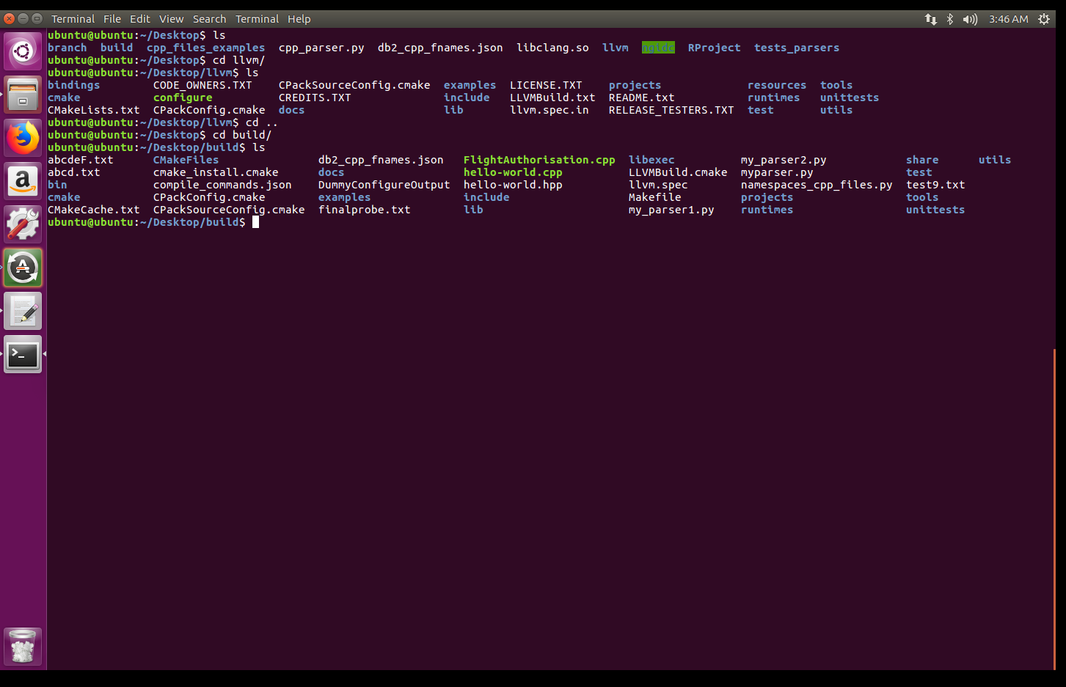
Ilustración. Directorio build

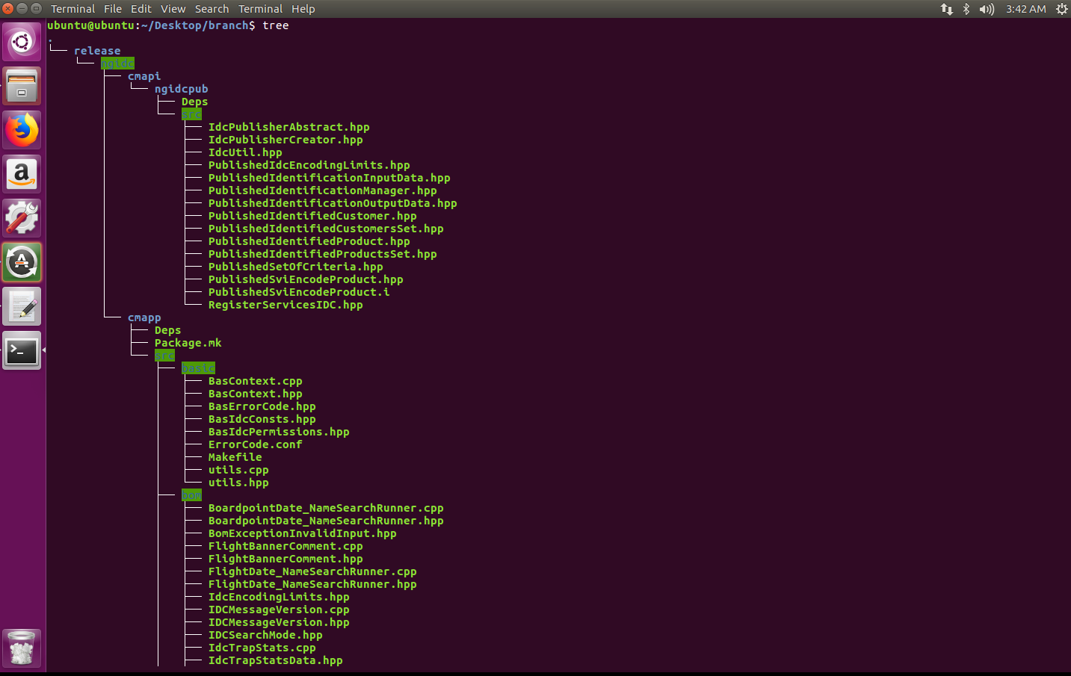
Ilustración . Árbol con ficheros cpp y sus hpp

En la imagen anterior se muestra como por ejemplo en el directorio cmapp se encuentran los ficheros.

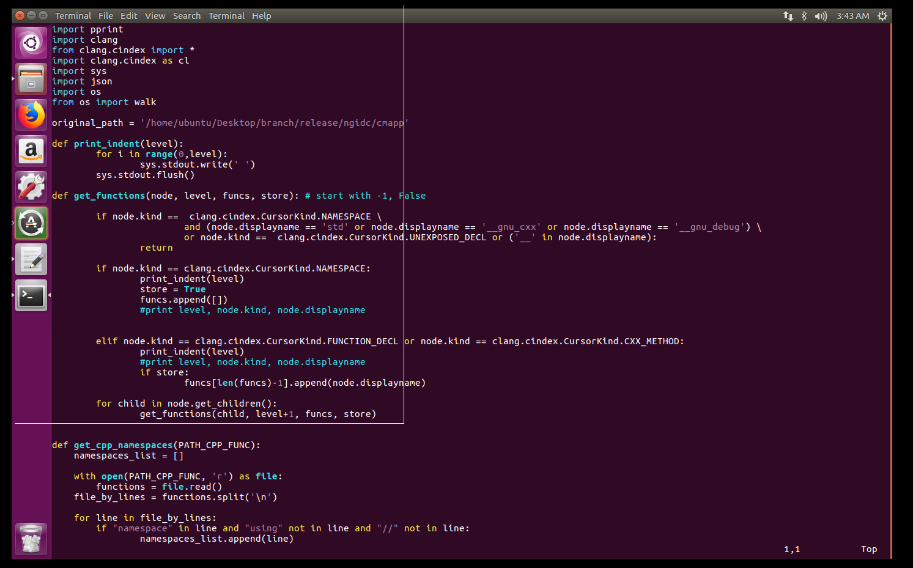
Ilustración . Ejemplo del código del fichero parseador.

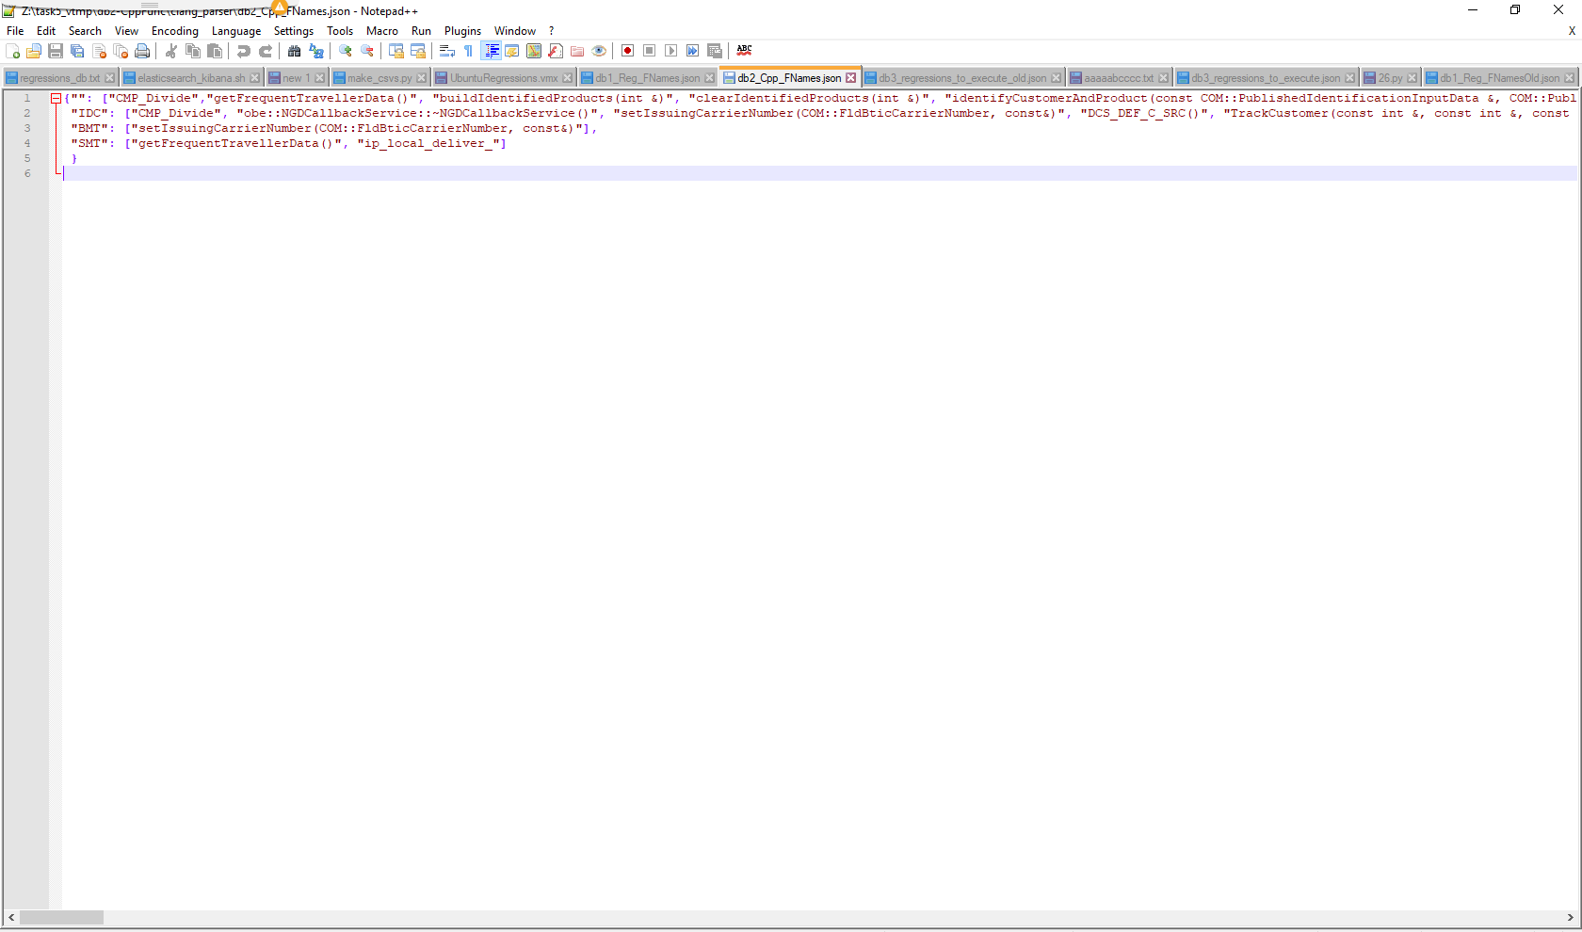

Ilustración . Ejemplo donde se obtienen en el JSON los nombres de las funciones por fichero cpp

A modo de resumen, en este módulo lo que se ha desarrollado ha sido la parte de la herramienta que se encarga de obtener, desde una lista de ficheros cpp a los cuales se les ha añadido o modificado algo, las funciones que contienen con el fin de almacenar estos nombres de función y sus dependencias en el fichero JSON.

En el fichero JSON tendremos definidas como claves el path hacia el fichero cpp y su nombre y como valores la lista de funciones contenidas en el como muestra la siguiente imagen donde se pueden ver tres ficheros cpp y sus correspondientes listas de funciones agrupadas a su vez por namespaces.

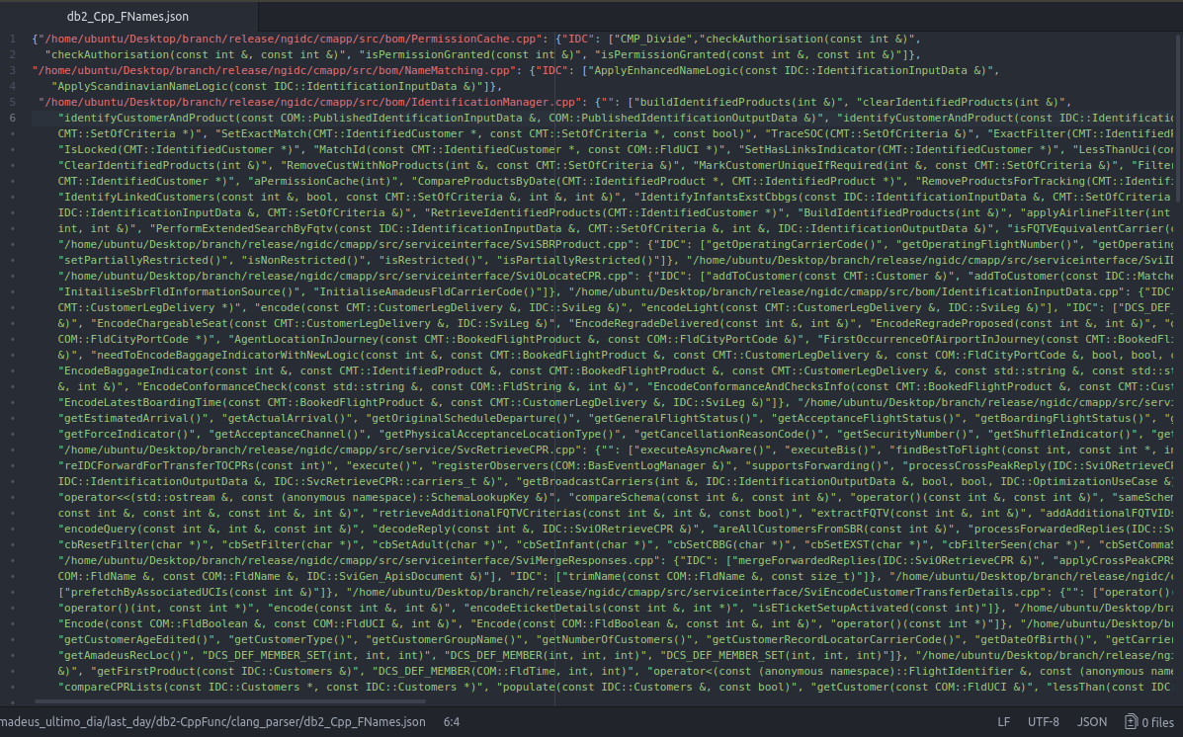
Ilustración . Fichero JSON del módulo 2

5.4. MÓDULO 3: Subsets de regresiones implicados.

Este módulo es el encargado de combinar e integrar los otros módulos para obtener como resultado una lista de subsets de regresiones a ejecutar para testear el código que el usuario ha modificado.

El procedimiento seria a groso modo como el que se muestra en el siguiente diagrama:

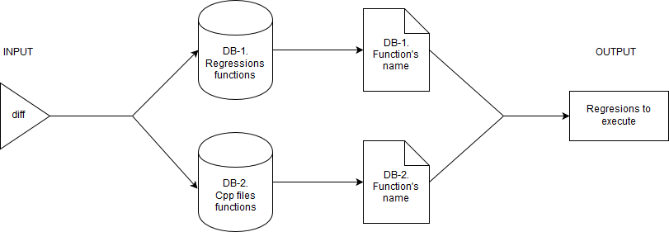

Ilustración . Procedimiento del módulo 3.

Se basa fundamentalmente en general los ficheros json tanto del módulo 1 como del módulo 2 y realizar el mapeo de ambos.

Básicamente lo que hace es buscar las funciones que se tienen el el fichero json del modulo 2 el cual contiene unicamente las funciones del codigo c++ que ha sido modificada y realizar su búsqueda en el fichero json del módulo 1 el cual tenia todas las funciones las cuales eran testeadas por los distintos subsets de regresiones.

Con ello lo que se obtiene es que si solo se han modificado por ejemplo 3 funciones de un fichero cpp del proyecto, solo se ejecuten los pequeños subset de regresión que afectan a esta parte del código por lo que con ello se ahorra mucho tiempo ya que no se ejecuta la suite entera de regresiones sino que sieplemente se ejecutan las que necesitamos.
Con ello nos permite realizar las pruebas rápidamente y poder con ello obtener los resultados en poco tiempo.

A continuación la siguiente ilustración muestra parte del código usado para ello.

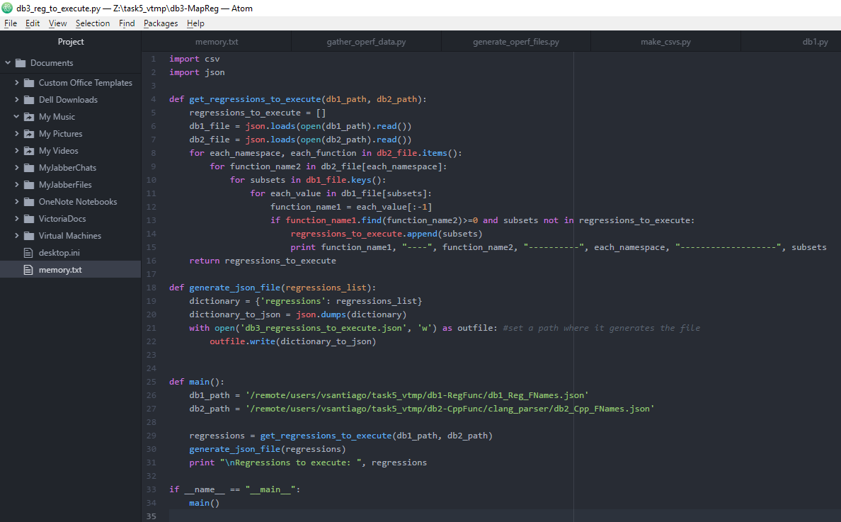

Ilustración . Captura del código correspondiente al módulo 3.

Finalmente tras ejecutar este modulo, se devuelve al usuario de regresión unicamente los subsets que ha de ejecutar como muestra la siguiente captura de pantalla en la cual también se ha incluido para su mejor entendimiento las funciones que han sido buscadas el el fichero JSON del módulo 2 con sus correspondientes funciones encontradas en el fichero JSON del módulo 1 del proyecto.

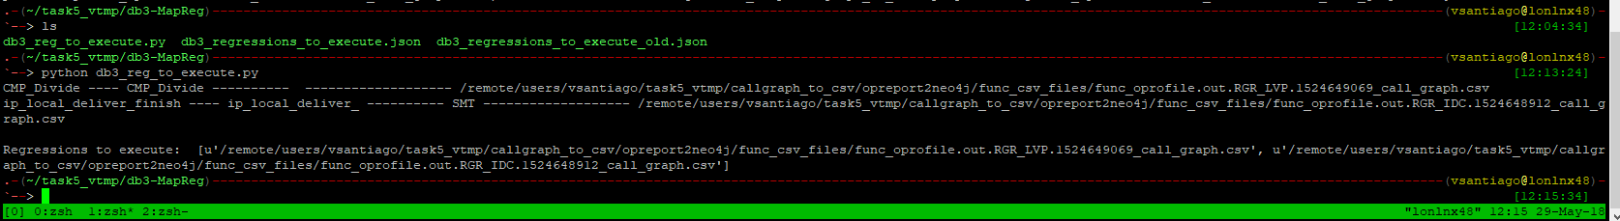
Ilustración . Salida de la ejecución del Módulo 3.

A modo de resumen, el proceso seguido desde que se inserta el “diff” con el código modificado hasta que se obtienen los subsets de regresiones a ejecutar es el que se muestra en esta ilustración:

Ilustración . Procedimiento realizado al ejecutar la herramienta para obtener las regresiones a ejecutar

6. Manual de usuario

A continuación en este apartado se va a describir brevemente el uso de las herramientas desarrolladas comenzando por ejemplo con la aplicación web.

6.1. Dashboard de nuevos usuarios de regresión

Esta sección documenta el proceso que se ha de seguir para usar la dashboard de usuarios de regresión siguiendo los siguientes puntos:

- Breve descripción
- Introducción a su uso
- Lanzando la dashboards
- Usando el menú principales
- Lista de opciones de usuario

6.1.1. Breve descripción
El objetivo principal de este panel de control es crear fácilmente nuevos usuarios agregando su correspondiente información sobre Unix Id, Machine, nombre de usuario de la base de datos, base de datos y puerto.

Además, la dashboard ofrece la posibilidad de listar, actualizar, eliminar y filtrar usuarios.

6.1.2. Introducción a su uso

Se han de seguir los siguientes pasos:

1. Para acceder al tablero desde el navegador, solo se ha de introducir la siguiente url en el navegador:

http://ngdwiki.lon.amadeus.net/dashboard/

2. Seguidamente se ha de hacer click en la opción Panel de control de regresión y el panel de usuario de Regresión estará listo para su uso.

6.1.3. Lanzar el Tablero

Usando el menú principal se han de elegir una de las siguientes opciones del menú principal:

- Crear usuarios de regresión.
- Listar usuarios.
- Importar desde el repositorio de usuarios
- Sincronizar repositorio
- Sincronizar cambios
- Exportar a CVS

A continuación en los siguientes apartados se explica brevemente las distinas acciones que se pueden realizar sobre los usuarios.

1. Crear usuarios de regresión.

Usando esta vista podemos crear un nuevo usuario especificando como campos obligatorios su "Unix ID" y la "Máquina" en la que trabaja. Seguidamente se ha de hacer click en el botón "Enviar" para poder crear el nuevo usuario.

Si hacemos click en "Opciones avanzadas", nos mostrará el menú desplegable con las siguientes opciones para agregar:

- Nombre de usuario DB
- Base de datos
- Puerto
En la siguiente imagen se muestra la aplicación ya desplegada en la maquina usada por el equipo de Software Framework Architecture el cual como se ha mencionado anteriormente, es el encargado de realizar estas tareas.
En la imagen se aprecia la vista principal la cual nos lleva a crear estos nuevos usuarios.

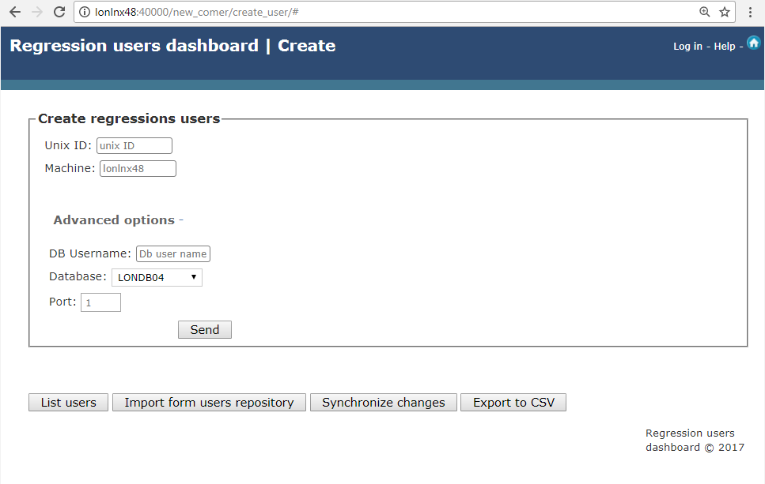lustración . Ventana de creación de nuevos usuarios de regresión.

2. Listar usuarios de regresión.

Este botón te permite mostrar la lista de todos los usuarios que se describe en el siguiente punto. (Lista de la opción del usuario).

3. Importar del repositorio de usuarios

Al hacer click en este botón se podrán llevar a cabo las acciones de actualizar a los usuarios en nuestra base de datos agregando los nuevos usuarios del archivo "users_x" almacenado en nuestro repositorio de Mercurial (int / ngtoolrc / users / users_x).

4. Sincronizar el repositorio

El objetivo principal de esta opción es generar / sincronizar el archivo "user.conf" que se tiene en mercurial con la información que tenemos añadida al igual que llevar a cabo las tareas de sincronización en las máquinas.

5. Exportar a CVS

Con esta opción, se puede llevar a cabo la exportación de la lista de datos de los usuarios a un archivo csv delimitado por comas, que luego se puede usar para importar a una hoja de cálculo o base de datos.

A continuación detallada ya la primera vista general, pasamos a detallar la opción de listar usuarios ya existentes donde podremos hacer el filtrado, las modificaciones necesarias a cada usuario, también se podrán hacer aqui las migraciones y la eliminación de usuarios.
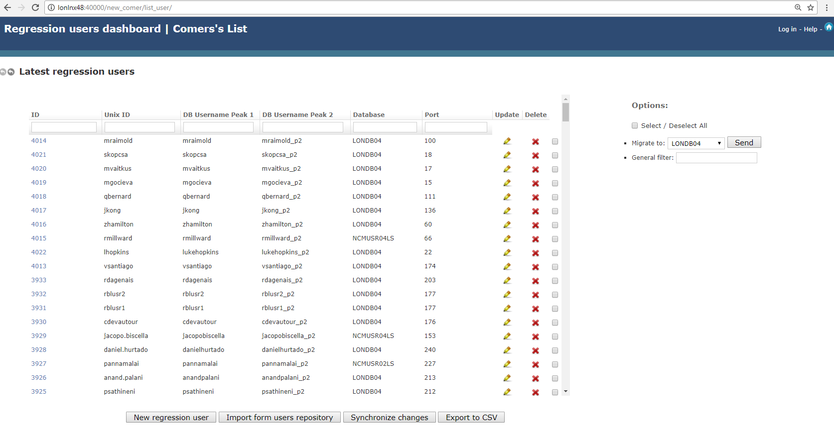

Ilustración . Vista de la lista de usuarios existentes

- Herramientas de la parte superior derecha:

- Seleccionar / Deseleccionar todos y Migrar
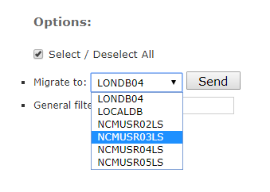
Ilustración . Opciones de migración.
- Filtro general.
Donde se puede apreciar en la siguiente imagen que al introducir por ejemplo el número 33, realiza la busqueda en todos los campos y arroja unicamente los usuarios de regresión que contienen ese numero en alguno de sus campos ya sea en su ID, puerto o ingluso Unix ID o nombre en las bases de datos.
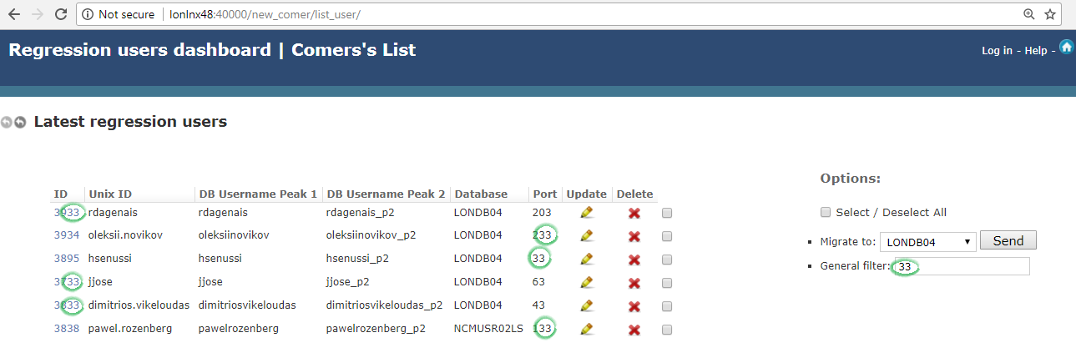
Ilustración . Ejemplo de filtro general
- Filtro por campos.
Como se puede apreciar en la siguiente captura de pantalla, se han filtrado los usuarios de regresión unicamente por el campo Unix ID en el cual como se ve en el ejemplo se han ingresado las letras “vs” por lo que se nos ha devuelto únicamente los usuarios que contienen dichas letras en su Unix ID.
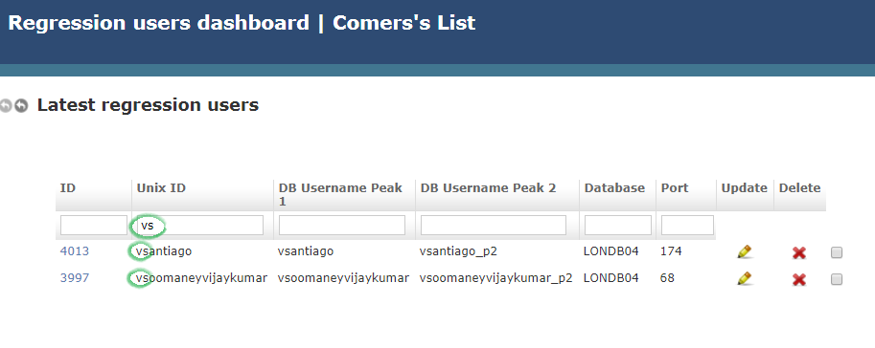
Ilustración . Ejemplo de filtro por campos.

- Modificar / Actualizar datos del usuario de regresión.
A continuación en esta ilustración se nos muestra como es la vista de actualizado de contenidos en la cual se da la posibilidad de teniendo un usuario, poder actualizar los campos del mismo unicamente ingresándolos de nuevo en el formulario y pulsando en el botón “Update” el cual envía la nueva información registrada y actualiza nuestro usuario en el sistema.
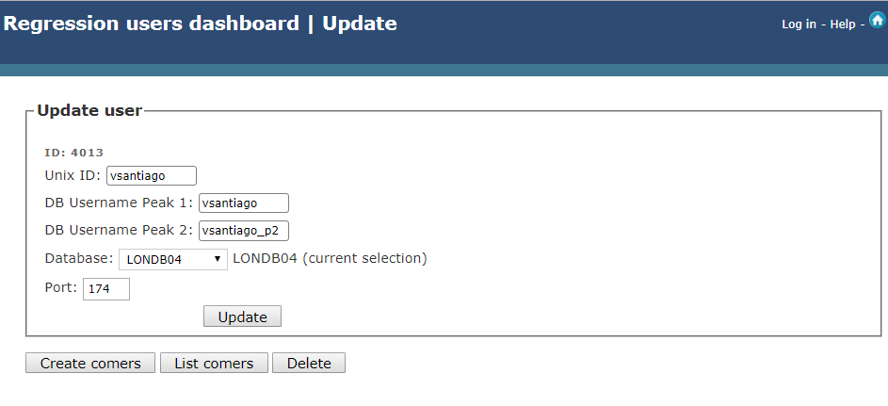
Ilustración . Ejemplo de Actualización/Modificación de datos de un usuario.

- Eliminación de un usuario de regresión.
El siguiente procedimiento solo consiste en seleccionar un usuario de la lista de usuarios existentes y por medio del botón “Delete” realizar su eliminado desde la siguiente ventana la cual requiere la confirmación del usuario administrador de nuevo para completar el procedimiento de borrado de dicho usuario seleccionado mostrándole sus detalles.
A continuación en la siguiente imagen se tiene un ejemplo donde como se ve se está borrando el usuario “vsantiago”.
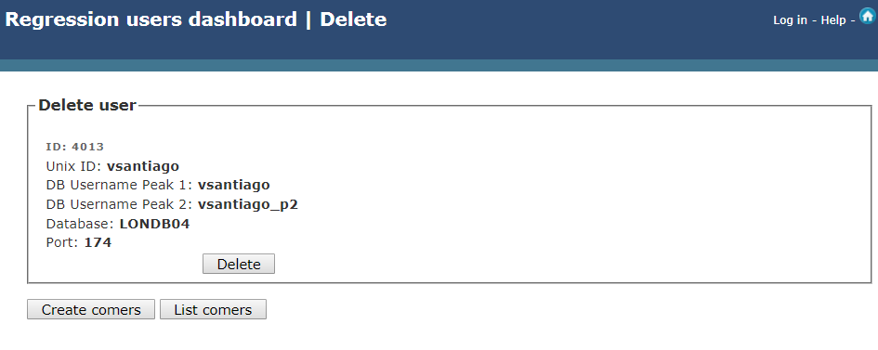
Ilustración . Ejemplo de Eliminar usuario de regresión.

6.2. End-to-End Functional Test coverage Tool

Detallada ya la web de ingreso de usuarios de regresión los cuales van a ejecutar los test de regresión, se procede a describir en este subapartado el funcionamiento de la herramienta que se ha desarrollado la cual permite ejecutar unicamente el subset de regresiones que afecta directamente a los cambios realizados en el software del producto principal de la compañía, reduciendo con ello sus costes, tiempo de ejecución, eficiencia y obtención temprana de resultados.
Se ha realizado un video en el cual se muestra su perfecto funcionamiento el cual se encuentra en el siguiente enlace: [enlace a video]

7. Conclusiones y trabajo futuro

En este apartado se van a comentar las conclusiones finales a las que se han llegado tras realizar el proyecto al igual que también se van a comentar las posibles mejoras a realizar en un futuro.

7.1. Conclusiones finales

Inicialmente se llevaban a cabo las pruebas funcionales de los nuevos módulos de código por medio de un software bastante ineficiente con respecto al tiempo de ejecución y tiempo de respuesta de estas pruebas por lo que cada vez que se modificaba la más mínima parte del código del producto de la compañía se tenia necesariamente que ejecutar toda la suite de test de regresión independientemente de si los escenarios se correspondían o no a los necesarios para testear las líneas de código modificadas.

También se partía de que cada vez que un usuario deseaba ejecutar los test, debía de crearse su correspondiente usuario de regresión en las bases de datos necesarias para llevar a cabo este proceso modificando manualmente un fichero donde se tienen almacenados todos los usuarios con sus datos en Bitbucket y además llevando las tareas como la de sincronización manualmente lo que en ocasiones resultaba laborioso.

Por todo ello se decidió crear una herramienta la cual nos realizase esta creación de usuario de regresión de forma automática por medio de una dashboard en la cual se rellenase de forma obligatoria unicamente un formulario con dos campos: Unix id de usuario y máquina en la que trabaja; teniendo además como opciones avanzadas el formulario en el cual se pueden insertar también el nombre que se le quiere dar a este usuario en la/s bases de datos, el número de puerto y la base de datos en la que se va a crear por ejemplo.
Esta herramienta crea de forma automática el usuario en las bases de datos asignándole el alias y un puerto de forma inteligente evitando la sobrecarga.

Otro objetivo que se ha cumplido ha sido el de crear la herramienta la cual facilita el testeo del nuevo código del producto de la compañía que se haya modificado o creado. Esta herramienta ha cumplido con sus objetivos ya que ha permitido subdividir la suite de regresiones en subsets y sus dependencias de forma que cuando se modifique alguna parte del código del producto unicamente se ejecuten los subsets de pruebas de regresión implicados, evitando así tener que lanzar la suite entera por lo que se reduce considerablemente el tiempo de respuesta.

Finalmente la herramienta se ha puesto en producción unicamente en uno de los entorno y actualmente se viene usando en el mismo.

7.2. Trabajo futuro

Como trabajo futuro el cual se prevee abordar en los siguientes meses es aplicar la herramienta desarrollada para trabajar en conjunto con las regresiones dockerizadas como se mencionó en el capitulo de este proyecto dedicado a los objetivos.

Como se mencionó, el proyecto de dockerización está teniendo como principal objetivo convertir las partes integrales del sistema en grupos de trabajo autónomos que se distribuirán en una granja de servidores desplegada en nuestra infraestructura o en alguna nube, IaaS (como pueden ser AWS, Google Cloud, Microsoft Azure entre otros).

En este apartado los usuarios llevarían a cabo el inicio de una secuencia de instrucciones la cual nos crearía o reutilizaría las imágenes que ya se tienen y crearía un grupo de trabajo , se ejecutarían el subconjunto de regresiones necesarias para el testeo del código y e obtendría el resultado de estos al final informando al usuario.

Además, se crearía una interfaz mas amigable para el usuario al igual que se seguirán con las labores de mantenimiento de las herramientas creadas.

Bibliografía

- Diagrama Gantt: https://www.tomsplanner.es/?template=example

- Neo4J: https://bbvaopen4u.com/es/actualidad/neo4j-que-es-y-para-que-sirve-una-base-de-datos-orientada-grafos

OPROFILE:

- Operfile suite: http://oprofile.sourceforge.net/about/

- Oprofile examples: http://oprofile.sourceforge.net/examples/

- Operf profiler tutorial to generate callgraph: https://rndwww.nce.amadeus.net/confluence/pages/viewpage.action?spaceKey=C1&title=Operf+profiler

- Opprofile: http://oprofile.sourceforge.net/news/.

CLANG:

- Repo LLVM: https://github.com/llvm-mirror/llvm

- LLVM SLIDES: http://llvm.org/devmtg/2007-05/09-Naroff-CFE.pdf

- Repo Clang: https://github.com/llvm-mirror/clang

- Clang: http://rodin.uca.es/xmlui/bitstream/handle/10498/16912/clang_tutorial.pdf

- Change Clang version : https://blog.kowalczyk.info/article/k/how-to-install-latest-clang-5.0-on-ubuntu-16.04-xenial-wsl.html

- Get started: https://clang.llvm.org/get_started.html

- Running examples: https://heejune.me/2016/08/09/wheres-my-llvmtoolsclangexample-binaries/

- PrintFunctionNames: https://clang.llvm.org/docs/ClangPlugins.html y http://llvm.org/viewvc/llvm-project/cfe/trunk/examples/PrintFunctionNames/README.txt?view=markup

- Build clang/examples/PrintFunctionNames: https://stackoverflow.com/questions/6265624/how-to-build-clang-examples-printfunctionnames

- Printing function name (to retrieve namespace) from compiler output: https://stackoverflow.com/questions/47893828/printing-function-name-to-retrieve-namespace-from-compiler-output

- Print function name python code: https://stackoverflow.com/questions/40292703/how-can-i-retrieve-fully-qualified-function-names-with-libclang

ALTERNATIVAS:

- CastXML: https://github.com/CastXML/CastXML/blob/master/doc/manual/castxml.1.rst

- DoxyGen: https://www.stack.nl/~dimitri/doxygen/manual/install.html

- Valgrind: http://access.redhat.com/site/documentation/Red_Hat_Enterprise_Linux/

PROXY SQUID:
- https://wiki.squid-cache.org/SquidFaq/SquidAcl
- https://rndwww.nce.amadeus.net/confluence/pages/viewpage.action?spaceKey=~wherka&title=How+to+setup+your+own+http+proxy

Glosario de términos

Callgraph:
CastXML:
Clang:
Django:
Docker:
Doxigen:
Mapeo:
Neo4J:
Operf:
SFA (Software Framework Architecture):
SQUID:
Test de regresión:
Valgrind:

Anexos

Solución al problema con Clang en la maquina lonlnx48:

- export PATH=/remote/users/kaxelrod/bin/vim74/bin:/opt/Python-2.7/bin:/data/ ngddeldev/int/ngd_pythonpack/2-0-0-0/bin:/softntools/opt/Python-2.7/../../libxml /2.7.7/bin:/data/softs/jre1.6.0_26/bin:/opt/devsup/platinum:/opt/devsup/mercuria l/bin:/projects/ngdcs/SI/linux/tools:/opt/devsup/platinum:/softntools/opt/Python -2.7/../../libxml/2.7.7/bin:/opt/devsup/cppcheck/latest:/opt/devsup/ocr:/opt/dev sup/cmk/latest:/opt/devsup/bms/latest:/opt/devsup/mercurial/bin:/opt/devsup/ctm: /opt/gcc-4.3.2/bin:/data/ngddeldev/bin:/data/ngdcs/bin:/data/mwdeldev/bin:/data/ softs/bin:/data/usr/bin:/data/softs/oracle/10.2.0.3//bin:/softntools/opt/Python- 2.7/../../libxml/2.7.7/bin:/data/ngddeldev/int/ngd_softs/default/install/bin:/na stools/openssl/bin/openssl:/opt/devsup/platinum:/opt/Python-2.7/bin:/data/ngddel dev/int/ngd_pythonpack/2-0-0-2/bin:/softntools/opt/Python-2.7/../../libxml/2.7.7 /bin::/opt/devsup/cppcheck/latest:/opt/devsup/ocr:/opt/devsup/cmk/latest:/opt/de vsup/bms/latest:/opt/devsup/mercurial/bin:/opt/devsup/ctm:/opt/gcc-4.3.2/bin:/na stools/git/bin:/data/ngddeldev/bin:/data/ngdcs/bin:/data/mwdeldev/bin:/data/soft s/bin:/data/usr/bin:/data/softs/oracle/10.2.0.3//bin:/softntools/opt/Python-2.7/ ../../libxml/2.7.7/bin:/usr/bin:/bin:/usr/sbin:/sbin/x86_64-2.6.32-v4.0.11/lib/l ibclang.so.5.0

- export LD_LIBRARY_PATH=/x86_64-2.6.32-v4.0.11/lib:/x86_64-2.6.32-v4.0.11/l ib/libc.so.6:softntools/opt/Python-2.7/../../libxslt/1.1.26/lib:/remote/tools/Li nux/2.6/oracle/products/10.2.0.4/lib:/softntools/opt/Python-2.7/lib:/softntools/ opt/Python-2.7/lib/python2.7/lib-dynload/data/usr/lib:/data/softs/oracle/10.2.0. 3//lib:/softntools/opt/Python-2.7/../../libxslt/1.1.26/lib:/remote/tools/Linux/2 .6/oracle/products/10.2.0.4/lib:/softntools/opt/Python-2.7/lib:/softntools/opt/P ython-2.7/lib/python2.7/lib-dynload/::/data/softs/hdf5-1.8.13/lib:/data/softs/hd f5-1.8.13/lib:

